UNIVERSIDAD NACIONAL INTERCULTURAL DE LA AMAZONIA
FACULTAD DE EDUCACIÓN INTERCULTURAL Y HUMANIDADES
ESCUELA PROFESIONAL DE EDUCACIÓN PRIMARIA BILINGÜE


Programa PAEV y el desarrollo de capacidades de la competencia “resuelve problemas de cantidad”, en los estudiantes del segundo grado de la Institución Educativa N°64586 Santa Rosa de Lima. Campo Verde, Pucallpa – 2021

Tesis para optar el título profesional de
licenciado en Educación Primaria Bilingüe

Autor:
Bach. Vilma Huamantinco Alarcón

Asesor:
Dr. Wilmer Ortega Chávez

Coasesor:
Mg. Juan Carlos Lázaro Guillermo.

Pucallpa – Perú
2024

DEDICATORIA
A Dios mi padre celestial que me acompaña y me guía mis pasos en mi vida profesional.

AGRADECIMIENTO

Agradecemos principalmente a Dios por darnos la vida y las fuerzas
necesarias para la elaboración del informe de tesis.

A mi asesor Dr. Wilmer Ortega Chávez y Co Asesor Mg. Juan Carlos Lázaro Guillermo de investigación por su disponibilidad y dedicación para la elaboración de mi informe de tesis, y a todos nuestros docentes de la escuela profesional de Educción Primaria Bilingüe por habernos brindado los conocimientos y experiencia profesional.

A la Institución Educativa N°64586 Santa Rosa de Lima. Campo Verde, dirigido por el director Tito Oclas Claudio Iturri por brindarme todas las facilidades durante la evaluación de entrada, ejecución de las sesiones de aprendizajes y la evaluación final.

.

ÍNDICE

DEDICATORIA ii
AGRADECIMIENTO iii
ÍNDICE iv
RESUMEN ix
ABSTRACT x
I.INTRODUCCIÓN 11
II.REVISIÓN DE LITERATURA 15
2.1. Antecedentes de la investigación. 15
2.1.1. A nivel internacional 15
2.1.2. A Nivel Nacional 16
2.2. Bases teóricas 19
2.2.1. Problemas de enunciado Verbal (PAEV). 19
2.2.1.1 Teorías de la resolución de problemas 20
2.2.1.2 Enfoques de la resolución de problemas 20
2.2.1.3 Importancia de la resolución de problemas 21
2.2.1.4 Clasificación de problemas de enunciado verbal 21
2.2.1.5 Dimensiones de problemas de enunciados verbales 23
2.2.2. Desarrollo de competencias y capacidades 24
2.2.2.1 Competencia 24
2.2.2.2. Resolución de problemas 25
2.2.2.3. Aprender a resolver 25
2.3. Definición de términos básicos 28
III.MÉTODOS Y MATERIALES 30
3.1. Tipo y nivel de investigación 30
3.2. Método de investigación 30
3.3. Diseño de investigación 30
3.4. Población y muestra 30
3.5. Técnicas e instrumentos de recolección de datos 31
3.6. Procesamiento de los datos 34
IV.RESULTADOS DE LA INVESTIGACIÓN 35
4.1. Descripción de los resultados. 35
4.2. Descripción de las dimensiones según resultados 36
4.3. Contrastación de hipótesis 42
4.4. Discusión de resultados 43
V.CONCLUSIONES 46
VII .REFERENCIAS BIBLIOGRAFICAS 48
VI.RECOMENDACIONES 54
VIII.ANEXOS 55
ANEXO N° 01: MATRIZ DE CONSISTENCIA 56
ANEXO N° 02: OPERACIONALIZACIÓN DE VARIABLES 59
ANEXO N° 03 INSTRUMENTOS 61
ANEXO Nº 04 CONSTANCIA 69
ANEXO Nª 05 VALIDACIÓN DE INSTRUMENTOS 70
ANEXO Nº 06 BASE DE DATOS : 83
ANEXO Nº 07 EVIDENCIAS DE TRABAJO DE CAMP0 84
126

ÍNDICE DE TABLAS
 |  | Pág
Tabla N°1 | Resultado general de las variables | 44
Tabla N°2 | Resultado dimensión 1 | 46
Tabla N°3 | Resultado dimensión 2 | 47
Tabla N°4 | Resultado dimensión 3 | 48
Tabla N°5 | Resultado dimensión 4 | 49

ÍNDICE DE FIGURAS
Figura N° 1 | Resultado general de las variables | 45
Figura N° 2 | Resultado dimensión 1 | 46
Figura N° 3 | Resultado dimensión 2 | 47
Figura N° 4 | Resultado dimensión 3 | 49
Figura N° 5 | Resultado dimensión 4 | 50

RESUMEN
El estudio tuvo el propósito de; Demostrar la influencia del Programa PAEV y el desarrollo de capacidades de la competencia “resuelve problemas de cantidad”, en los estudiantes del segundo grado de la Institución Educativa N°64586 Santa Rosa de Lima. Campo Verde, Pucallpa – 2022.El método empleado de investigación consistió en el tipo experimental, su diseño fue pre experimental. La técnica aplicada fue; observación y el instrumento, prueba pedagógica. La muestra estuvo conformada por 26 estudiantes del segundo grado. Se obtuvo como resultado de los 26, estudiantes en el pre test como resultados se ubican en el nivel 8, (31%), en inicio y 18, (69%), en proceso quiere decir la mayoría se encuentra en proceso, mientras después de aplicar el programa PAEV, resultó muy significativo porque se logró, como resultado en el post test, 12,(46%), en logrado y 14,(54%), en logro destacado y concluyendo que es significativo el programa para el desarrollo de capacidades matemáticas.

Palabras clave: Aprendizaje, Enunciado. Resolver, Problemas, Matemática.

ABSTRACT
The study had the purpose of; To demonstrate the influence of the PAEV Program and the development of capacities of the competition "solves problems of quantity", in the second grade students of the Educational Institution No. 64586 Santa Rosa de Lima. Campo Verde, Pucallpa - 2022. The research method used consisted of the experimental type, its design was pre-experimental. The technique applied was; observation and instrument, pedagogical test. The sample consisted of 26 second grade students. It was obtained as a result of the 26, students in the pretest as results are located at level 8, (31%), at the beginning and 18, (69%), in process, it means the majority is in process, while after of applying the PAEV program, it was very significant because it was achieved, as a result in the post test, 12 (46%), in achieved and 14, (54%), in outstanding achievement and concluding that the program is significant for the development of mathematical abilities.
Keywords: Learning, Statement. Solve, Problems, Mathematics.

I.INTRODUCCIÓN
El estudio se remonta; Programa PAEV y concurso de desarrollo de competencias “Resolución cuantitativa de problemas”, en la Institución Educativa núm. 64586 Santa Rosa de Lima, Campo Verde, Pucallpa - 2022, tiene como propósito mejorar la capacidad matemática para comprender y restaurar la educación frágil y/o tradicional para emprender la resolución de problemas. Los avances en ciencia y tecnología en las últimas tendencias se evidencian que hay cambios sociales en el ser humano, especialmente los estudiantes, se forman para desarrollar habilidades y aprender la capacidad de interactuar en un mundo social y globalizado. Hinojosa y Sanmartín (2016) refiriéndose a Puig y Cerdán (2015), argumenta que saber resolver una situación problema es el objetivo principal de la educación matemática, en términos generales, de todo aprendizaje esto significa principalmente razonamiento matemático, aunque el razonamiento matemático también es importante para la velocidad y precisión del cálculo. (página 78). La Evaluación Censal Nacional y Territorial de Alumnos (ECE) es una forma de medir estos procesos de desarrollo y aprovechamiento, y se considera como un sistema de medición que responde al estándar que se realiza cada año donde la oficina encargada de la medición de la calidad en el Perú, con el fin de conocer quiénes y de quiénes son. quien viene asistir a internados públicos y privados. En el contexto local, la institución educativa núm. 64586 Santa Rosa de Campo Verde, Pucallpa - 2022 estudiantes de segundo grado, 26 niños de la población total, 12 niños y niñas, correspondiente al 47% inicialmente, 10 niños y niñas. curso apropiado 40% y 4 niños y niñas en producción satisfactoria 13% los estudiantes adolecen de logro de ciertas competencias en el ciclo III. Solo es capaz de resolver problemas de alta demanda cognitiva que se esperan de este ciclo. El alumno completa parcialmente el estudio previsto. Es consciente de lograr estos objetivos, pero todavía está luchando. Los alumnos han finalizado los estudios previstos y están preparados para afrontar los retos de aprendizaje del próximo ciclo. Finalmente, el objetivo del estudio fue aplicar y mostrar cómo el programa PAEV mejorará sus desempeños esperados formuladas de acuerdo a una relación causal comprobada.
De acuerdo con la precisión esperada; según (Hernández, et al. 2014, ) la importancia de todo estudio: prácticamente la investigación debe realizarse en el contexto de una institución educativa, alguna evidencia que puedo encontrar en el diagnóstico sería el desarrollo de la investigación fructífera, depende del futuro de los niños en edad preescolar en esta parte del país. Relevancia teórica, sostiene enfoques científicos matemáticos que las competencias serán cruciales en la educación primaria. Impacto práctico La investigación tendrá un significado práctico, ya que se evaluará y/o diagnosticará la esencia de su resultado de desempeño determinado en la muestra de investigación. Valor para la sociedad, el estudio permitirá diagnosticar un problema académico claro que tiene consecuencias y debe ser atendido de manera oportuna ya que se requieren malos resultados académicos. Aquí es importante la utilidad metodológica, en cuya realización se utilizarán métodos científicos, métodos descriptivos y métodos hipotético-deductivos. Formular la pregunta general: ¿Cómo influye el Programa PAEV y el desarrollo de capacidades de la competencia “resuelve problemas de cantidad”, en los estudiantes del segundo grado de la Institución Educativa N°64586 Santa Rosa de Lima. Campo Verde, Pucallpa – 2022?, Pregunta específica;
¿Cuál es la influencia del Programa “PAEV” en el desarrollo de la capacidad “Traduce cantidades a expresiones numéricas”?,¿Cuál es la influencia del Programa “PAEV” en el desarrollo de la capacidad “Comunica su comprensión sobre los números y las operaciones”?,¿Cuál es la influencia del Programa “PAEV” en el desarrollo de la capacidad “Usa estrategias y procedimientos de estimación y cálculo”?,¿Cuál es la influencia del Programa “PAEV” en el desarrollo de la capacidad “Argumenta afirmaciones sobre las relaciones numéricas y las operaciones”?.
Objetivo general:
Demostrar la influencia del Programa PAEV y el desarrollo de capacidades de la competencia “resuelve problemas de cantidad”, en los estudiantes del segundo grado de la Institución Educativa N°64586 Santa Rosa de Lima. Campo Verde, Pucallpa – 2022.Como objetivos específicos: Determinar la influencia del Programa “PAEV” en el desarrollo de la capacidad “Traduce cantidades a expresiones numéricas”. Determinar la influencia del Programa “PAEV” en el desarrollo de la capacidad “Comunica su comprensión sobre los números y las operaciones”. Determinar la influencia del Programa “PAEV” en el desarrollo de la capacidad “Usa estrategias y procedimientos de estimación y cálculo”. Determinar la influencia del Programa “PAEV” en el desarrollo de la capacidad “Argumenta afirmaciones sobre las relaciones numéricas y las operaciones”. Se formulan hipótesis, La influencia del Programa PAEV es significativo en el desarrollo de capacidades de la competencia “resuelve problemas de cantidad”, en los estudiantes del segundo grado de la Institución Educativa N°64586 Santa Rosa de Lima. Campo Verde, Pucallpa – 2022.Hipótesis específicas: La influencia del Programa “PAEV” es significativo en el desarrollo de la capacidad “Traduce cantidades a expresiones numéricas”, La influencia del Programa “PAEV” es significativo en el desarrollo de la capacidad “Comunica su comprensión sobre los números y las operaciones”, La influencia del Programa “PAEV” es significativo en el desarrollo de la capacidad “Usa estrategias y procedimientos de estimación y cálculo”, La influencia del Programa “PAEV” es significativo en el desarrollo de la capacidad “Argumenta afirmaciones sobre las relaciones numéricas y las operaciones”, en los estudiantes del segundo grado de la Institución Educativa N°64586 Santa Rosa de Lima. Campo Verde, Pucallpa – 2022.

II.REVISIÓN DE LITERATURA

2.1. Antecedentes de la investigación.

2.1.1. A nivel internacional”
Barajas y Niño (2021). Los autores han publicado un artículo científico sobre: “Sistemas de representación en la resolución de problemas aritméticos con enunciado verbal en estudiantes de grado séptimo”. El tipo de investigación fue cualitativo. La muestra seleccionada es de 20 estudiantes del grado séptimo, de los cuales 8 son niños y 12 son niñas con edades entre los 12 y 14 años, La selección de los estudiantes fue por conveniencia. La prueba diagnóstica consta de nueve problemas aritméticos de enunciado verbal de los cuales cinco son de estructura aditiva y cuatro de estructura multiplicativa. Se concluye que “la aplicación de secuencias didácticas a base de problemas aritméticos con enunciado verbal, apoyados en el modelo de Puig y Cerdán, fortalece el uso de los sistemas de representación” (p.123).

Castillo (2022). El autor ha publicado sobre: “Taller de estrategias heurísticas para resolver problemas de cantidad en estudiantes de primaria “. Se empleó como metodología una investigación de enfoque cuantitativo aplicado en un diseño cuasi experimental. La muestra de estudio estuvo conformada por dos grupos: experimental y control con 30 estudiantes por grupo con las mismas características, a quienes se le aplicó un test a nivel pre y post. Se concluye que “la aplicación del Taller de estrategias heurísticas influye de manera significativa en la competencia resolución de problemas matemáticos de cantidad en los estudiantes del cuarto, quinto y sexto grado de educación primaria” (p.1053).

Polo (2019). El autor ha publicado la tesis sobre: Resolución de problemas aritméticos con enunciado verbal (PAEV) mediante el uso de mangus classroom en estudiantes del nivel primaria. El enfoque de la investigación fue cuantitativo, tipo aplicado, de diseño cuasi experimental. La muestra estuvo constituida por 80, distribuidos equitativamente por 40 estudiantes. La investigación concluye que “el Grupo Experimental A (4ºA) en los tipos de PAEV mostró competencias de tipo satisfactoria por lo que el uso de la herramienta Web 2.0 “Mangus Classroom” es importante como estrategia didáctica” (p.7).

2.1.2. A Nivel Nacional

Vásquez (2023). La autora de la tesis ha publicado sobre: “Problemas de enunciados verbal para desarrollar la resolución de problemas de cantidad en estudiantes de segundo de primaria”. Con respecto a la metodología fue una investigacion-experimnetal aplicada, diseño pre experimental, cuyo instrumento fue validado por tres juicios de expertos, así mismo, se realizó la confiabilidad aplicada a una muestra distinta. Se concluye que, “la aplicación de las estrategias PAEV han permitido en las y los estudiantes una fortaleza interpretativa, ya que, han podido establecer dentro la operación matemática en tanto a la comprensión de situaciones que han vivido de manera concreta” (p.37).

Lezama y Oseda (2021). Los investigadores han publicado un artículo científico sobre: Procesos didácticos en la resolución de PAEV en la institución educativa 82548 Gran Chimú. Presentó un diseño pre experimental con un solo grupo, con pruebas de pre y post test. La técnica fue utilizada fue la observación y el instrumento prueba escrita. La muestra estuvo constituida por 14 estudiantes de sexto grado. Los autores han concluido que “los procesos didácticos mejoran la resolución de PAEV en la Institución Educativa 82548 Gran Chimú, 2021, cuya afirmación se aplicó as pruebas no paramétricas para muestras relacionadas de Wilcoxon, con un 95% de confiabilidad, donde arroja el valor de la razón Z de -3,307 así como el valor de significancia de la prueba es menor de 0,05” (p.1).

Tolentino (2021). La autora ha publicado la tesis sobre: Aplicación de estrategias en problemas aritméticos de enunciado verbal para el desarrollo del razonamiento en estudiantes del nivel primaria. La investigación fue de tipo aplicada, enfoque cuantitativo, de diseño experimental. La muestra de estudio estuvo conformada por 35 estudiantes, cuya técnica utilizada fue la observación y la prueba escrita como instrumento. La investigación en unas de las conclusiones demuestra que: “los estudiantes han progresado paulatinamente en cada sesión de aprendizaje permitiendo así llegar hasta un nivel satisfactorio, lo que hace darnos cuenta que la aplicación de estrategias en la resolución de problemas aritméticos de enunciado verbal en los escolares es altamente efectivos” (p.64).

Vilca et al., (2021). Los autores han publicado un artículo sobre: “El método polya como estrategia en la resolución de problemas aritméticos de enunciado verbal en estudiantes de primaria”. La investigación es de tipo experimental, mientras que el diseño de investigación correspondiente al cuasi experimental, con prueba de entrada (pre test) y prueba de salida (post test) en grupos intactos. La población está constituida por los alumnos de cuarto grado de primaria de la IEP Nº 71001 “Almirante Miguel Grau” de Puno, con un total de 198 estudiantes, distribuida en 6 secciones. Se concluye que el método Polya, permite mejorar los niveles de logro en la resolución de problemas aritméticos de enunciado verbal en los estudiantes investigados, pues este método facilita desarrollar habilidades de resolución de problemas aditivos y multiplicativos utilizando sus propiedades en cada caso, y en forma general, los estudiantes del grupo experimental alcanzaron obtener una media aritmética de 14,89 puntos, mientras que en el grupo de control sólo fue de 12,39 puntos (p.13).

Córdova (2020). En su estudio destacan sobre: Las Estrategias lúdicas para el fortalecimiento de la competencia resuelve problemas de cantidad del área de matemáticas en niños de 04 años del nivel inicial. El estudio estuvo enmarcado dentro de la metodología cuantitativa en el nivel pre - experimental. La población fue de 58 niños(as) y la muestra estuvo conformada por 28 estudiantes de cuatro años del nivel inicial. El instrumento que se utilizó para estimar la Competencia resuelve problemas de cantidad, fue una lista de cotejo. El autor concluye que: Las estrategias lúdicas ayudaron significativamente a la competencia resuelve problemas de cantidad; teniendo relevancia estadística en vista a los promedios que establecen una diferencia entre las puntuaciones del pre test y del post test, que la significancia es menor a 5% (0,05), aceptándose la hipótesis de investigación, del efecto de la propuesta para la variable dependiente (p.70).
2.1.3. A nivel regional
No se evidencia referencias

2.2. Bases teóricas

2.2.1. Problemas de enunciado Verbal (PAEV).
Según el MINEDU (2016 a). concepto: habilidad del alumno que le permite resolver situaciones o plantear cambios en los enunciados que lo lleven a formar y comprender conceptos sobre números, conjunto de proposiciones que conlleva a resolver interrogantes genéricos y de fácil comprensión (p. 71).
Del tenor precisada en la expresión se entiende distinguir si resulto la resolución encontrada gesta de una valoración de un cálculo exacto, qué procesos se requiere para optimizar diferentes herramientas se eligen con un propósito, ya que puede definirse como la capacidad del alumno para caracterizar los contenidos de regularidad, cambio relativo, utilizando procesos sistémicos, uno puede prescribir vacíos y datos desconocidos sin límites y predecir el comportamiento de los fenómenos.
Según Zapata. (2018); Las habilidades para resolver problemas, como aquellas que permiten a los estudiantes hacer observaciones, hacer conjeturas y formular generalizaciones que el maestro puede no saber que son válidas, también desarrollan habilidades que coadyuba con el desarrollo del pensamiento matemático y la presentación. (p. 146).
Por su parte, Esquivias, et al. (2016). Afirma: “Los problemas surgen cuando la respuesta requerida para lograr un desempeño con el nivel negativo intensa se diferencia de otros, para ello se busca los mecanismos de diversos métodos de aplicación para encontrar respuestas validas y efectivas.” (p. 93). Sobre ello se concretiza que la solución de un caso o enunciado denominado problema requiere de integrar áreas que ayudad a desarrollar las habilidades cognitivas de alta demanda.

2.2.1.1 Teorías de la resolución de problemas
Según MINEDU (2016b), impulsa la enseñanza en esta área desde partiendo de la problematización en el proceso de la interacción por ello su teoría situacional, educación básica del mundo real y técnicas de resolver casuísticas. a ello, es necesario averiguar el proceso del concepto de situación, que se define como un acontecimiento significativo, en el que la solución de los problemas planteados permite apelar al pensamiento matemático. La razón de ser de un problema es que sea real del contexto definidos base o punto de partida para mejorar la convivencia y culturas socioculturales, tanto matemáticas como no matemáticas. Desde las practicas continuas de trabajo étnico, por su parte, se precisa los procesos de mejora a un reto, desafío, dificultad u obstáculo para el cual no existe una estrategia o camino de solución previamente conocido, que permita el desarrollo de la lógica.
Así, estas habilidades se desarrollarán en los estudiantes a medida que los docentes estimulen su desarrollo conectando situaciones con expresiones matemáticas, desarrollando gradualmente la comprensión y haciendo conexiones entre ellas. Utilizando este recurso matemático, estrategia heurística (p. 135).

2.2.1.2 Enfoques de la resolución de problemas
Desde (MINEDU 2016b, p.135), El campo de las matemáticas motiva el procesamiento y desarrollo del razonamiento de diversos estatus de su actuar e involucra a los sujetos a interactuar en su contexto, por lo que los docentes deben comprender el desarrollo evolutivo del aprendizaje. personas que respeten las formas de hacer las cosas y como aplicar sus habilidades en las diferentes actuaciones de los estudiantes; también valora y respeta las dificultades y superarlos y permitirles progresar en sus estudios.
Esto significa que los profesores conocen sus propósitos recomendados, los dinamizadores de la organización, y planifican y gestionan los recursos y el apoyo que satisface las inspiraciones de mejora en ellos. Se conoce, las matemáticas juegan un papel en la comunidad de aprendizaje porque nos adaptarnos al medio y resolver nuevos problemas. Algunas de estas expresiones matemáticas, de acuerdo con la cosmovisión y el lenguaje de los diferentes pueblos y sociedades, se pueden nombrar: contar, medir, posicionar, planificar, jugar y explicaciones.

2.2.1.3 Importancia de la resolución de problemas
Palomino (2018). El proceso matemático es un que hacer de emprender lógica en la vida la propia reflexión social y personal, la naturaleza de combinar nuestras habilidades cognitivas con dificultad implica una creciente preocupación. También se debe precisar las emociones, es base primordial e importante en el aprendizaje porque son motivación. En la actividad de las matemáticas el papel del mediador es intermediario entre los estudiantes y el conocimiento matemático, promoviendo el matematizar en situaciones de la realidad y nuevas, así como el proceso de búsqueda, velando por la creación, reconstrucción y organización del conocimiento como soluciones óptimas a problemas.

2.2.1.4 Clasificación de problemas de enunciado verbal
Según Garrido (2018, p.33-35) citado por Chauca & Larrain (2011) propusieron la siguiente clasificación de problemas. Hicieron las siguientes categorías de preguntas:
Preguntas tipo: Se refiere a situaciones donde una o más acciones básicas deben desarrollarse implícitamente en la oración. Las soluciones a tales problemas se obtienen de un caso donde siempre se busca mecanismos de solución.
Preguntas heurísticas: es aquellas que surgen directamente en el qué hacer durante el desarrollo de una actividad. Se necesita más información para resolver estos problemas. Esto se llama la capacidad del sistema para implementar simultáneamente innovaciones para diferentes propósitos.
Problemas complejos: Son casos en los que se utiliza el método de aprendiendo juntos. Significa hacer intentos todas las respuestas posibles hasta que encuentras una solución. Este tipo de preguntas suelen utilizar la intuición matemática, que implica tomar decisiones adecuadas basadas en la colaboración oportuna y salir de este conflicto de no poder resolverlo. Situaciones que generan ideas de proyecto: Estos aportes te permiten encontrar varias versiones y caminos de hacer ciencia llevarse a cabo en entorno mediante un proyecto matemático.
El mayor error que cometen las escuelas es que no solo diseñan ejercicios que son relevantes en su espacio de vivencia del propio ser, sino que se limitan a practicar en la pizarra. Problemas de Aritmética Elemental Verbal (PAEV) Son problemas de su contexto que generen retos y contar el número de personas que nos han precedido nos son conocidas. La pregunta se puede precisar sobre dos partes: la incógnita y como hipótesis. Sin embargo, es necesario tener en cuenta que enfrentan los niños en la vida escolar y por lo tanto merecen toda la atención y cuidado correspondiente (MINEDU, 2015, p.82).
Los problemas aritméticos de enunciado verbales se van a clasificarse en problemas de una etapa y problemas de más de una etapa, dependiendo de lo que se necesite , para llegar al resultado, realizar una o más operaciones aritméticas.
Puig y Cerdán (2015), consideran que un problema aritmético verbal- PAEV, es un problema de contenido aritmético que se expresa en un contexto de información verbal. Y se puede distinguir dos tipos, simples y compuestos, atendiendo al número de datos que aparecen explícita o implícitamente en la información.
MINEDU (2015) Los problemas aritméticos nos muestran las diferentes situaciones de la realidad en las cuales se aprecia fenómenos que responden al campo aditivo (adición y sustracción) o al campo multiplicativo (multiplicación o división). Se desarrollarán problemas aditivos de una etapa o de un solo paso, pues para su resolución solo se requiere de una operación. Se resuelven por medio de la adición o la sustracción. Estos problemas presentan datos (cantidades) y establecen entre ellos relaciones de tipo cuantitativo. Las preguntas hacen referencia a la determinación de una cantidad, y necesitan la realización de operaciones aritméticas para su resolución. Pueden ser de contexto real —ocurren efectivamente en la realidad— o factibles de producirse. Se clasifican en problemas de cambio, combinación, comparación e igualación (p.82-88).

2.2.1.5 Dimensiones de problemas de enunciados verbales
Martínez, et al., (2016). Considere los siguientes tamaños:
Preguntas de seguimiento: se definen como preguntas que tienen como objetivo vincular el proceso de adaptar utilizado por los propios alumnos el propósito de que el problema no sea cuestión difícil, forman parte del estudio de la estructura del problema. Conocido como incógnita de una lógica difusa e importante de la sintaxis. Esto brinda la oportunidad de identificar los procesos que usan los niños para resolver problemas. Problemas de multiplicación: se definen por la situación a la que se enfrentan y generalizan la razón de utilizar inducciones de mayor complejidad según la comprensión lograda; tanto, las declaraciones son tomadas y evaluadas en una institución.

2.2.2. Desarrollo de competencias y capacidades
Melgarejo (2018) Considero como un elemento esencial del desarrollo de capacidades comunes para enfatizar como una comunicación de los ejes estratégicos de la matemática en lugar de solo el contenido. El principio de la lógica es saber todo sobre el conocimiento, sostenidos como uno de los principios de aprendizaje que se corrobora en la materia de aprendizaje contextual. ( p. 36).
Ochoa (2021). Necesitamos descubrir qué está mal con el aprendizaje de las matemáticas, necesitamos identificar las fallas que existen en el sistema educativo, y ninguna otra ciencia es mejor que las matemáticas. Es claro que la practicidad de esta ciencia no se sustenta cuando se habla de educación jurídica, pero independientemente del campo de especialización, el estudio de las matemáticas puede afectar falsamente la calidad académica (p. 18).

2.2.2.1 Competencia
Es una potencialidad que integra destrezas, saberes, aptitudes, ideas, rasgos de carácter y valores que capacitan a las personas para desenvolverse eficazmente en los entornos de saber en realidades diferentes. así mismo también es considerado como el desempeño esperado en su saber actuar de una persona que cumple con todos los aspectos del que hacer humano. (MINEDU, 2016a .p.18).

2.2.2.2. Resolución de problemas
Resolver problemas es encontrar una salida a un problema del que otros no pueden salir. Se trata de superar obstáculos y encontrar caminos para lograr algo que no es inmediatamente alcanzable, pero requiere el uso de algunos medios adecuados para lograrlo (MINEDU, 2016b. p.135 ).

2.2.2.3. Aprender a resolver
Se sistematiza en aplicar una diversidad de estrategias que está con el compromiso del estudiante con una mentalidad, hábitos de perseverancia, confianza en lo desconocido que traen beneficios en su práctica social y el conocimiento (Minedu, 2016b. p. 135).

2.2.2.4 Desarrollo de competencias
(MINEDU 2016a. p.18)
.
Ser competente supone comprender la situación que se debe afrontar; evaluar las posibilidades que se tiene para resolverla, es decir, identificar los conocimientos y habilidades que uno posee o que están disponibles en el entorno, analizar las combinaciones más pertinentes a la situación y al propósito, para luego tomar decisiones; y ejecutar o poner en acción la combinación seleccionada.
Dado que el contenido es un medio más que un fin para estas capacidades, el desarrollo de capacidades en las áreas anteriores debería contribuir al desarrollo de capacidades básicas. Al mismo nivel que el desarrollo de capacidades se encuentra el desarrollo de actitudes en el territorio (Minedu, 2016b, p. 159).

2.2.2.5 Desarrollo de capacidades
Sobre la buena práctica se deduce que, en primaria, quienes son considerados aprendices, puede ser repetitivo o significativo. Relacionado arbitraria o sustantivamente con la estructura del conocimiento, dependiendo de lo que se aprende. Es importante que el nuevo conocimiento se relacione clara y consistentemente con la experiencia previa que el estudiante ha adquirido. El aprendizaje es repetitivo si no está asociado a conocimientos previos o si es mecánico, arbitrario y temporal (MINEDU, 2016a, p. 20).
Asimismo, los estudiantes deben ser capaces de comprender las matemáticas sobre la realidad social de la competitividad, y explorar sus relaciones con otras disciplinas y áreas del conocimiento. El pensamiento matemático, particular es una de las formas más efectivas de hacer esto, pero también debemos aprender a apreciar el valor de las matemáticas para desarrollar nuestra capacidad de aprender a pensar. Desarrolle confianza en sus habilidades matemáticas. Aprender matemáticas no se trata solo de aprender nuevos conceptos, conceptos y algoritmos, sino también de dar sentido y dirección a sus intervenciones, para alcanzar su máximo potencial. confrontando Pertenece (MINEDU, 2016a, p. 71).

2.2.2.6 Dimensiones de desarrollo de capacidades
Las capacidades son consideradas como una de las inteligencias del ser humano en múltiples factores que le sirve al alumno para ello es necesario que los propios estudiantes mentalicen cómo se va aprender a aprender lo que tienen que aprender, vinculados todo a actividades que despiertan el interés por razonar, analizar, criticar como solucionar de manera sistémica los enunciados y proposiciones que se presenta en la vida. (MINEDU 2016b. p. 135).
Comunicar es un proceso de hacer matemática para la vida partiendo de la realidad e interactuar de manera que sea el trabajo más pertinente; usar lenguaje cotidiano y varios símbolos; y leer sus mensajes y la información del contenido del discurso (MINEDU 2016b, p. 135).
Utilizar varios caminos nos lleva a sostener otros cambios más efectivos que componen la ciencia en la matemática como un periodo de camino al éxito con los, cálculos, aproximaciones y medidas psicológicas y escritas, comparando cantidades y utilizando diferentes recursos. (MINEDU 2016b, p. 136). Enunciados que ilustran cambios sistemáticos en cómo llevar adelante la argumentación de un hecho con proceso y materias que corresponde la dinámica de mejorar las tareas de las matemáticas (MINEDU 2016b, p. 135). Así mismo, el trabajo de investigación se empleó la competencia resuelve problemas de cantidad y sus dimensiones o capacidades son:
Dimensión 1: Traduce cantidades a expresiones numéricas. “Es transformar las relaciones entre los datos y condiciones de un problema, a una expresión numérica (modelo) que reproduzca las relaciones entre estos; esta expresión se comporta como un sistema compuesto por números, operaciones y sus propiedades” (Minedu, 2016).
Dimensión 2: Comunica su comprensión sobre los números y las operaciones. “Es expresar la comprensión de los conceptos numéricos, las operaciones y propiedades, las unidades de medida, las relaciones que establece entre ellos; usando lenguaje numérico y diversas representaciones” (Minedu, 2016).
Dimensión 3: Usa estrategias y procedimientos de estimación y cálculo. “Es seleccionar, adaptar, combinar o crear una variedad de estrategias, procedimientos como el cálculo mental y escrito, la estimación, la aproximación y medición, comparar cantidades; y emplear diversos recursos” (Minedu, 2016).
Dimensión 4: Argumenta afirmaciones sobre las relaciones numéricas y las operaciones. “Es elaborar afirmaciones sobre las posibles relaciones entre números naturales, enteros, racionales, reales, sus operaciones y propiedades; en base a comparaciones y experiencias en las que induce propiedades a partir de casos particulares” (Minedu, 2016).

2.3. Definición de términos básicos

Aprendizaje: Es el proceso mediante el cual se adquiere una determinada habilidad, se comprende una información o se adopta una nueva estrategia de conocimiento y acción. (Gutiérrez y Tipián 2018 p.33)

Estándares de aprendizaje: Estos describen el desarrollo de habilidades cada vez más complejas desde el principio hasta el final de la educación primaria en el orden en que la mayoría de los estudiantes desarrollan las habilidades específicas. Estas descripciones son holísticas en el sentido de que indican claramente toda la capacidad de actuar frente a situaciones reales (MINEDU, 2016a, p.22)

Matemáticas: Las Matemáticas son consideradas una actividad propia de los humanos que tiene por objetivo el organizar o “matematizar” un tema o el mundo que nos rodea. Esto se consigue formalizando y generalizando, es decir, reflexionar para después simbolizar, esquematizar o definir. (Marinova 2021.p. 15).

Cognición: La cognición profundiza en los procesos de adquisición, transformación, organización, retención, recuperación y uso de la información. De manera activa, el sujeto extrae información del entorno, que procesa y usa en la adquisición de nuevos conocimientos y en la acción. (Tamayo y Mejía ,2021 p-.42,43)

Los procesos cognitivos. son las operaciones mentales, las habilidades o procedimientos que el ser humano utiliza para procesar la información y poder adquirir conocimientos, son herramientas de la mente de cada persona, se trata de cada una de las operaciones que nos permiten captar, codificar, almacenar y trabajar con la información proveniente tanto del exterior como del interior. (Tamayo, Mejía, 2021, p-.45)

Estrategias: Acciones que se debe de realizar en un intento por alcanzar una meta o objetivo mediante estas acciones ( Monereo,2000,p.24).

Contexto: es la integración de circunstancias o situaciones físicas o simbólicas que rodean un hecho y que deben ser definidas con el propósito de interpretarlo y comprenderlo ( Cardozo , et al 2018 p. 3).

III.MÉTODOS Y MATERIALES

3.1. Tipo y nivel de investigación
El estudio responde. Según Hernández, et al (2014) es de tipo experimental en su nivel pre experimento identificados también como estudios transversales y longitudinales donde se interviene como un actor principal para identificar y analizar la información sobre la investigación considerado como sujeto a través de encuestas, entrevistas, documentos, pero no realiza acciones directas que requieran acción sobre el sujeto.

3.2. Método de investigación
Según su Postulado de Ortega et al., (2021) precisa “El método científico contiene las reglas que rigen cualquier proceso de investigación digno de ser clasificado como científico. Los propios Kerlinger y Lee (2002) destacan que “La investigación que aplica el método científico a los problemas educativos conduce a la indagación científica”.

3.3. Diseño de investigación
El diseño de la investigación fue pre experimental, según Huaire et al. ( 2022 ),El diseño preexperimental, a diferencia del experimental clásico, no cuenta con grupo control. Es decir, este diseño por lo general se desarrolla con un solo grupo (p.67).

3.4. Población y muestra
Población: Hernández, et al (2010) “Está conformado por un equipo de personas que representa un contexto ya sea grupos, asociaciones voluntarias o características raciales, etc. La población estuvo conformada por 179 estudiantes del mencionado estudio, distribuidos por : 1°=28; 2°=26; 3°=30; 4°=32;5°=33;6°=30

Muestra: Para Carrasco (2014), Es un segmento de una población considerados como un subconjunto de ella. Improbabilidad conformada por 26 estudiantes de segundo grado del estudio de investigación.
Tabla 1
Representación muestral
Muestra | Varones  Ni% | Mujeres  Ni% | Total  N%
Segundo  grado | 7 | 19 | 26
 | TOTAL |  | 26



3.5. Técnicas e instrumentos de recolección de datos
Se usaron métodos de observación para recolectar datos para determinar los niveles de desempeño contra los instrumentos planificados, y se usaron pruebas didácticas de presentaciones orales de resolución de problemas.
Confiabilidad y validez del instrumento
Para evaluar el criterio de valides y confiabilidad, el estudio realizó una prueba con una muestra similar de 10 personas y, luego de obtener las mediciones en el instrumento, se plasmó la herramienta estadista de Cronbach, la métrica más utilizada en su tipo. analizar.
El alfa Cronbach tiene las siguientes escalas:
- Por debajo de 0,5 muestra un nivel de fiabilidad no aceptable.
- Un valor entre 0,5 y 0,6 es considerado como un nivel pobre.
- Si se situara entre 0,6 y 0,7 es un nivel débil.
- Entre 0,7 y 0,8 es un nivel aceptable.
- En el intervalo o,8 y 0,9 es calificado como un nivel bueno.
- Si el valor es superior a 0,9 se considera excelente

Para obtener el alfa de Cronbach, tenemos la siguiente fórmula que tiene en cuenta las respectivas varianzas de cada ítem y el total:
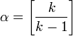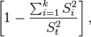

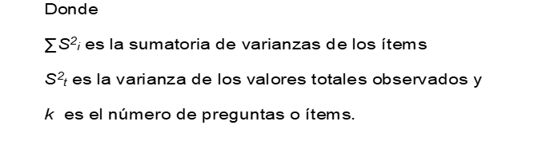

Utilizando la correlación de los coeficientes alfa de Cronbach de las variables, el problema se resuelve mediante:
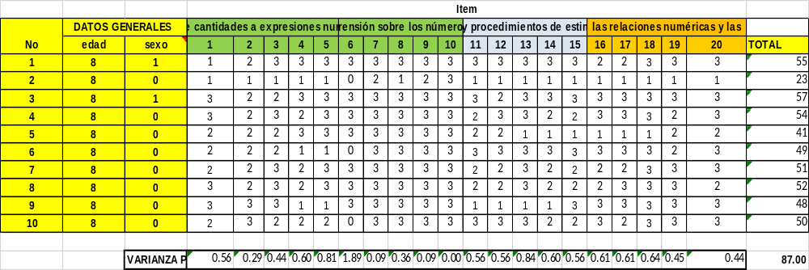
Resumen de correlación
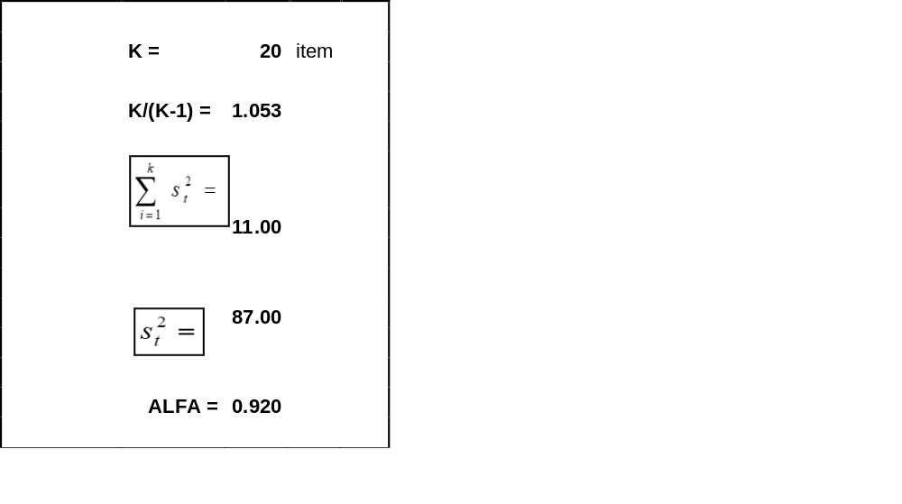
Resultado es ,920 el cual es alta significativa
Validez
La validez de la herramienta se logra a través de la validez de juicios de expertos, donde es necesario referirse a profesionales del tema con maestría y doctorado, los cuales son los siguientes:
Mg. Mary Neysi Ríos Rengifo
Mg. Edwin Huamán Gómez
Mg. Lauro Tamani Taricuarima

Procesamiento de los datos
Consideramos la distribución normal, que está relacionada con la presentación de tablas e imágenes estadísticas, esencialmente desde las perspectivas sobre los métodos estadísticos. Con pruebas estadísticas. Además del procesamiento de datos, se utilizan los softwares MS-Excel 2016 y SPSS V.25.

IV.RESULTADOS DE LA INVESTIGACIÓN

4.1. Descripción de los resultados.
Tabla 2:
Resultado general de variables de estudios.

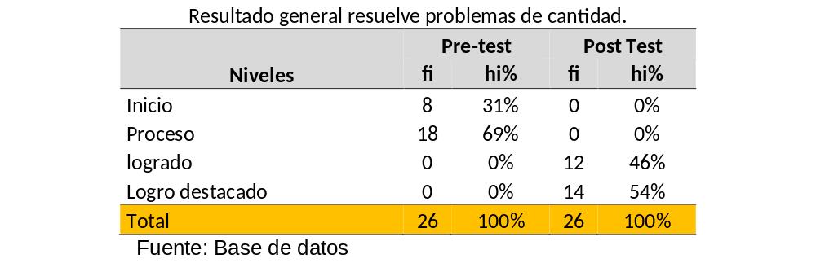

Figura 1

Fuente: Tabla 2

Interpretación:
Observando la tabla 2 y figura 1, muestra resultados generales obtenidos de la prueba pedagógica, se puede apreciar de los 26, sujetos evaluados en el pre test como resultados se ubican en el nivel 8, (31%), en inicio y 18, (69%), en proceso quiere decir la mayoría se encuentra en proceso, mientras después de aplicar el programa PAEV, resultó muy significativo porque se logró, como resultado en el post test, 12,(46%), en logrado y 14,(54%), en logro destacado, quiere decir que la mayoría mejoraron sus resultados y pasaron a lograr las competencias esperadas. Por ende, se le recomienda aplicar como estrategia para mejorar la calidad académica de los enunciados verbales.

Descripción de las dimensiones según resultados
Dimensión 1: Traduce cantidades a expresiones numéricas. D1.

Tabla 3

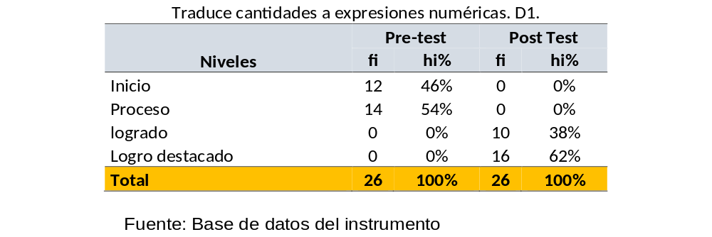

Figura 2

Fuente: Tabla 2

Interpretación:
Observando la tabla 3 y figura 2, se muestra resultados de la dimensión; traduce cantidades a expresiones numéricas los resultados obtenidos de la prueba pedagógica, a los estudiantes del segundo grado de la Institución Educativa N°64586 Santa Rosa de Lima Campo Verde, Pucallpa; se aprecia de los 26, estudiantes evaluados en el pre test como resultados se ubican en el nivel 12, (46%), en inicio y 14, (54%), en proceso quiere decir la mayoría se encuentra en proceso, mientras después de aplicar el programa PAEV, resultó muy significativo porque se logró, como resultado en el post test, 10,(38%), en logrado y 16,(62%), en logro destacado, quiere decir que la mayoría mejoraron sus resultados y pasaron a lograr las competencias esperadas, concretizando las competencias de traduce cantidades a expresiones numéricas en capacidades en destrezas que tienen dominio de desempeño logrado.

Dimensión 02: Comunica su comprensión sobre los números y las operaciones.
Tabla 4
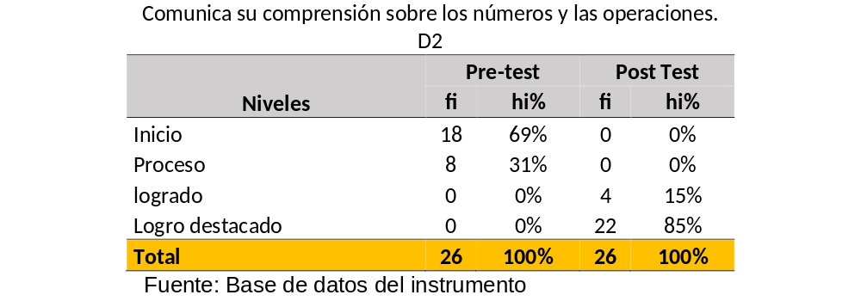
Figura 3

Fuente: Tabla 4

Interpretación:
Observando la tabla 4 y figura 3, se muestra resultados de la dimensión; comunica su comprensión sobre los números y las operaciones los resultados obtenidos de la prueba pedagógica, a los estudiantes del segundo grado de la Institución Educativa N°64586 Santa Rosa de Lima Campo Verde, Pucallpa; se aprecia de los 26, estudiantes evaluados en el pre test como resultados se ubican en el nivel 18, (69%), en inicio y 8, (31%), en proceso quiere decir la mayoría se encuentra en inicio, mientras después de aplicar el programa PAEV, resultó muy significativo porque se logró, como resultado en el post test, 4,(15%), en logrado y 22,(85%), en logro destacado, quiere decir que la mayoría mejoraron sus resultados y pasaron a lograr las competencias esperadas, concretizando las competencias de comunica su comprensión sobre los números y las operaciones traducidas hoy en capacidades y destrezas que tienen dominio de desempeño logrado.

Dimensión 03: Usa estrategias y procedimientos de estimación y cálculo. D3

Tabla 5
Usa estrategias y procedimientos de estimación y cálculo. D3.
Niveles | Pre-test |  | Post Test
Niveles | fi | hi% | fi | hi%
Inicio | 21 | 81% | 0 | 0%
Proceso | 5 | 19% | 0 | 0%
logrado | 0 | 0% | 6 | 23%
Logro destacado | 0 | 0% | 20 | 77%
Total | 26 | 100% | 26 | 100%

Fuente: Base de datos del instrumento

Figura 4

Fuente: Tabla 5

Interpretación:
Observando la tabla 5 y figura 4, se muestra resultados de la dimensión; 3, los resultados obtenidos de la prueba pedagógica, se aprecia de los 26, estudiantes evaluados en el pre test como resultados se ubican en el nivel 21, (81%), en inicio y 5, (19%), en proceso quiere decir la mayoría se encuentra en inicio, mientras después de aplicar el programa PAEV, resultó muy significativo porque se logró, como resultado en el post test, 6,(23%), en logrado y 20,(77%), en logro destacado, quiere decir que la mayoría mejoraron sus resultados y pasaron a lograr las competencias esperadas, concretizando las competencias de usa estrategias y procedimientos de estimación y cálculo traducidas hoy en capacidades y destrezas que tienen dominio de desempeño logrado.

Dimensión 04: Argumenta afirmaciones sobre las relaciones numéricas y las
operaciones. D4.

Tabla 6
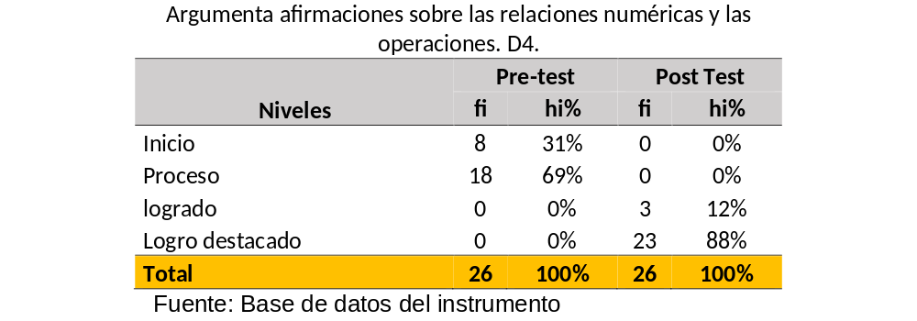

Figura 4

Fuente: Tabla 5

Interpretación:
Observando la tabla 5 y figura 4, se muestra resultados de la dimensión; Argumenta afirmaciones sobre las relaciones numéricas y las operaciones. D4. los resultados obtenidos de la prueba pedagógica, a los estudiantes del segundo grado de la Institución Educativa N°64586 Santa Rosa de Lima Campo Verde, Pucallpa; se aprecia de los 26, estudiantes evaluados en el pre test como resultados se ubican en el nivel 8, (31%), en inicio y 18, (69%), en proceso quiere decir la mayoría se encuentra en proceso, mientras después de aplicar el programa PAEV, resultó muy significativo porque se logró, como resultado en el post test, 3,(12%), en logrado y 23,(88%), en logro destacado, quiere decir que la mayoría mejoraron sus resultados y pasaron a lograr las competencias esperadas, concretizando las competencias de Argumenta afirmaciones sobre las relaciones numéricas y las operaciones traducidas hoy en capacidades y destrezas que tienen dominio de desempeño logrado.

Contrastación de hipótesis
Para proceder al contraste prueba de corroboración se utiliza la t de Student, que es un índice con valores entre -1 y 1, para dos muestras relacionadas a los resultados , el procedimiento de contraste de hipótesis es el siguiente.
- Desarrollar hipótesis alternativas y nulas.
- Se especifican los niveles de significación para los valores de alfa α
- Estadístico de prueba designado, estudiante t
- Luego decide encontrar el punto crítico, en este caso el valor P
- cálculo de prueba.

HIPÓTESIS GENERAL
La aplicación del Programa PAEV influye en logro de la competencia “resuelve problemas de cantidad”.

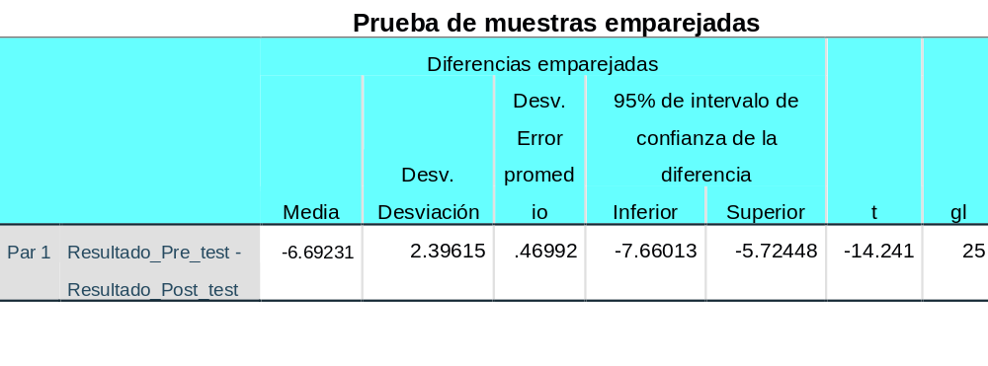

- Planteamiento de hipótesis:
Hipótesis nula: Ho: r (x,y) < 0,10; siguiente > 0.05

La aplicación del Programa PAEV no es significativo en el desarrollo de capacidades de la competencia “resuelve problemas de cantidad”.

La aplicación del Programa PAEV si es significativo en el desarrollo de capacidades de la competencia “resuelve problemas de cantidad”.

Dado el resultado de P es mayor que el valor especificado para corroborar se precisa que (0,00 > 0,05), rechazamos la (Ho) y se aceptamos la (Hi).
d) Conclusión estadística:

Las solicitudes del Programa PAEV tienen un nivel Sig. (Bilateral) 0.000 significa que es fundamental para el logro de la competencia “Resolución cuantitativa de problemas”.

Discusión de resultados

El estudio propuesto para demostrar el impacto del programa PAEV y logro de competencias en el concurso “Resolución de problemas cuantitativos”, resultados aprobados, en la Tabla 2 y Figura 1, se muestran los resultados generales obtenidos en las pruebas de aprendizaje en estudiantes de segundo grado; A partir del día 26, se puede apreciar que las notas de los alumnos de la preprueba están en el nivel 8, (31%), en inicio y 18, (69%), está pasando, lo que demuestra que la mayoría está en proceso. , y después de usar PAEV. - programa, es muy importante, porque en el seguimiento 12 (46%) lograron logros y 14 (54%) lograron logros sobresalientes, lo que confirma la solución del problema en el 2021, a nivel de la ECE además de la entonces. procedencia informada, Instituciones Educativas de Segunda Clase en Santa Rosa de Lima, No. 64586. Campo Verde, Pucallpa – 2022. De la población total 26 niños, 12 niños y niñas que corresponden al 47% al inicio, 10 niños y niñas que corresponden al 40% durante el curso, 4 niños y niñas quedaron satisfechos representando el 13% de los estudiantes. No han llegado al estudio previsto del ciclo III. Logra realizar únicamente la tarea esperada en este ciclo, la cual se resuelve aplicando el método correspondiente al problema de presentación oral. Diestra (2016). En su estudio, concluyó que los estudiantes pueden coordinar registros algebraicos a partir de registros verbales y registros gráficos a partir de registros verbales. y álgebra, en este caso particular PAEV (Problemas Aritméticos Presentados Oralmente). Este resultado es consistente con el resultado de mi investigación, que es la suposición que consideré más en mi investigación. En segundo lugar; Martínez y Reaño (2017). En un artículo titulado; Concluyó que la formación estructurada de los estudiantes relacionada con la resolución de problemas les permite crear ellos mismos los problemas y así crear una sensación de seguridad en el desarrollo personal, si, según los estudios de los niños y niñas, es práctico y práctico. necesario lograr el objetivo de aprendizaje, entonces es cierto que desarrollamos mejores habilidades y tenemos éxito en el aprendizaje de las matemáticas. Usar la teoría para apoyar la investigación, según Zapata. (2018); La resolución de problemas, como la capacidad de permitir que los estudiantes hagan observaciones, conjeturas y generalizaciones de las que el maestro puede no estar al tanto, también desarrolla habilidades relacionadas con la comunicación matemática, el razonamiento y la argumentación (p. 13). Serrano, Cantú un Vila (2017). Afirma: “Los problemas surgen cuando la respuesta requerida para lograr una meta es menos intensa que otras, o cuando se requieren múltiples respuestas y no es posible completarlas todas” (p. 155). Según el MINEDU (2016), esto facilita la enseñanza en esta área desde un enfoque de resolución de problemas. Enseñe teoría situacional, educación matemática del mundo real y habilidades para resolver problemas. Para ello, es necesario definir claramente el significado del concepto de situación como un evento importante en el que la solución del problema puede apelarse al pensamiento matemático. Estas situaciones se desarrollan en contextos definidos como espacios donde conviven prácticas matemáticas y no matemáticas y socioculturales. La resolución de problemas, por su parte, se define como un método de resolución de un reto, desafío, dificultad u obstáculo sin estrategias o caminos de solución previamente conocidos, que permite el desarrollo del proceso. Se puede integrar estos procesos para plantear y resolver problemas, que a su vez los integra con otras áreas del currículo y conecta las ideas matemáticas con los intereses y experiencias de los estudiantes. De los resultados de investigación aprobados: el programa PAEV tiene Sig. (bilateral) de 0,000, lo que indica que es importante para el desarrollo de habilidades competitivas de "resolución cuantitativa de problemas" en los alumnos de segundo grado.

V.CONCLUSIONES

La investigación determinó que:
- Al demostrar la influencia del Programa PAEV y el desarrollo de capacidades de la competencia “resuelve problemas de cantidad”, se aprecia de los 26, estudiantes evaluados en el pre test como resultados se ubican en el nivel 12, (46%), en inicio y 14, (54%), en proceso quiere decir la mayoría se encuentra en proceso, mientras después de aplicar el programa PAEV, resultó muy significativo porque se logró, como resultado en el post test, 10,(38%), en logrado y 16,(62%), en logro destacado.
- Determinar la influencia del Programa “PAEV” en el desarrollo de la capacidad “Traduce cantidades a expresiones numéricas”, se aprecia de los 26, estudiantes evaluados en el pre test como resultados se ubican en el nivel 12, (46%), en inicio y 14, (54%), en proceso quiere decir la mayoría se encuentra en proceso, mientras después de aplicar el programa PAEV, resultó muy significativo porque se logró, como resultado en el post test, 10,(38%), en logrado y 16,(62%), en logro destacado.

- Determinar la influencia del Programa “PAEV” en el desarrollo de la capacidad “Comunica su comprensión sobre los números y las operaciones”, se aprecia de los 26, estudiantes evaluados en el pre test como resultados se ubican en el nivel 18, (69%), en inicio y 8, (31%), en proceso quiere decir la mayoría se encuentra en inicio, mientras después de aplicar el programa PAEV, resultó muy significativo porque se logró, como resultado en el post test, 4,(15%), en logrado y 22,(85%), en logro destacado.

- Determinar la influencia del Programa “PAEV” en el desarrollo de la capacidad “Usa estrategias y procedimientos de estimación y cálculo”, se aprecia de los 26, estudiantes evaluados en el pre test como resultados se ubican en el nivel 18, (69%), en inicio y 8, (31%), en proceso quiere decir la mayoría se encuentra en inicio, mientras después de aplicar el programa PAEV, resultó muy significativo porque se logró, como resultado en el post test, 4,(15%), en logrado y 22,(85%), en logro destacado.

- Determinar la influencia del Programa “PAEV” en el desarrollo de la capacidad “Argumenta afirmaciones sobre las relaciones numéricas y las operaciones”, se aprecia de los 26, estudiantes evaluados en el pre test como resultados se ubican en el nivel 8, (31%), en inicio y 18, (69%), en proceso quiere decir la mayoría se encuentra en proceso, mientras después de aplicar el programa PAEV, resultó muy significativo porque se logró, como resultado en el post test, 3,(12%), en logrado y 23,(88%), en logro destacado.

VII .REFERENCIAS BIBLIOGRAFICAS

Amú ,C. M. S., y Pérez , M. C. (2019). La habilidad comprender y las tipologías textuales en la Educación Básica Primaria, tercer grado. Universidad y Sociedad, 11(5), 33-41. Recuperado de http://rus.ucf.edu.cu/index. php/rus
Barajas-Caballero, G. F., & Niño-Bernal, J. E. (2021). Sistemas de representación en la resolución de problemas aritméticos con enunciado verbal en estudiantes de grado séptimo. Eco Matemático, 12 (2), 117-125. https://revistas.ufps.edu.co/index.php/ecomatematico/article/view/3254/3657
Cardozo G, G.D., Hernández A., I., Vargas C., D.C., García, A.C.(2018). Factores del contexto que influyen e n l as dificultades de aprendizaje. Re vista Plumilla Educativa, 21(1), 59-79. ISSN impreso: 1657-4672; ISSN electrónico: 2619-1733. DOI: https://doi.org/10.30554/plumidaedu.21.2975.2018
Chauca, F. & Larrain, I. (2011) Matemática razonada para todos, Lima: UNMSM.
Castillo García, M. S.(2022). Taller de estrategias heurísticas para resolver problemas de cantidad en estudiantes de primaria, Usquil -Otuzco 2022.LATAM Revista Latinoamericana de Ciencias Sociales y Humanidades,3(2),1053-1070https://doi.org/10.56712/latam.v3i2.166
Córdova, M.M. (2020). Estrategias lúdicas para el fortalecimiento de la competencia resuelve problemas de cantidad del área de matemáticas en niños de 04 años de la institución educativa inicial Nº 1162 Sausal – Chulucanas. [Tesis de pregrado, Universidad Católica los Ángeles de Chimbote]. https://repositorio.uladech.edu.pe/handle/20.500.13032/17812?show=full
De la Cruz M.N.P.y Panuera C.S.A. (2015) en la tesis “La comprensión de enunciados matemáticos y su relación con la resolución de problemas aritméticos de enunciado verbal (PAEV) en los estudiantes de 2do grado de primaria de la Institución Educativa José Trinidad Morán 40040, distrito de Cayma” Universidad Nacional de San Agustín, Arequipa-Perú.
Diestra, G. M. (2016). Análisis de la Resolución de Problemas Aritméticos Elementales Verbales Aditivos de una etapa a través de los Registros de Representación Semiótica. Revista iberoamericana de educación matemática Unión. Nº. 47, pp. 137-161. Rioja, España.
Disponible en http://hdl.handle.net/20.500.12404/10955
Disp
Esquivias S, M. T; González C, A; Muria V, I. (2017). Solución de problemas: Estudio evaluativo de tres enfoques pedagógicos en las escuelas mexicanas. Electronic Journal of Research in Education Psychology, 1(2), 79-95. vol. 1, núm. 2, octubre, 2003, pp. 79-95 Universidad de Almería , España
file:///C:/Users/Usuario/Downloads/Elasesoramientoenelmbitodelasestrategiasdeaprendizaje
Garrido, G.A.M. (2018). Programa de juegos matemáticos para mejorar la resolución de problemas en los niños de 4 años de la Institución Educativa Mater Boni El Porvenir 2018. Universidad Católica los Ángeles de Chimbote .
Gutiérrez, K. y Tipián, K. (2018). La autoestima y logros de aprendizaje en el área de matemática en estudiantes del tercer año de educación secundaria de la Institución Educativa Chinchaysuyo de la provincia de Chincha (Tesis de segunda especialidad). Universidad Nacional de Huancavelica, Perú.
Hernández, R., Fernández, C., y Baptista, P. (2010). Metodología de la investigación. México, D. F.: McGraw-Hill
Hernández,R. Fernández,C y Baptista,P.( 2014) Metodología de La Investigación, Edición ,Editorial Mc.Graw Hill.Santa Fe .México
Hinojosa, J., y Sanmartí, N. (2016). Promoting self-regulation in solving problems in physics. Ciência & Educação (Bauru), 22(1), 7-22.

Kerlinger F., y Lee,H.(2002)investigación del comportamiento :método de investigacion en ciencias sociales(4°ed) Mexico Mc Graw Hill
Lezama, E.V. y Oseda, G.D. (2021). Procesos didácticos en la resolución de PAEV en la institución educativa 82548 Gran Chimú, 2021. Revista ciencia Latina,5(4),p.5821, https://doi.org/10.37811/cl_rcm.v5i4.726
Marinova N.N. (2021). la enseñanza de las matemáticas en educación primaria. un estudio de las aulas de Segovia ,Universidad de Valladolid https://uvadoc.uva.es/bitstream/handle/10324/45439/TFGB.%201570.pdf?sequence=1&isAllowed=y
Martínez, C. E. y Reaño, C. R. (2017). Creación de problemas contextualizados de adición y sustracción de números naturales con profesores del tercer ciclo de Educación Primaria. Revista de Produção Discente em Educação Matemática. Vol 6, N° 1, pp. 27-37. Sao Paulo, Brasil.
Martínez, S.M., Mandujano, Z.O., Vega, G.L.A. y ILaven, A.M.I.(2016) . Articulo El papel de los problemas de enunciado verbal en la enseñanza de las matemáticas en la educación primaria desde la perspectiva de los profesores. Revista electrónica de investigación e innovación educativa, volumen 1
Melgarejo R.J, (2018). Taller de juegos didácticos para el desarrollo de la resolución de problemas matemáticos en los estudiantes del primer grado de primaria de la Institución Educativa N° 32483 Ricardo Palma Soriano de Tingo María, Rupa Rupa, Leoncio Prado, Huánuco-2018. Huánuco: Universidad Catolica los Angeles de Chimbote.
Méndez,A y Torres,A. (2017) en la tesis “Resolución de problemas aritméticos aditivos, aplicando el método heurístico de Polya en estudiantes de 2º grado “B” de la Institución Educativa Nº 0083 “San Juan Macías” – UGEL 07 – San Luis” Universidad de César Vallejo.
MINEDU(2015) Rutas del Aprendizaje III Ciclo –primaria para el área de matemático. Hecho el Depósito Legal en la Biblioteca Nacional del Perú: Nº 2015-01452 Impreso en el Perú por: Metrocolor S.A https://hdl.handle.net/20.500.12799/7775
MINEDU(2016b) Programa Curricular de Educación Primaria
http://www.minedu.gob.pe/curriculo/pdf/programa-nivel-primaria-ebr.pdf
MINEDU. (2016a). CNEB de la Educación Básica. Perú: MINEDU. http://www.minedu.gob.pe/curriculo/pdf/curriculo-nacional-2016.pdf
Monereo, C. (2000) El asesoramiento en el ámbito de las estrategias de aprendizaje En: Estrategias de aprendizaje España: Visor Pp. 15-62
Obtenido de http://repositorio.uladech.edu.pe /handle.net/20.500.13032/5539
Ochoa, N. I. (2021). Relación de la matemática lúdica y las capacidades matemáticas de niños de 4 años de la Institución Educativa Particular Gotitas de Amor, Ayacucho 2018.
Palomino, D. (2018). En su tesis; Actitud hacia la matemática y resolución de problemas aritméticos de enunciado verbal de los estudiantes de primaria, Villa El Salvador. Universidad Cesar Vallejo.
Palomino, E. (2016) en la tesis “La aplicación de las fases de resolución de problemas de George Polya en el marco de las rutas de aprendizaje en los estudiantes del III ciclo de la I.E. N° 131 “Monitor Huáscar”. Pontificia Universidad Católica del Perú.
Polo, H. De J., (2019). “Resolución de problemas aritméticos con enunciado verbal (paev) mediante el uso de mangus classroom en estudiantes de básica primaria de barranquilla. [Tesis de magister, Universidad de la Costa]. https://repositorio.cuc.edu.co/handle/11323/5152
Puig, L. y Cerdán, F. (2015). Problemas aritméticos escolares. Madrid: Síntesis, 1988.(Colección Matemáticas cultura y aprendizaje). Recuperado de: http://www.uv.es/puigl/libros.html
Tamayo, N., Mejía, M. (2021). Procesos Cognitivos Básicos asociados a Dificultades Específicas de Aprendizaje en alumnos de educación primaria. Durango, Dgo., México: Universidad Pedagógica de Durango
Tolentino, L.E.K (2021). Aplicación de estrategias en problemas aritméticos de segundo grado “c” de educación primaria de la institución educativa N°32004 San Pedro – Huánuco [Tesis de pregrado, Universidad Nacional Hermilio Valdizan]. https://repositorio.unheval.edu.pe/bitstream/handle/20.500.13080/7170/PIIE00028T68.pdf?sequence=1&isAllowed=y
Vásquez, M, Del R., (2023). Problemas de enunciados verbal para desarrollar la resolución de problemas de cantidad en estudiantes de segundo de primaria. [Tesis de licenciatura, Universidad Nacional de Trujillo]. https://dspace.unitru.edu.pe/server/api/core/bitstreams/2243993a-fa55-45bf-a363-c93961364403/content
Vargas F.M. (2015) en la tesis “Estrategia didáctica a través del juego para la resolución de problemas aritméticos aditivos en los estudiantes del segundo grado” para optar el Grado de Magíster Didáctica de la enseñanza de las Matemáticas en Educación Primaria, Universidad San Ignacio de Loyola.
Vilca, L., Hancco, B., Navarro, B., y Loza, M., (2021). El método polya como estrategia en la resolución de problemas aritméticos de enunciado verbal en estudiantes de primaria. Revista de investigación e innovación científica y tecnológica, 1(2), pp. 13-27, file:///C:/Users/Ronald%20Gamarra/Downloads/ART%C3%8DCULO+02+NUM2.pdf
Zapata Z. L. (2018). Propuesta de alternativas de solución para fortalecer la comprensión de textos escritos en los estudiantes en el nivel primaria de la institución educativa Nº 053 SCJ de Cerro Blanco: Plan de acción. Pontificia Universidad Católica del Perú.

}

VI.RECOMENDACIONES
- A los docentes de la Institución Educativa aplicar el programa PAEV, para mejorar los aprendizajes esperados de manera continua.
- Los actores responsables a trabajar de manera colaborativa en los problemas altimétrico de enunciado verbal en las operaciones matemáticas.
- A los actores involucrados en la investigación a promover el trabajo del PAEV como estrategia de aprendizaje en todos los grados.
- Se recomienda que todos los investigadores aplicar en otros contextos que están cercano al contexto del estudio.
- Publicar los resultados en la Institución educativa para su conocimiento y fines por parte del director y docentes

VIII.ANEXOS

ANEXO N° 01: MATRIZ DE CONSISTENCIA
Título: Programa PAEV y el desarrollo de capacidades de la competencia “resuelve problemas de cantidad”, en los estudiantes del segundo grado de la Institución Educativa N°64586 Santa Rosa de Lima. Campo Verde, Pucallpa – 2021

PROBLEMA | OBJETIVOS | HIPÓTESIS | VARIABLES | METODOLOGÍA
Problema General:  ¿Cómo influye el Programa PAEV y el desarrollo de capacidades de la competencia “resuelve problemas de cantidad”, en los estudiantes del segundo grado de la Institución Educativa N°64586 Santa Rosa de Lima. Campo Verde, Pucallpa – 2022?  Problemas específicos  - ¿Cuál es la influencia del Programa “PAEV” en el desarrollo de la capacidad “Traduce cantidades a expresiones numéricas”, en los estudiantes del segundo grado de la Institución Educativa N°64586 Santa Rosa de Lima Campo Verde, Pucallpa – 2022?.  - ¿Cuál es la influencia del Programa “PAEV” en el desarrollo de la capacidad “Comunica su comprensión sobre los números y las operaciones”, en los estudiantes del segundo grado de la Institución Educativa N°64586 Santa Rosa de Lima. Campo Verde, Pucallpa – 2022?.  - ¿Cuál es la influencia del Programa “PAEV” en el desarrollo de la capacidad “Usa estrategias y procedimientos de estimación y cálculo”, en los estudiantes del segundo grado de la Institución Educativa N°64586 Santa Rosa de Lima. Campo Verde, Pucallpa – 2022?.  - ¿Cuál es la influencia del Programa “PAEV” en el desarrollo de la capacidad “Argumenta afirmaciones sobre las relaciones numéricas y las operaciones”, en los estudiantes del segundo grado de la Institución Educativa N°64586 Santa Rosa de Lima. Campo Verde, Pucallpa – 2022?. | Objetivo General:  Demostrar la influencia del Programa PAEV y el desarrollo de capacidades de la competencia “resuelve problemas de cantidad”, en los estudiantes del segundo grado de la Institución Educativa N°64586 Santa Rosa de Lima. Campo Verde, Pucallpa – 2022.  Objetivos específicos  1. Determinar la influencia del Programa “PAEV” en el desarrollo de la capacidad “Traduce cantidades a expresiones numéricas”, en los estudiantes del segundo grado de la Institución Educativa N°64586 Santa Rosa de Lima. Campo Verde, Pucallpa – 2022.  2. Determinar la influencia del Programa “PAEV” en el desarrollo de la capacidad “Comunica su comprensión sobre los números y las operaciones”, en los estudiantes del segundo grado de la Institución Educativa N°64586 Santa Rosa de Lima. Campo Verde, Pucallpa – 2022.  3. Determinar la influencia del Programa “PAEV” en el desarrollo de la capacidad “Usa estrategias y procedimientos de estimación y cálculo”, en los estudiantes del segundo grado de la Institución Educativa N°64586 Santa Rosa de Lima. Campo Verde, Pucallpa – 2022.  4. Determinar la influencia del Programa “PAEV” en el desarrollo de la capacidad “Argumenta afirmaciones sobre las relaciones numéricas y las operaciones”, en los estudiantes del segundo grado de la Institución Educativa N°64586 Santa Rosa de Lima. Campo Verde, Pucallpa – 2022.. | Hipótesis General  La influencia del Programa PAEV es significativo en el desarrollo de capacidades de la competencia “resuelve problemas de cantidad”, en los estudiantes del segundo grado de la Institución Educativa N°64586 Santa Rosa de Lima. Campo Verde, Pucallpa – 2022  Hipótesis Específicas  1. La influencia del Programa “PAEV” es significativo en el desarrollo de la capacidad “Traduce cantidades a expresiones numéricas”, en los estudiantes del segundo grado de la Institución Educativa N°64586 Santa Rosa de Lima Campo Verde, Pucallpa – 2022.  2. La influencia del Programa “PAEV” es significativo en el desarrollo de la capacidad “Comunica su comprensión sobre los números y las operaciones”, en los estudiantes del segundo grado de la Institución Educativa N°64586 Santa Rosa de Lima. Campo Verde, Pucallpa – 2022.  3. La influencia del Programa “PAEV” es significativo en el desarrollo de la capacidad “Usa estrategias y procedimientos de estimación y cálculo”, en los estudiantes del segundo grado de la Institución Educativa N°64586 Santa Rosa de Lima. Campo Verde, Pucallpa – 2022.  4. La influencia del Programa “PAEV” es significativo en el desarrollo de la capacidad “Argumenta afirmaciones sobre las relaciones numéricas y las operaciones”, en los estudiantes del segundo grado de la Institución Educativa N°64586 Santa Rosa de Lima. Campo Verde, Pucallpa – 2022. | Variable 1: Programa PAEV.  Dimensiones:  - Planificación  - Ejecución  - Evaluación  Variable 2: Competencia Resuelve problemas de cantidad  Dimensiones:  - Traduce cantidades a expresiones numéricas.  - Comunica su comprensión sobre los números y las operaciones.  - Usa estrategias y procedimientos de estimación y cálculo.  - Argumenta afirmaciones sobre las relaciones numéricas y las operaciones. | Tipo de investigación: Aplicada.  Tipo de investigación: Pre experimental.  Método de investigación:  M.G. Científico  M.E. Deductivo inductivo.  Diseño de Investigación  Preexperimental  M G1-------X------O2  Pre test y post tes a un solo grupo  Población y Muestra  Población. Estará conformada los 179 estudiantes de la Institución Educativa N° 64586-Santa Rosa de Lima Campo Verde - 2022.  Muestra: No probabilística, conformada por 26 estudiantes del segundo grado de la Institución Educativa N° 64586-Santa Rosa de Lima Campo Verde - 2022.  Técnicas e Instrumentos de Recolección de Datos  La encuesta (prueba pedagógica) y la observación (ficha de observación).  Técnicas Estadísticas de Análisis y Procesamiento de Datos  Las tablas de distribución de frecuencia y los gráficos estadísticos.  Con la rho Spearman para la prueba e hipótesis.  Además, se hará uso del software MS-Excel 2016 y el SPSS V.25 para el procesamiento de datos.

ANEXO N° 02: OPERACIONALIZACIÓN DE VARIABLES
Variables | Definición conceptual | Definición operacional | Dimensiones | Indicadores | Índices de medición
Variable Independiente  Programa PAEV | Son aquellos problemas cuyos enunciados verbales se establecen relaciones de comparación combinación igualación de las diferentes clases de problemas consideradas seis tipos de problemas. Las expresiones que podemos encontrar del tipo “Tales como”, “Igual a” “tantos como” (Puig y Cerdán, 1988) citado por; Gutiérrez, F. P. (2018). | Esta variable será aplicada en las sesiones de aprendizaje de acuerdo a los indicadores y el instrumento será una guía de observación con 10 ítems | Planificación del programa | - Planifica los procesos de aplicación.  - Formula los problemas de enunciado verbal
Variable Independiente  Programa PAEV |  |  | Ejecución del programa | - Aplica los problemas de enunciado verbal
Variable Independiente  Programa PAEV |  |  | Evaluación del programa | - Evalúa los problemas de enunciado verbal
Variable dependiente  resuelve problemas de cantidad. | Los estudiantes deben saber apreciar el papel que cumple la matemática en el desarrollo científico y tecnológico, experimentado en el mundo actual y explotar sus conexiones con las otras áreas y disciplinas del conocimiento. (CENEB, 32017: p.143) | Se aplicará los procesos didácticos del área de matemática. | Traduce cantidades a expresiones numéricas | - Traduce una o dos acciones de separar, agregar, quitar, comparar e igualar cantidades.  - Expresa su comprensión del número como ordinal (hasta el vigésimo), de la decena como grupo de diez. | Escala ordinal:  Nivel alto  Nivel medio  Nivel bajo
Variable dependiente  resuelve problemas de cantidad. |  | Se aplicará los procesos didácticos del área de matemática. | Comunica su comprensión sobre los números y las operaciones | -Emplea estrategias heurísticas, estrategias de cálculo mental | Escala ordinal:  Nivel alto  Nivel medio  Nivel bajo
Variable dependiente  resuelve problemas de cantidad. |  | Se aplicará los procesos didácticos del área de matemática. | Usa estrategias y procedimientos de estimación y cálculo | -Utiliza estrategias de resolución de problemas. | Escala ordinal:  Nivel alto  Nivel medio  Nivel bajo
 |  |  | Argumenta afirmaciones sobre las relaciones numéricas y las  Operaciones | -Explica las equivalencias de un número.  -Explica la resolución de dos cifras en decenas y unidades, y por qué debe sumar o restar en un problema

Fuente: Adaptado por la investigadora.

ANEXO N° 03 INSTRUMENTOS
PROGRAMA DE PROBLEMAS DE ENUNCIADO VERBAL
El análisis global del texto del problema es uno de los más importantes al momento de investigar las dificultades cognitivas en el proceso de solución de los PAEV. Este sirve básicamente para comprender los procesos utilizados por los niños para resolver los problemas. Los PAEV se pueden clasificar en las siguientes categorías:

Inicialmente estos problemas se consideraron para la prueba ECE de matemática (2do grado), teniendo en cuenta la selección de las categorías y los niveles de complejidad según cada grado y en concordancia con los rangos numéricos que propone el fascículo de matemática (Rutas de Aprendizaje). Hoy en día se hacen extensivos a toda la EBR.

PROBLEMAS DE COMBINACIÓN
Son problemas verbales en los que se describe una relación entre conjuntos que son partes de un todo (parte – parte – todo). La interrogante del problema puede referirse acerca de una parte o en su defecto se refiere al todo. Según su complejidad, estos problemas son de dos tipos:
COMBINACIÓN 1 | Hay 8 gatos y 4 perros. ¿Cuántos animales hay?  PARTE PARTE TODO
COMBINACIÓN 2 | Hay 35 estudiantes, ¿Cuántas niñas hay? Si se sabe que hay 14 niños.  TODO PARTE PARTE

La estructura de los PAEV de COMBINACIÓN es de la siguiente forma:
PAEV | PARTE | PARTE | TODO
COMBINACIÓN 1 | dato | dato | incógnita
COMBINACIÓN 2 | dato | incógnita | dato

PROBLEMAS DE CAMBIO O TRANSFORMACIÓN.

Los problemas clasificados como de cambio son problemas verbales en los que las relaciones lógicas siguen una secuencia temporal de sucesos. Hay una situación inicial, un cambio o transformación que se da en el tiempo, y una situación final. Es decir en el problema se presentan tres cantidades: la inicial, la de cambio y la final. La variación (cantidad de cambio) puede darse aumentando o disminuyendo., considerando estas variables tendremos seis tipos de problemas de cambio:
CAMBIO 1 | Sara tenía 15 soles. Le dan 8 soles. ¿Cuántos soles tiene ahora?  INICIO CAMBIO + FINAL
CAMBIO 2 | Sara tiene 28 soles. Da 12 soles. ¿Cuántos soles le quedan?  INICIO CAMBIO - FINAL
CAMBIO 3 | Sara tenía 12 soles. Susy le dio algunos soles. Ahora tiene 18 soles. ¿Cuántos  INICIO CAMBIO + FINAL  soles le dio Susy?
CAMBIO 4 | Sara tenía 18 soles. Le dio algunos soles a Susy. Ahora tiene 7 soles ¿Cuantos  INICIO CAMBIO - FINAL  soles le dio a Susy?
CAMBIO 5 | Sara tenía algunos soles. Susy le dio 9 soles. Ahora tiene 21 soles. ¿Cuántos  INICIO CAMBIO + FINAL  soles tenía Sara?
CAMBIO 6 | Sara tenía algunos soles. Le dio 5 soles a Susy. Ahora tiene 13 soles.  INICIO CAMBIO - FINAL  ¿Cuántos soles tenia Sara?

La estructura de los PAEV de CAMBIO es:
PAEV | CANTIDAD INICIAL | CANTIDAD CAMBIO | CANTIDAD  FINAL
CAMBIO 1 | dato | dato | incógnita
CAMBIO 2 | dato | dato | incógnita
CAMBIO 3 | dato | incógnita | dato
CAMBIO 4 | dato | incógnita | dato
CAMBIO 5 | incógnita | dato | dato
CAMBIO 6 | incógnita | dato | dato

PROBLEMAS DE COMPARACIÓN

Estos problemas verbales presentan una relación de comparación entre dos cantidades. Se presenta una cantidad que sirve de referencia (con la que se quiere comparar), una cantidad con la que se compara y la diferencia entre estas dos cantidades. Usualmente en los PAEV de comparación encontramos expresiones típicas: “más que” y “menos que”.
COMPARACIÓN 1 | Andrea tiene 8 caramelos. Mateo tiene 13 caramelos.  REFERENCIA COMPARADA +  ¿Cuántos caramelos tiene Mateo más que Andrea?  DIFERENCIA
COMPARACIÓN 2 | Andrea tiene 15 figuritas. Mateo tiene 7 figuritas.  REFERENCIA COMPARADA -  ¿Cuántas figuritas tiene Mateo menos que Andrea?  DIFERENCIA
COMPARACIÓN 3 | Ana tiene 12 años. Alfredo tiene 3 años más que Ana.  REFERENCIA DIFERENCIA  ¿Cuántos años tiene Alfredo?  COMPARADA +
COMPARACIÓN 4 | Ana tiene 5 lápices. Alfredo tiene 2 lápices menos que Ana.  REFERENCIA DIFERENCIA  ¿Cuántos lápices tiene Alfredo?  COMPARADA -
COMPARACIÓN 5 | Gladys tiene 28 canicas. Gladys tiene 6 canicas más que Lily.  COMPARADA + DIFERENCIA  ¿Cuántas canicas tiene Lily?  REFERENCIA
COMPARACIÓN 6 | Gladys tiene 2 hermanos. Gladys tiene 5 hermanos menos que Lily.  COMPARADA - DIFERENCIA  ¿Cuántos hermanos tiene Lily?  REFERENCIA

La estructura de los problemas PAEV de COMPARACIÓN, se muestra a continuación:
PAEV | REFERENCIA | COMPARADA | DIFERENCIA
COMPARACIÓN 1 | dato | dato | incógnita
COMPARACIÓN 2 | dato | dato | incógnita
COMPARACIÓN 3 | dato | incógnita | dato
COMPARACIÓN 4 | dato | incógnita | dato
COMPARACIÓN 5 | incógnita | dato | dato
COMPARACIÓN 6 | incógnita | dato | dato

PROBLEMAS DE IGUALACIÓN
Los problemas de igualación son problemas verbales en los que hay que realizar una comparación para IGUALAR DOS CANTIDADES. Se presenta una cantidad que sirve de referencia (a la que se quiere igualar), la cantidad comparada y la diferencia (que es la cantidad que igualaría ambas cantidades iniciales).
Usualmente en los problemas PAEV de IGUALACIÖN encontramos expresiones típicas: “tantos como”, “igual a”.
IGUALACIÓN 1 | Nelson tiene 40 soles. Soledad tiene 23 soles.  REFERENCIA COMPARADA  ¿Cuántos soles tiene que ganar Soledad para tener tantos como Nelson?  DIFERENCIA
IGUALACIÓN 2 | Nelson pesa 65 kilogramos. Soledad pesa 72 kilogramos.  REFERENCIA COMPARADA  ¿Cuántos kilos tiene que perder soledad para pesar tanto como Nelson?  DIFERENCIA
IGUALACIÓN 3 | Nelly tiene 15 anillos. Si Rocío gana 6 anillos, tendrá tantas como Nelly.  REFERENCIA DIFERENCIA  ¿Cuántos anillos tiene Rocío?  COMPARADA
IGUALACIÓN 4 | Nelly tiene 21 soles. Si Rocío pierde 5 soles, tendrá tantos soles como Nelly.  REFERENCIA DIFERENCIA  ¿Cuántos soles tiene Rocío?  COMPARADA
IGUALACIÓN 5 | Marly tiene 30 soles. Si Marly gana 8 soles, tendrá tantos soles como Nancy.  COMPARADA DIFERENCIA  ¿Cuántos soles tiene Nancy?  REFERENCIA
IGUALACIÓN 6 | Marly tiene 18 soles. Si pierde 11 soles tendrá tantos soles como Nancy.  COMPARADA DIFERENCIA  ¿Cuántos soles tiene Nancy?  REFERENCIA

La estructura de los PAEV de IGUALACIÖN se muestra a continuación:
PAEV | REFERENCIA | COMPARADA | DIFERENCIA
IGUALACIÓN 1 | dato | dato | incógnita
IGUALACIÓN 2 | dato | dato | incógnita
IGUALACIÓN 3 | dato | incógnita | dato
IGUALACIÓN 4 | dato | incógnita | dato
IGUALACIÓN 5 | incógnita | dato | dato
IGUALACIÓN 6 | incógnita | dato | dato

PROBLEMAS PAEV

Combinación 1.
Hay 18 hombres. Hay 32 mujeres. ¿Cuántas personas hay?
....................................................................................................................................

Combinación 2.
Hay 18 hombres. Hay 25 personas. ¿Cuántas mujeres hay?
...................................................................................................................................

Cambio 1.
Juan tenía 35 soles. Le dan 7 soles. ¿Cuántos soles tiene ahora?
...........................................................................................................................................

Cambio 2.
Juan tiene 35 soles. Da 14 soles ¿Cuántos soles le quedan?
.........................................................................................................................................

Cambio 3.
Juan tenía 13 canicas. Pedro le dio algunas. Ahora tiene 21 canicas.
¿Cuántas canicas le dio Pedro?
...........................................................................................................................................

Cambio 4
Juan tenía 15 canicas. Dio algunos a Pedro. Ahora tiene 9.
¿Cuántas canicas le dio a Pedro?
...........................................................................................................................................

Cambio 5
Juan tenía algunas figuritas. Pedro le dio 6. Ahora tiene 17 figuritas.
¿Cuántas figuritas tenía?
...........................................................................................................................................

Cambio 6
Juan tenía algunas figuritas. Dio 7 a Pedro. Ahora tiene 4 figuritas.
¿Cuántas figuritas tenía?
…………………………………………………………………………………………………..
Comparación 1
Juan tiene 12 años. Pedro tiene 4 años. ¿Cuántos años tiene Pedro más que Juan?
..................................................................................................................................

Comparación 2
Juan tiene 15 soles. Pedro tiene 8. ¿Cuántos soles tiene Pedro menos que Juan?
.........................................................................................................................................

Comparación 3
Nelson tiene 9 pollos. Pedro tiene 2 más que Nelson. ¿Cuántos pollos tiene Pedro?
...........................................................................................................................................

Comparación 4
Nelson tiene 13 monedas. Pedro tiene 7 menos que Nelson. ¿Cuántas monedas tiene Pedro?
...........................................................................................................................................

Comparación 5
Pedro tiene 24 latas. Pedro tiene 10 latas más que Julio. ¿Cuántas latas tiene Julio?
...........................................................................................................................................

Comparación 6
Pedro tiene 8 semillas. Pedro tiene 4 semillas menos que Andrea. ¿Cuántas semillas tiene Andrea?
.............................................................................................................................

Ana tiene 15 soles. Ana tiene 11 soles menos que Teresa. ¿Cuántos soles tiene Teresa?
.............................................................................................................................

Diana tiene 100 ganchitos. Diana tiene 45 menos que Susy. ¿Cuántos ganchitos tiene Susy?
.............................................................................................................................

Lupe tiene 235 soles. Lupe tiene 100 soles menos que Lupe. ¿Cuántos soles tiene Lupe?
.............................................................................................................................

Igualación 1
Lily tiene 18 soles. Pedro tiene 7. ¿Cuántos soles tiene que ganar Pedro para tener tantos como Lily?
......................................................................................................................................................

Igualación 2
Lily tiene 18 soles. Pedro tiene 22. ¿Cuántos soles tiene que perder Pedro para tener tantos como Lily?
.......................................................................................................................................................

Igualación 3
Luis tiene 12 monedas. Si Pedro gana 8, tendrá tantas como Luis. ¿Cuántas monedas tiene Pedro?
.......................................................................................................................................................

Igualación 4
Luis tiene 12 monedas. Si Pedro pierde 8, tendrá tantos como Luis. ¿Cuántas monedas tiene Pedro?
......................................................................................................................................................

Igualación 5
Gladys tiene 25 soles. Si Gladys ganara 10, tendría tantos como Paola. ¿Cuántos soles tiene Paola?
.......................................................................................................................................

Igualación 6
Gladys tiene 8 anillos. Si Gladys pierde 5, tendrá tantos como María. ¿Cuántos anillos tiene María?
.......................................................................................................................................

GRACIAS POR SU COLABORACIÓN

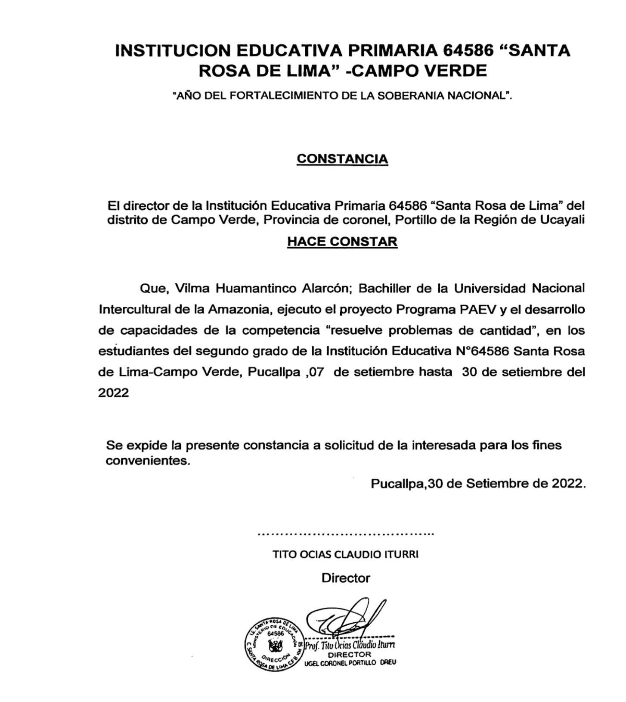
ANEXO Nº 04 CONSTANCIA

ANEXO Nª 05 VALIDACIÓN DE INSTRUMENTOS
CARTA DE PRESENTACIÓN

Señor(a)(ita): Mg. Mary Neysi Ríos Rengifo
Presente
Asunto: Validación de instrumentos a través de juicio de experto
Nos es muy grato comunicarme con usted para expresarle mi saludo y así mismo, hacer de su conocimiento que siendo estudiante de pre grado de la Facultad de Educación intercultural y Humanidades, de la Universidad Nacional Intercultural de la Amazonía, promoción 2011, requiero validar el instrumento con el cual recogeré la información necesaria para poder desarrollar mi trabajo de investigación.
El título nombre del proyecto de investigación es: “Programa PAEV y el desarrollo de capacidades de la competencia “resuelve problemas de cantidad”, en los estudiantes del segundo grado de la Institución Educativa N°64586 Santa Rosa de Lima. Campo Verde, Pucallpa – 2021”, y siendo imprescindible contar con la aprobación de docentes especializados para poder aplicar los instrumentos en mención, he considerado conveniente recurrir a usted, ante su connotada experiencia en temas de estrategias de resolución de problemas de acuerdo a mi línea de Investigación.
El expediente de validación, que le hago llegar contiene:
- Carta de presentación.
- Matriz de consistencia.
- Matriz de operacionalización de las variables.
- Instrumentos
- Ficha de validación de coherencia.
Expresándole mis sentimientos de respeto y consideración me despido de usted, no sin antes agradecerle por la atención que dispense a la presente.

Atentamente
………………………………………………
Vilma Huamantinco Alarcón.
DNI 00118350

FICHA DE VALIDACIÓN EXTERNA

I. ASPECTOS DE VALIDACIÓN:

INDICADORES |  | ESCALA DE VALORACIÓN |  |  |  |  | ASPECTOS
 |  | 1 | 2 | 3 | 4 | 5 | Positivos | Negativos | Sugerencias
1. CLARIDAD | Está formulado con lenguaje apropiado. |  |  |  |  | x
2. OBJETIVIDAD | Está expresado en conductas observables. |  |  |  |  | x
3. ACTUALIDAD | Adecuado al avance de la ciencia y tecnología. |  |  |  |  | x
4. ORGANIZACION | Existe una organización lógica. |  |  |  |  | x
5. SUFICIENCIA | Comprende los aspectos en cantidad y calidad |  |  |  |  | x
6. INTENCIONALIDAD | Adecuado para valorar aspectos de las variables |  |  |  |  | x
7. CONSISTENCIA | Basado en aspectos teórico-científicos de acuerdo a su línea de investigación. |  |  |  |  | x
8. COHERENCIA | Entre el propósito, diseño y la implementación de la propuesta. |  |  |  |  | x
9. METODOLOGIA | Responde al propósito de la investigación |  |  |  |  | x
10. OPORTUNIDAD | Es útil adecuado para la investigación |  |  |  |  | x
Promedio de porcentaje |  |  |  |  |  | 100

II. Escala de valoración
Escala | Rango frecuencia | Rango porcentaje
Deficiente | [00-20]
Bajo | [21-40]
Regular | [41-60]
Bien | [61-80]
Muy bien | [81-100] | excelente
III. Opinión de aplicabilidad
Nombres y Apellidos | Mary Neysi Ríos Rengifo | DNI N° | 76514170
Dirección domiciliaria | C.F.B. Km 16.800 La Tierra Buena. | Teléfono / Celular | 961902735
Título profesional /  Especialidad | Lic. En Educación Primaria | Firma | 
Grado Académico | Egresado de Maestría | Firma
Metodólogo/ temático |  | Lugar y fecha | Pucallpa 21 de Diciembre del 2022

Guía de Observación

Instrucciones:
Dentro del presente instrumento la observación se realizará en el proceso de la aplicación de la sesión de aprendizaje donde los indicadores serán desarrollados con Programa PAEV y el desarrollo de la Competencia resuelven problemas de cantidad en el área de matemática cada una de los ítems serán evaluadas de acuerdo a su desempeño en las situaciones planteadas se presenta una escala con valores del 1 al 4, donde:
Muy Bajo = 1 Bajo =2 Regular =3 Bueno = 4
Cada uno de los valores indica la incidencia de las competencias resuelven problemas de cantidad en el área de matemática.
Marque su respuesta.(con una X según crea conveniente)

Dimensiones | N° | Ítems | Escala
Dimensiones | N° | Ítems | 1 | 2 | 3 | 4
Traduce cantidades a expresiones numéricas | 1. | Establecen relaciones entre uno y dos los objetos cuando interactúa.
Traduce cantidades a expresiones numéricas | 2. | Compara y agrupa los objetos según sus características forma,  color entre otros.
Traduce cantidades a expresiones numéricas | 3. | Transforma los datos del problema a expresiones numéricas.
Traduce cantidades a expresiones numéricas | 4. | Comprender el significado de las operaciones con cantidades
Traduce cantidades a expresiones numéricas | 5. | Utilizar números para representar atributos  medibles de objetos del mundo real
Traduce cantidades a expresiones numéricas | 6. | Identificar datos en problemas de contar, mediante acciones orientadas: a resolver problemas aditivos variados en  diferentes contextos
Comunica su comprensión sobre los números y las operaciones. | 7. | Observa las imágenes y dice cuántos observa.
Comunica su comprensión sobre los números y las operaciones. | 8. | Realiza el conteo de objetos que se encuentra en su entorno como los juguetes, etc.
Comunica su comprensión sobre los números y las operaciones. | 9. | Comunica que operaciones va a realizar
Comunica su comprensión sobre los números y las operaciones. | 10. | Expresa con diversas representaciones y lenguajes numéricos (números, signos y expresiones verbales)
Comunica su comprensión sobre los números y las operaciones. | 11. | Comprende el significado de la decena en grupo de diez
Comunica su comprensión sobre los números y las operaciones. | 12. | Lee sus representaciones e informaciones con contenidos numéricos
Usa  estrategias y procedimientos de  estimación y cálculo. | 13. | Reparte los objetos según se le indica.
Usa  estrategias y procedimientos de  estimación y cálculo. | 14. | Calcula cuantas manzanas tenemos en la canasta.
Usa  estrategias y procedimientos de  estimación y cálculo. | 15. | Busca, combina y adapta diversas estrategias,
Usa  estrategias y procedimientos de  estimación y cálculo. | 16. | Emplea materiales de su entorno (semillas, chapas de botellas, etc.).
Usa  estrategias y procedimientos de  estimación y cálculo. | 17. | Emplea y comunica estrategias en procedimientos de cálculo de números naturales
Usa  estrategias y procedimientos de  estimación y cálculo. | 18. | Emplea y comunica más de dos estrategias y procedimientos de cálculo, para resolver sumas con y sin canjes.
Argumenta afirmaciones sobre las relaciones numéricas y operación | 19. | Afirma con sustentos solidos como llego a la respuesta
 | 20. | realiza afirmaciones sobre relación (orden y otras) entre números naturales
 | 21. | Realiza afirmaciones sobre los resultados que podría obtener al sumar.
 | 22. | Argumenta quien obtuvo más o menos cantidades.
 | 23. | Explica los resultados con apoyo de material concreto.
 | 24. | Justifica y explica con facilidad su proceso de resolución.
Gracias

CARTA DE PRESENTACIÓN

Señor: Mg. Edwin Huamán Gómez
Presente
Asunto: Validación de instrumentos a través de juicio de experto
Nos es muy grato comunicarme con usted para expresarle mi saludo y así mismo, hacer de su conocimiento que siendo estudiante de pre grado de la Facultad de Educación intercultural y Humanidades, de la Universidad Nacional Intercultural de la Amazonía, promoción 2011, requiero validar el instrumento con el cual recogeré la información necesaria para poder desarrollar mi trabajo de investigación.
El título nombre del proyecto de investigación es: “Programa PAEV y el desarrollo de capacidades de la competencia “resuelve problemas de cantidad”, en los estudiantes del segundo grado de la Institución Educativa N°64586 Santa Rosa de Lima. Campo Verde, Pucallpa – 2021”, y siendo imprescindible contar con la aprobación de docentes especializados para poder aplicar los instrumentos en mención, he considerado conveniente recurrir a usted, ante su connotada experiencia en temas de estrategias de resolución de problemas de acuerdo a mi línea de Investigación.
El expediente de validación, que le hago llegar contiene:
- Carta de presentación.
- Matriz de consistencia.
- Matriz de operacionalización de las variables.
- Instrumentos
- Ficha de validación de coherencia.
Expresándole mis sentimientos de respeto y consideración me despido de usted, no sin antes agradecerle por la atención que dispense a la presente.
Atentamente
………………………………………………
Vilma Huamantinco Alarcón.
DNI 00118350

FICHA DE VALIDACIÓN EXTERNA

I. ASPECTOS DE VALIDACIÓN:

INDICADORES |  | ESCALA DE VALORACIÓN |  |  |  |  | ASPECTOS
 |  | 1 | 2 | 3 | 4 | 5 | Positivos | Negativos | Sugerencias
1. CLARIDAD | Está formulado con lenguaje apropiado. |  |  |  |  | x
2. OBJETIVIDAD | Está expresado en conductas observables. |  |  |  |  | x
3. ACTUALIDAD | Adecuado al avance de la ciencia y tecnología. |  |  |  |  | x
4. ORGANIZACION | Existe una organización lógica. |  |  |  |  | x
5. SUFICIENCIA | Comprende los aspectos en cantidad y calidad |  |  |  |  | x
6. INTENCIONALIDAD | Adecuado para valorar aspectos de las variables |  |  |  |  | x
7. CONSISTENCIA | Basado en aspectos teórico-científicos de acuerdo a su línea de investigación. |  |  |  |  | x
8. COHERENCIA | Entre el propósito, diseño y la implementación de la propuesta. |  |  |  |  | x
9. METODOLOGIA | Responde al propósito de la investigación |  |  |  |  | x
10. OPORTUNIDAD | Es útil adecuado para la investigación |  |  |  |  | x
Promedio de porcentaje |  |  |  |  |  | 100

II. Escala de valoración
Escala | Rango frecuencia | Rango porcentaje
Deficiente | [00-20]
Bajo | [21-40]
Regular | [41-60]
Bien | [61-80]
Muy bien | [81-100] | excelente
III. Opinión de aplicabilidad
Nombres y Apellidos | EDWIN HUAMÁN GÓMEZ | DNI N° | 41903338
Dirección domiciliaria | Km 5 .MANANTAY. | Teléfono/Celular | 920048838
Título profesional /  Especialidad | LIC. EN EDUCACIÓN PRIMARIA BILNGUE | Firma | 
Grado Académico | MAGISTER | Firma
Metodólogo/ temático | EVALUACION Y ACREDITACION DE LA CALIDAD EN LA EDUCACION | Lugar y fecha | Pucallpa 21 de Diciembre del 2022

Guía de Observación

Instrucciones:
Dentro del presente instrumento la observación se realizará en el proceso de la aplicación de la sesión de aprendizaje donde los indicadores serán desarrollados con Programa PAEV y el desarrollo de la Competencia resuelven problemas de cantidad en el área de matemática cada una de los ítems serán evaluadas de acuerdo a su desempeño en las situaciones planteadas se presenta una escala con valores del 1 al 4, donde:
Muy Bajo = 1 Bajo =2 Regular =3 Bueno = 4
Cada uno de los valores indica la incidencia de las competencias resuelven problemas de cantidad en el área de matemática.
Marque su respuesta.(con una X según crea conveniente)
Dimensiones | N° | Ítems | Escala
Dimensiones | N° | Ítems | 1 | 2 | 3 | 4
Traduce cantidades a expresiones numéricas | 1. | Establecen relaciones entre uno y dos los objetos cuando interactúa.
Traduce cantidades a expresiones numéricas | 2. | Compara y agrupa los objetos según sus características forma,  color entre otros.
Traduce cantidades a expresiones numéricas | 3. | Transforma los datos del problema a expresiones numéricas.
Traduce cantidades a expresiones numéricas | 4. | Comprender el significado de las operaciones con cantidades
Traduce cantidades a expresiones numéricas | 5. | Utilizar números para representar atributos  medibles de objetos del mundo real
Traduce cantidades a expresiones numéricas | 6. | Identificar datos en problemas de contar, mediante acciones orientadas: a resolver problemas aditivos variados en  diferentes contextos
Comunica su comprensión sobre los números y las operaciones. | 7. | Observa las imágenes y dice cuántos observa.
Comunica su comprensión sobre los números y las operaciones. | 8. | Realiza el conteo de objetos que se encuentra en su entorno como los juguetes, etc.
Comunica su comprensión sobre los números y las operaciones. | 9. | Comunica que operaciones va a realizar
Comunica su comprensión sobre los números y las operaciones. | 10. | Expresa con diversas representaciones y lenguajes numéricos (números, signos y expresiones verbales)
Comunica su comprensión sobre los números y las operaciones. | 11. | Comprende el significado de la decena en grupo de diez
Comunica su comprensión sobre los números y las operaciones. | 12. | Lee sus representaciones e informaciones con contenidos numéricos
Usa  estrategias y procedimientos de  estimación y cálculo. | 13. | Reparte los objetos según se le indica.
Usa  estrategias y procedimientos de  estimación y cálculo. | 14. | Calcula cuantas manzanas tenemos en la canasta.
Usa  estrategias y procedimientos de  estimación y cálculo. | 15. | Busca, combina y adapta diversas estrategias,
Usa  estrategias y procedimientos de  estimación y cálculo. | 16. | Emplea materiales de su entorno (semillas, chapas de botellas, etc.).
Usa  estrategias y procedimientos de  estimación y cálculo. | 17. | Emplea y comunica estrategias en procedimientos de cálculo de números naturales
Usa  estrategias y procedimientos de  estimación y cálculo. | 18. | Emplea y comunica más de dos estrategias y procedimientos de cálculo, para resolver sumas con y sin canjes.
Argumenta afirmaciones sobre las relaciones numéricas y operación | 19. | Afirma con sustentos solidos como llego a la respuesta
 | 20. | realiza afirmaciones sobre relación (orden y otras) entre números naturales
 | 21. | Realiza afirmaciones sobre los resultados que podría obtener al sumar.
 | 22. | Argumenta quien obtuvo más o menos cantidades.
 | 23. | Explica los resultados con apoyo de material concreto.
 | 24. | Justifica y explica con facilidad su proceso de resolución.

Gracias

CARTA DE PRESENTACIÓN

Señor: Mg Lauro Tamani Taricuarima
Presente
Asunto: Validación de instrumentos a través de juicio de experto
Nos es muy grato comunicarme con usted para expresarle mi saludo y así mismo, hacer de su conocimiento que siendo estudiante de pre grado de la Facultad de Educación intercultural y Humanidades, de la Universidad Nacional Intercultural de la Amazonía, promoción 2011, requiero validar el instrumento con el cual recogeré la información necesaria para poder desarrollar mi trabajo de investigación.
El título nombre del proyecto de investigación es: “Programa PAEV y el desarrollo de capacidades de la competencia “resuelve problemas de cantidad”, en los estudiantes del segundo grado de la Institución Educativa N°64586 Santa Rosa de Lima. Campo Verde, Pucallpa – 2021”, y siendo imprescindible contar con la aprobación de docentes especializados para poder aplicar los instrumentos en mención, he considerado conveniente recurrir a usted, ante su connotada experiencia en temas de estrategias de resolución de problemas de acuerdo a mi línea de Investigación.
El expediente de validación, que le hago llegar contiene:
- Carta de presentación.
- Matriz de consistencia.
- Matriz de operacionalización de las variables.
- Instrumentos
- Ficha de validación de coherencia.
Expresándole mis sentimientos de respeto y consideración me despido de usted, no sin antes agradecerle por la atención que dispense a la presente.
Atentamente
………………………………………………
Vilma Huamantinco Alarcón.
DNI 00118350

FICHA DE VALIDACIÓN EXTERNA

I. ASPECTOS DE VALIDACIÓN:

INDICADORES |  | ESCALA DE VALORACIÓN |  |  |  |  | ASPECTOS
 |  | 1 | 2 | 3 | 4 | 5 | Positivos | Negativos | Sugerencias
1. CLARIDAD | Está formulado con lenguaje apropiado. |  |  |  |  | x
2. OBJETIVIDAD | Está expresado en conductas observables. |  |  |  |  | x
3. ACTUALIDAD | Adecuado al avance de la ciencia y tecnología. |  |  |  |  | x
4. ORGANIZACION | Existe una organización lógica. |  |  |  |  | x
5. SUFICIENCIA | Comprende los aspectos en cantidad y calidad |  |  |  |  | x
6. INTENCIONALIDAD | Adecuado para valorar aspectos de las variables |  |  |  |  | x
7. CONSISTENCIA | Basado en aspectos teórico-científicos de acuerdo a su línea de investigación. |  |  |  |  | x
8. COHERENCIA | Entre el propósito, diseño y la implementación de la propuesta. |  |  |  |  | x
9. METODOLOGIA | Responde al propósito de la investigación |  |  |  |  | x
10. OPORTUNIDAD | Es útil adecuado para la investigación |  |  |  |  | x
Promedio de porcentaje |  |  |  |  |  | 100

II. Escala de valoración
Escala | Rango frecuencia | Rango porcentaje
Deficiente | [00-20]
Bajo | [21-40]
Regular | [41-60]
Bien | [61-80]
Muy bien | [81-100] | excelente
III. Opinión de aplicabilidad
Nombres y Apellidos | : Lauro Tamani Taricuarima | DNI N° | 05867522
Dirección domiciliaria | AV. Víctor Granda-Manantay | Teléfono/Celular | 943156200
Título profesional /  Especialidad | Lic. En Educación Primaria | Firma | 
Grado Académico | Maestría | Firma
Metodólogo/ temático | Gestión Educativa | Lugar y fecha | Pucallpa 21 de Diciembre del 2022

Guía de Observación
Instrucciones:
Dentro del presente instrumento la observación se realizará en el proceso de la aplicación de la sesión de aprendizaje donde los indicadores serán desarrollados con los Juegos tradicionales en la Competencia resuelven problemas de cantidad en el área de matemática cada una de los ítems serán evaluadas de acuerdo a su desempeño en las situaciones planteadas se presenta una escala con valores del 1 al 4, donde:

Muy Bajo = 1 Bajo =2 Regular =3 Bueno = 4
Cada uno de los valores indica la incidencia de las competencias resuelven problemas de cantidad en el área de matemática.
Marque su respuesta.(con una X según crea conveniente)

Dimensiones | N° | Ítems | Escala
Dimensiones | N° | Ítems | 1 | 2 | 3 | 4
Traduce cantidades a expresiones numéricas | 1. | Establecen relaciones entre uno y dos los objetos cuando interactúa.
Traduce cantidades a expresiones numéricas | 2. | Compara y agrupa los objetos según sus características forma,  color entre otros.
Traduce cantidades a expresiones numéricas | 3. | Transforma los datos del problema a expresiones numéricas.
Traduce cantidades a expresiones numéricas | 4. | Comprender el significado de las operaciones con cantidades
Traduce cantidades a expresiones numéricas | 5. | Utilizar números para representar atributos  medibles de objetos del mundo real
Traduce cantidades a expresiones numéricas | 6. | Identificar datos en problemas de contar, mediante acciones orientadas: a resolver problemas aditivos variados en  diferentes contextos
Comunica su comprensión sobre los números y las operaciones. | 7. | Observa las imágenes y dice cuántos observa.
Comunica su comprensión sobre los números y las operaciones. | 8. | Realiza el conteo de objetos que se encuentra en su entorno como los juguetes, etc.
Comunica su comprensión sobre los números y las operaciones. | 9. | Comunica que operaciones va a realizar
Comunica su comprensión sobre los números y las operaciones. | 10. | Expresa con diversas representaciones y lenguajes numéricos (números, signos y expresiones verbales)
Comunica su comprensión sobre los números y las operaciones. | 11. | Comprende el significado de la decena en grupo de diez
Comunica su comprensión sobre los números y las operaciones. | 12. | Lee sus representaciones e informaciones con contenidos numéricos
Usa  estrategias y procedimientos de  estimación y cálculo. | 13. | Reparte los objetos según se le indica.
Usa  estrategias y procedimientos de  estimación y cálculo. | 14. | Calcula cuantas manzanas tenemos en la canasta.
Usa  estrategias y procedimientos de  estimación y cálculo. | 15. | Busca, combina y adapta diversas estrategias,
Usa  estrategias y procedimientos de  estimación y cálculo. | 16. | Emplea materiales de su entorno (semillas, chapas de botellas, etc.).
Usa  estrategias y procedimientos de  estimación y cálculo. | 17. | Emplea y comunica estrategias en procedimientos de cálculo de números naturales
Usa  estrategias y procedimientos de  estimación y cálculo. | 18. | Emplea y comunica más de dos estrategias y procedimientos de cálculo, para resolver sumas con y sin canjes.
Argumenta afirmaciones sobre las relaciones numéricas y operación | 19. | Afirma con sustentos solidos como llego a la respuesta
 | 20. | realiza afirmaciones sobre relación (orden y otras) entre números naturales
 | 21. | Realiza afirmaciones sobre los resultados que podría obtener al sumar.
 | 22. | Argumenta quien obtuvo más o menos cantidades.
 | 23. | Explica los resultados con apoyo de material concreto.
 | 24. | Justifica y explica con facilidad su proceso de resolución.

Gracias

ANEXO N.º 06 BASE DE DATOS:
Utilizando la correlación de los coeficientes alfa deCronbach de las variables, el problema se
resuelve mediante:

ANEXO N.º 07 EVIDENCIAS DE TRABAJO DE CAMP0

Sesión de Aprendizaje: CAMBIO 2

DATOS INFORMATIVOS:
Institución Educativa: | 64586 SANTA ROSA DE LIMA
Fecha: |  | Código Modular:0514232
Nivel Educativo. | Primaria | Grado : Segundo
N° de Estudiantes: | Varones: | Mujeres :
Tema: | Resuelve problemas de cambio 2
Área Curricular: | MATEMÁTICA

Propósito de aprendizaje
ÁREA | COMPETENCIA Y  CAPACIDADES | DESEMPEÑO | ¿QUE NOS DARA EVIDENCIAS DE APRENDIZAJE? | INSTRUMENTOS DE EVALUACIÓN
MATEMATICAS | Actúa y piensa matemáticamente en situaciones de cantidad.  Matematiza situaciones | -Ordena datos en problemas de una etapa que demanda acciones de juntar-separar, agregar, quitar, avanzar – retroceder, comparar e igualar con números de 1 o 2 cifras expresándolos en un modelo de solución aditiva con soporte concreto pictórico o gráfico. | Resuelve problemas de Cambio 2 | -Fichas de aplicación.  -Lista de Cotejo

ENFOQUES TRANSVERSALES | ACTITUDES O ACCIONES OBSERVABLES
Enfoque orientación  al bien común | Los estudiantes comparten siempre los bienes disponibles para ellos en los espacios educativos (recursos, materiales, instalaciones, tiempo, actividades, conocimientos) con sentido de equidad y justicia.

2. PREPARACIÓN DE LA SESIÓN
¿Qué necesitamos hacer antes de la sesión? | ¿Qué recursos o materiales se utilizará en esta sesión?
Elegir y seleccionar los materiales adecuados a la sesión a trabajar.  Preparar la ficha de aplicación. | Papelote, Ficha de aplicación, Material concreto de la zona y otros

3. MOMENTOS DE LA SESIÓN

INICIO Tiempo aproximado: ……..minutos
(Motivación, recuperación de saberes previos y conflicto cognitivo Propósito del aprendizaje)
-Se saluda cordialmente a los niños, luego se pide que realice el juego titulado: Jugando con los dedos.
El juego que se propone es el siguiente: oculta tus manos detrás de tu espalda, luego muestra tus manos sosteniendo algunos dedos en cada mano. Por ejemplo, muestra tres dedos en tu mano derecha y dos dedos en tu mano izquierda. A los niños les encanta cantar una pequeña rima antes de que se revele el resultado: “dedos, dedos, 1,2,3, ¿cuántos dedos ven?” Luego los niños dicen el número que vieron.
Para que el juego sea un poco más desafiante, se pide a los niños que usen ambas manos y que muestren cinco dedos de una manera diferente. También puedes pedirles que muestren en sus dedos uno más o uno menos a la cantidad de dedos que estaban mostrando antes. A medida que los niños tienen más práctica, se les puede preguntar cuántos dedos no están visibles e incluso que pasaría si le agregamos signo de operación.
-Se recoge los saberes previos de los niños:
Se les preguntaran ¿Cómo era el juego? ¿hubo cambios?
¿Cuáles fueron?,¿Sucederá igual en un problema? ¿si cambiara o no cambiara? ¿Cómo se resuelve un problema? ¿Cómo podemos averiguarlo?
-Comunica el propósito de la sesión: Resolver problemas con la acción de quitar una cantidad, a la cantidad inicial para hallar una cantidad final.
-Se Acuerda con los estudiantes las normas de convivencia que los ayudarán a trabajar en un ambiente favorable:
Respetar la opinión de los demás.
Mantener el orden y la limpieza.
-Luego se presenta el tema: Hoy aprenderán a resolver problemas de Cambio 2 o transformación en situaciones cotidianas con material concreto.

DESARROLLO Tiempo aproximado: ……..minutos

Se presenta el papelote (Anexo 1)
-Se presenta el siguiente problema:
Roció tiene un su alcancía 15 soles, se compra una muñeca y gasto 10 soles. ¿cuánto dinero tiene ahora?
(Se agrupará de grupo 5 o 6 niños o niñas por afinidad y se les entregará una hoja bond y monedad o chapas de botella para que resuelvan el problema)

Se asegurará que los niños y niñas comprendan el problema, con el fin de realizar algunas preguntas como: ¿Qué dice el problema? ¿Qué nos pide el problema?
¿Cuáles son los datos del problema? ¿es posible utilizar las monedas? ¿Podemos hacer esquemas para resolverlo? ¿Podemos hacer dibujos ,utilizar monedas u chapas de botellas para resolverlo?

Se pide que explique el problema con su propia palabra.

Se promueve la búsqueda de estrategias. Oriéntalos para que usen la representación con dibujos o utilizando las regletas para resolver el problema. Luego se les preguntara: ¿Cómo lo representaremos? ¿Qué operación realizaremos? ¿Cómo encontramos la respuesta?
Se les invitara que utilizan sus estrategias y se le promueve a interpretar el significado de cada uno de las cantidades que intervienen en el problema, así como la representación de estas cantidades usando, cajita de liro, las regletas u otros.
Una vez haya representado los datos del problema usando los materiales, se preguntará:
¿Cuánto tenía inicialmente en su alcancía? ¿Cuánto gasto? ¿Qué operación se utilizará? ¿Cuánto tendrá al final?
Se socializará los resultados de los grupos de trabajo, se invita a que, voluntariamente. Un representante de cada grupo comparta con el aula la estrategia y símbolo que utilizaron para dar solución al problema y demuestre como llegaron a esa solución. Se les orientara para que presenten los procedimientos de acuerdo con las preguntas:

¿Cuánto tenía inicialmente en su alcancía?

¿Cuánto gasto comprando la muñeca?

¿Qué operación se utilizará?

¿Cuánto tendrá al final?

Una vez socializado los procedimientos de cada grupo, se invita a un niño o niña a dibujar en la pizarra (la cajita de liro, la regleta u otros) que usaron para representar el problema, orientarla par que la representación sea como la siguiente:
¿Cuánto tenía inicialmente en su alcancía?

¿Cuánto gasto comprando la muñeca?

¿Qué operación se utilizará?

¿Cuánto tendrá al final?
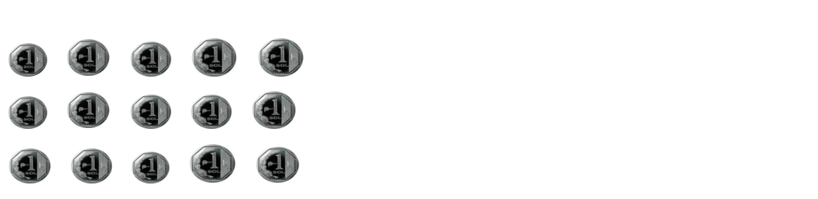
inicialmente tenía 15 soles gasto 10 soles





= Final 5 soles

Se valora la participación de cada voluntario brindándole palabras alentadoras
Se registra los aprendizajes de los estudiantes usando lista de cotejo

Se formaliza los aprendizajes de los estudiantes. Para ello se preguntará:
¿Cuál hicimos para saber cuánto gasto? ¿Qué operación usamos? ¿podríamos usar esquemas? ¿Cómo lo haríamos?

Representación pictórica(dibujar)

INICIAL | Aumenta  + | FINAL
INICIAL | Disminuye  - | FINAL

Esquema: Operación

U
D

Cambio o transformación

Casilla donde estaba
Posición inicial
Casilla donde llega
Posición Final

Se comunica la respuesta: ……………………………………………………………………..

Se reflexiona con los niños y niñas sobre las estrategias y recursos que utilizaron para solucionar el problema, planteado preguntas como: ¿Te fue facil encontrar la respuesta? ¿Cómo lo lograste ¿ ¿Te ayudo la cajita de Liro?¿crees que hay otro modo de resolver este problema? ¿Cuál?
Se concluye comentando que este tipo de problema de cambio 1,2, lo podemos encontrar en nuestra vida diaria como cuando vamos a comprar, etc. Se presenta en aquellas situaciones en que los problemas representan una cantidad inicial de una determinada magnitud sufre un cambio o transformación que la modifica para llegar a una cantidad final.
Se plantea otro problema: (se pegará en su cuaderno)

Si llevo al colegio de propina 10 soles y gasto en el desayuno 5 soles ¿Cuánto me quedara?

Se favorece la compresión pidiendo que cada estudiante se lo explique a su compañero o una compañera .se facilitara los materiales para que representen los materiales, se le invita a realizar un esquema como el que hicieron. Se revisa los avances individuales de sus trabajos en cada mesa y utilizara la lista de cotejo (ficha de aplicación)
A continuación, la profesora entrega la ficha de evaluación, que contiene un ejercicio para que individualmente lo desarrollen y devuelvan a la docente (ficha de evaluación)

CIERRE Tiempo aproximado: ……..minutos
Se dialoga con los niños y las niñas a partir de las siguientes preguntas:

¿Qué aprendimos hoy? ,¿Fue útil utilizar la cajita de liro para representar las cantidades?,¿En qué otro problema nos puede servir usar este esquema?,¿Es importante lo aprendido?

Reflexión

¿Qué avances tuvieron mis estudiantes?
¿Qué dificultades tuvieron mis estudiantes?
¿Qué aprendizajes debo reforzar en la siguiente sesión?
¿Qué actividades, estrategias y materiales funcionaron y cuáles no?

BIBLIOGRAFÍA

  - Del Docente:
-Matemática — Segundo Grado de Educación Primaria – rutas de aprendizaje-2015-Ministerio de Educación

  - Del Estudiante:
- Matemática — Segundo Grado de Educación Primaria - Ministerio de
Educación.

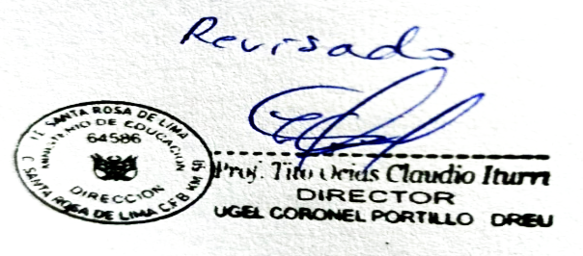

Lista de Cotejo
Para evidenciar lo aprendido de la competencia “Actúa y piensa matemáticamente en situación de cantidad”. CAMBIO 2
N° | Nombre y apellido | Ordena datos en problemas de una etapa que demanda acciones de juntar-separar, agregar, quitar, avanzar – retroceder, comparar e igualar con números de 1 o 2 cifras expresándolos en un modelo de solución aditiva con soporte concreto pictórico o gráfico.
N° | Nombre y apellido | SI | NO
1 | ALTAMIRANO RAMIREZ JOSIAS GABRIEL | X
2 | AMASIFUEN GARCIA JARUMIN DANIELA | X
3 | APAZA AMASIFUEN ESTRELLA TAMARA SARAI | X
4 | APUELA CARLOS BARDOLI GENOVEVA | X
5 | BLAS PORTOCARRERO BRIANA ALEXIA | X
6 | CARDENAS MORI GEREMIAS | X
7 | CHAVEZ SANCHEZ ANGEL EZEQUIEL | X
8 | DIAZ BARBOZA ALISSON JHAZMIN(RETIRADA)
9 | FABABA SALAS MIA ANAHI | X
10 | GOMEZ GAMA TAYLOR SMITH | X
11 | GONZALES SATALAYA JAZMIN | X
12 | ISUIZA DAGA MAURITANIA MERKIEL | X
13 | PACHECO TOSCANO JASARELA MAYBELLINE CIELO | X
14 | PEREZ AHUANARI TOMY JUNIOR | X
15 | PEREZ GAMA ANGELA | X
16 | PEREZ MURRIETA KERLY DIANA | X
17 | PISCO BOCANEGRA KELLY CRICEL | X
18 | PISCO EUGENIO ADRIANA ROSALINDA | X
19 | PISCO GRANIZO ACENETH | X
20 | QUIJANO CUSHICHINARI PATRICK MANRIQUE(RETIRADO)
21 | ROLDAN JAVIER YASSUMI ALEXANDRA | X
22 | ROMANO CHUMBE GREYS JANETH | X
23 | SANTIAGO YERENA YARIZA LUCIANA | X
24 | SILVA ECHEVERRIA NICK | X
25 | SOLANO CHUMBE STEPHANY EUNSEO | X
26 | TAPULLIMA NOA MIA MELANY | x
27 | TAPULLIMA RENGIFO LUZ FIORELLA | x
28 | TUESTA AREVALO BRAD DILAM | x
29
30

ANEXO 1

1.--Se presenta el siguiente problema:(papelote)
Roció tiene un su alcancía 15 soles, se compra una muñeca y gasto 10 soles ,¿cuánto dinero tiene ahora

Comprendamos el problema:
¿Qué dice el problema?
¿Cuáles son los datos del problema?
¿Qué nos pide el problema?
búsqueda de estrategias.
¿Podemos hacer esquemas para resolverlo?
¿Podemos hacer dibujos ,utilizar regletas, monedas u chapas de botellas para resolverlo?
¿Cómo lo representaremos?
¿Qué operación realizaremos?
¿Cómo encontramos la respuesta?
Representación Concreta y pictórica(dibujar)
INICIAL | Aumenta  + | FINAL
INICIAL | Disminuye  -  ¿…..? | FINAL

¿Cuánto tenía inicialmente en su alcancía?
¿Cuánto gasto comprando la muñeca?
¿Qué operación se utilizará?
¿Cuánto tendrá al final?

Comunica la respuesta: …………………………………….
2.-Esquema: Operación

Cambio o transformación

Casilla donde estaba
Posición inicial
Casilla donde llega
Posicion Final

U
D

Se comunica la respuesta: ………………………………………..

Se reflexiona : planteado preguntas como:
¿Te fue fácil encontrar la respuesta?
¿Cómo lo lograste?
¿crees que hay otro modo de resolver este problema? ¿Cual?

Para recordar:
Los problemas cambio 2 .-Tenemos una cantidad inicial conocida que sufre una transformación en sentido decreciente produciendo una cantidad final desconocida. También debemos hallar la cantidad final, para la solución utilizaremos la resta.
Dependiendo del sentido de la transformación, creciente o decreciente, tendremos dos superclases de problemas de cambio: problemas de cambio aumentando y problemas de cambio disminuyendo.

Ficha de aplicación:
1.-Se plantea el siguiente problema:
Si llevo al colegio de propina 10 soles y gasto en el desayuno 5 soles ¿Cuánto me quedara?
a.-Comprendamos el problema:
¿Cuánto tenía inicialmente ?
¿Cuánto gasto comprando el desayuno?
¿Qué operación se utilizará?
¿Cuánto tendrá al final?
b.-Buscando estrategias: ¿Qué estrategias utilizaras?:……………………………
c.-Representar en la cajita de liro (dibujar los datos)

INICIAL | aumenta  + | FINAL
INICIAL | Disminuye  -  ¿? | FINAL

d.-Comunica la respuesta: ………

Esquema: Operación

Cambio o Transformación tttTtTRANSFORMACIOIN otransformación

Casilla donde estaba
Posición inicial
Casilla donde llega
Posición Final

U

D

Comunico la respuesta: ………………………………………………………..
Ficha de evaluación:
1.-Se plantea el siguiente problema:
Un cartero tenía 18 cartas, repartió 11 carta por la mañana ¿Cuántas carta repartirá por la tarde?
a.-Comprendamos el problema:(datos)
¿ ?
¿ ?
¿ ?
¿ ?
b.-Representar en la cajita de liro (dibujar los datos)
Comunico la respuesta:……………
…………………………………………………

Esquema: Operación

Cambio o Transformación tttTtTRANSFORMACIOIN otransformación

Casilla donde estaba
Posición inicial
Casilla donde llega
Posición Final

U

D

Comunico la respuesta: ………………………………………………………
lista de cotejo
Para evidenciar lo aprendido de la competencia “Actúa y piensa matemáticamente en situación de cantidad”. CAMBIO 2
N° | Nombre y apellido | Ordena datos en problemas de una etapa que demanda acciones de juntar-separar, agregar, quitar, avanzar – retroceder, comparar e igualar con números de 1 o 2 cifras expresándolos en un modelo de solución aditiva con soporte concreto pictórico o gráfico.
N° | Nombre y apellido | SI | NO
1 | ALTAMIRANO RAMIREZ JOSIAS GABRIEL | X
2 | AMASIFUEN GARCIA JARUMIN DANIELA | X
3 | APAZA AMASIFUEN ESTRELLA TAMARA SARAI | X
4 | APUELA CARLOS BARDOLI GENOVEVA | X
5 | BLAS PORTOCARRERO BRIANA ALEXIA | X
6 | CARDENAS MORI GEREMIAS | X
7 | CHAVEZ SANCHEZ ANGEL EZEQUIEL | X
8 | DIAZ BARBOZA ALISSON JHAZMIN(RETIRADA)
9 | FABABA SALAS MIA ANAHI | X
10 | GOMEZ GAMA TAYLOR SMITH | X
11 | GONZALES SATALAYA JAZMIN | X
12 | ISUIZA DAGA MAURITANIA MERKIEL | X
13 | PACHECO TOSCANO JASARELA MAYBELLINE CIELO | X
14 | PEREZ AHUANARI TOMY JUNIOR | X
15 | PEREZ GAMA ANGELA | X
16 | PEREZ MURRIETA KERLY DIANA | X
17 | PISCO BOCANEGRA KELLY CRICEL | X
18 | PISCO EUGENIO ADRIANA ROSALINDA | X
19 | PISCO GRANIZO ACENETH | X
20 | QUIJANO CUSHICHINARI PATRICK MANRIQUE(RETIRADO)
21 | ROLDAN JAVIER YASSUMI ALEXANDRA | X
22 | ROMANO CHUMBE GREYS JANETH | X
23 | SANTIAGO YERENA YARIZA LUCIANA | X
24 | SILVA ECHEVERRIA NICK | X
25 | SOLANO CHUMBE STEPHANY EUNSEO | X
26 | TAPULLIMA NOA MIA MELANY | x
27 | TAPULLIMA RENGIFO LUZ FIORELLA | x
28 | TUESTA AREVALO BRAD DILAM | x
29
30

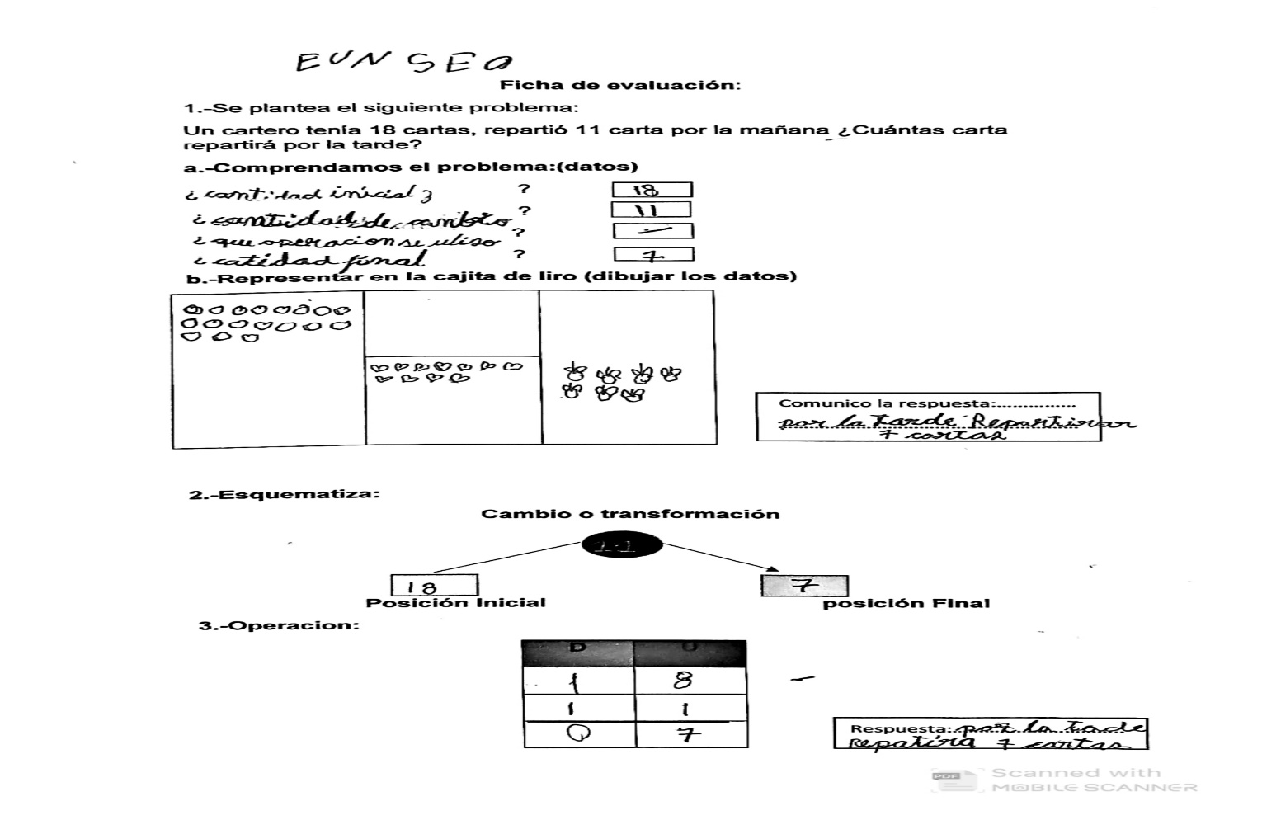

Sesión de Aprendizaje: Comparación 2

DATOS INFORMATIVOS:
Institución Educativa: | 64586 SANTA ROSA DE LIMA
Fecha: |  | Código Modular:0514232
Nivel Educativo. | Primaria | Grado : Segundo
N° de Estudiantes: | Varones: | Mujeres :
Tema: | Resuelve problemas de Comparacion 2
Área Curricular: | MATEMÁTICA

Propósito de aprendizaje

ÁREA | COMPETENCIA Y  CAPACIDADES | DESEMPEÑO | ¿QUE NOS DARA EVIDENCIAS DE APRENDIZAJE? | INSTRUMENTOS DE EVALUACIÓN
MATEMATICAS | Actúa y piensa matemáticamente en situaciones de cantidad.  Matematiza situaciones | -Identifica los datos en problemas de una etapa  -Explica con sus propias palabras Como se resolver problemas de comparacion 2 y lo demuestra.  -Muestra confianza e interés por comunicar información utilizando materiales concretos de la zona. | Resuelve problemas comparacion 2 | -Fichas 3  -Ficha de  Autoevaluación y coevaluación.  -Lista de Cotejo

2.-TEMA TRANSVERSAL

Enfoque de igualdad de género

Hombres y mujeres somos distintos, pero a la vez iguales. Esto es lo que debemos tener en cuenta para incluir este enfoque en nuestra práctica pedagógica. Culturalmente la sociedad ha asignado roles a hombres y mujeres originando estereotipos y prejuicios.

Preparación de la sesión de clases

¿Qué necesitamos hacer antes de la sesión? | ¿Qué recursos o materiales se utilizará en esta sesión?
Papelógrafo con la estructura de las exposiciones.  Elabora actividades y anexos y fotocópialos para entregar a todo | Papelógrafos, plumones, mota,cinta,  Cartulina, fichas  Material concreto de la zona y otros

Momentos de la sesión
INICIO | Tiempo aproximado:10 min.
ACTIVIDADES PERMANENTES

MOTIVACIÓN
Se inicia la sesión con el saludo y presentación respectiva por parte de la docente. Luego para propiciar un ambiente favorable y acogedor, se entona la canción titulada: “Como están niños como esta”, generando de esta manera en los niños y las niñas una actitud positiva hacia el logro de aprendizajes significativos.
SITUACIONES COMUNICATIVA/PROBLEMATIZACION: PROCESO PEDAGOGICO
- La docente pide que recuerden la sesión anterior de matemática y pregunta:
- ¿Sobre qué tratamos en la sesión de matemática anterior?
- ¿Qué aprendimos?
- ¿Qué acciones realizaste?
- ¿Cumpliste con el propósito del tema?
- ¿Conoces los números naturales?

RECUPERACION DE SABERES PREVIOS: PROCESO PEDAGOGICO
- La docente propone a los niños que en coro cuenten los números.
- Si deseamos aumentar la dificultad pedimos que lo cuenten de 2 en 2, 3 en 3 y así sucesivamente hasta la cantidad que creamos conveniente.

PROPOSITO DE LA SESSION: : PROCESO PEDAGOGICO

-Hoy aprenderán a resolver problemas Comparando cantidades usando material concreto. Se utilizara la sustracción

-Los niños y niñas proponen normas de convivencia que les permitirá trabajar en un clima afectivo favorable.

DESARROLLLO |  | Tiempo aproximado:10 min.
GESTION Y ACOMPAÑAMIENTO: PROCESO PEDAGOGICO
FAMILIARIZACION DEL PROBLEMA (PROCESO DIDACTICO)

A continuación, la profesora muestra el papelote (anexo 1) que tienen un problema a desarrollas, las pega en la pizarra
Luego la docente lee en voz alta el problema y genera una conversación, con interrogantes:
- ¿De qué trata el problema?
- ¿Qué datos observas?
- ¿Qué te pide?
- ¿Qué operaciones propones?
A continuación, la docente induce a los niños a formular posibles hipótesis con respecto del tema a tratar, enunciando las siguientes interrogantes sobre el problema presentado.
¿De qué trata el problema?
¿Qué datos son útiles para resolver el problema?
¿Qué nos pide hallar?
¿Conocen la forma de resolverlo?

BUSQUEDA Y EJECUCION DE ESTRATEGIA: PROCESO DIDACTICO
- La docente pregunta:
- ¿Qué datos tenemos?
- ¿Qué queremos averiguar?
¿Qué debemos hacer para conocer la respuesta?
- ¿Qué material podemos usar para representar la situación?
- ¿Cómo lo resolverías?
La docente pide que se formen en grupos y se entregará a los niños y niñas (ficha N° 1) que contiene los datos del problema pidiendo que completen los datos respectivos y luego ser expuesto.
- Se entrega el material concreto preparado.
- Pedimos que expresen de forma concreta una posible resolución a la situación.
- La docente corrige de ser necesario y plantea nuevas ideas.
- La docente pide que representen el problema usando chapas de botellas u otros materiales de la zona.
- Completan el siguiente esquema.
- Resolvemos con apoyo de caja de Liro y del material concreto y lo dibujamos

Caja de liro :regletas o chapas de botellas plásticas
Igualdad
Diferencia

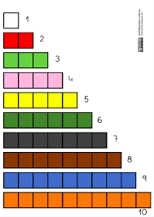

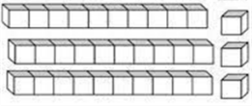  Igualdad  Paco | Sofia
Con barras

20
42
Menos

22

Sofia Paco

Comunico la respuesta:………………………………………………….

SOCIALIZA SUS REPRESENTACIONES (PROCESO DIDÁCTICO)
- Pide a los niños te expliquen cada una de las cantidades usadas.
- Comentamos una compañera o un compañero cómo resolvimos el problema.
- Con ayuda del material concreto realizan el conteo y luego la representación en papelote.
- Invitamos a todos los niños a comentar sobre el trabajo de los demás.

REFLEXIÓN Y FORMALIZACIÓN (PROCESO DIDÁCTICO)

- Hacemos la representación de algunas cantidades.
- Se plantea las siguientes preguntas:
- ¿Qué es lo primero que han hecho para poder expresar las cantidades en esquema?
- ¿De qué otra forma se puede representar?

PLANTEAMIENTO DE OTROS PROBLEMAS (PROCESO DIDÁCTICO)
- La docente entrega la ficha N° 2 que pide que lo resuelvan individualmente, la docente media el trabajo de los estudiantes resaltando los aciertos y corrigiendo los errores(lo pegaran en el cuaderno)

-Felicitamos a los estudiantes por su esfuerzo y brindamos palabras de afecto y agradecimiento.
Evaluamos el cumplimiento de los acuerdos del desarrollo de la sesión.

Cierre | Tiempo aproximado: 10 min
EVALUACIÓN (PROCESO PEDAGÓGICO)
A continuación, la profesora entrega la ficha N° 3, que contiene un ejercicio para que individualmente lo desarrollen y devuelvan a la docente.
- Se recuerda con los niños las actividades realizadas durante la sesión.
- Para consolidar el aprendizaje se formula preguntas de metacognición.
- ¿Qué aprendieron hoy?
- ¿Cómo aprendieron?
- ¿Comprendieron las situaciones con facilidad?
- ¿Qué significa representar una cantidad de forma simbólica?
- ¿Qué fue lo que más los ayudó para aprender?
En seguida los estudiantes se autoevalúan (Ver anexo N.º 4) y coevalúan (Ver anexo N.º 5) con respecto al trabajo realizado en forma individual y grupal.

Acciones para el trabajo en casa:
- Se motiva a desarrollar la actividad complementaria. La docente pide a los estudiantes que se ubiquen en la página 85, y 86 del cuaderno del MED para que desarrollen las actividades.
Reflexión
¿Qué avances tuvieron mis estudiantes?
¿Qué dificultades tuvieron mis estudiantes?
¿Qué aprendizajes debo reforzar en la siguiente sesión?
¿Qué actividades, estrategias y materiales funcionaron y cuáles no?

BIBLIOGRAFÍA

  - Del Docente:
-Matemática - Segundo Grado de Educación Primaria– rutas de aprendizaje-2015-
Ministerio de Educación
. -Matemática - Segundo Grado de Educación Primaria - Ministerio de
Educación-2022

  - Del Estudiante:
-Matemática - Segundo Grado de Educación Primaria - Ministerio de Educación.-2022
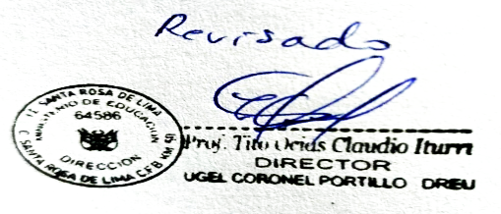

Anexo 1
1.-Resolvemos el siguiente problema(papelote)

La I.E.64586 participa en la campaña de reciclaje de papel, los estudiantes conversan sobre la cantidad reciclado. ¿Cuántos kilos a recolectado en el aula de Paco?
Paco dice reunimos 20 kilos menos que el aula de Sofia

Sofia dice reunimos 42 kilos de papel

Paco Sofia

Comprendemos el problema:
¿De qué se trata el problema?
¿Qué datos tenemos?
¿Cómo lo hacemos?

Busquemos estrategias

¿Qué estrategias utilizamos? (lo demostramos en una tablita de comparación)

 | Diferencia
Igualdad  Paco | Igualdad  Sofia

Se comunica la respuesta:……………………………………………………..

3.-Graficamos: con base diez
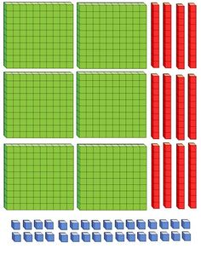
DIFERCIA
IGUALDAD  PACO | IGUALDAD  SOFIA

Con barras

20
42
Menos que

22

Sofia Paco

Ubiquemos: en el tablero posicional:

U

D

Modelo numérico

42-20=22

Se comunica la respuesta: …………………………………………………….

Para recordar: Se conocen las dos cantidades y se pregunta por la diferencia de menos que tiene la cantidad menor con respecto a la mayor-Se utilizara la sustracción
Anexo 2
TABLITA DE COMPARACION

 | DIFERENCIA
IGUALDAD | IGUALDAD

Ficha 1
1.-RESOLVEMOS LOS PROBLEMAS

La I.E.64856 participa en la campaña de reciclaje de papel, los estudiantes conversan sobre la cantidad reciclado. ¿Cuántos kilos a recolectado en el aula de paco?
Sofia dice reunimos
42 kilos de papel

Paco dice reunimos
20 kilos menos que el aula de Sofia

Paco Sofia
2.-Comprendemos el problema:
¿De qué se trata el problema?
……………………………………………………………………………………………
¿Qué datos tenemos?
……………………………………………………………………………………………
¿Cómo lo hacemos?
……………………………………………………………………………………………

3.-Graficamos: ¿Qué estrategias utilizarías?

Comunica la respuesta:

4.-Ubiquemos: en el tablero posicional y ubicar los números

U

D

Comunico la respuesta:…………………………………………………….

FICHA 2
Ficha de Aplicación

1.-Resolvemos el siguiente problema

Un caluroso fuimos a una heladería: nos encontramos con dos hermanos teresa y su hermano Tito, ellos prepararon helados para vendes. Teresa vendió 8 helados y Tito vendió 18 helados ¿Cuánto helados menos que Tito vendió teresa?
a.-Comprendemos el problema:
¿De qué se trata el problema?: …………………………………………………..
………………………………………………………………………………………….
¿Qué datos tenemos? -subrayamos

¿Qué nos pide el problema?:……………………………………………………….
…………………………………………………………………………………………
b.-Graficamos: nuestra estrategia

C.-.-Ubiquemos en el tablero posicional y hacer la operación :
U

D
-

d.-El modelo numérico:

………………………………………………………………………………………..

e.-Comunica la respuesta: …………………………………………………..…

Ficha 3
Ficha de Evaluación
Nombre y Apellidos: ………………………………………Fecha:………………..
Representanta en la tablita de comparacion el siguiente problema: Un día caluroso fuimos a una heladería: nos encontramos con dos hermanos teresa y su hermano Tito, ellos prepararon helados para vendes. Teresa vendió 8 helados y Tito vendió 18 helados ¿Cuánto helados menos que Tito vendió Teresa?

 | DIFERENCIA
IGUALDAD | IGUALDAD

Respuesta:………………………………………………………
Recorta y pega los datos:













Ficha 04
Ficha de Autoevaluación

Fecha:………………………………………………………….

Nombre del estudiante:…………………………………………………………………..

Escala de valores  Indicadores | siempre | Casi siempre | A veces | Raras veces | Nunca
Aporto ideas durante el trabajo en equipo.
Escucho la participación de mis compañeros de equipo con mucho
respeto.
Trabajo ordenadamente.
Participo en las decisiones de equipo.
Me siento contento(a) trabajando en equipo

Pinta la carita según cómo te sentiste durante el desarrollo de la sesión
Bien Aburrido Triste

Ficha 05
Ficha de Coevaluación

AHORA EVALUA A TUS INTEGRANTES DE EQUIPO:

Nombres y apellidos :……………………………………………………………
Fecha:……………………………………………………..………………………
COEVALUACION

N° | Nombre y apellido | 1 | 2 | 3 | 4 | TOTAL
1
2
3
4
5
6
INDICADORES
1.-Aporta ideas al equipo.
2.- coopera en el trabajo en equipo.
3.-Seguridad y confianza al expresar sus ideas.
4.-Respeta las ideas de sus compañeros.


SI NO

LISTA DE COTEJO

Para evidenciar lo aprendido de la competencia “Actúa y piensa matemáticamente en situación de cantidad”. Comparacion 2.
N° | Nombre y apellidos | -Identifica los datos en problemas de una etapa |  | Explica con sus propias palabras como se resolver problemas de comparación y lo demuestra |  | -Muestra confianza e interés por comunicar información utilizando materiales concretos de la zona.
N° | Nombre y apellidos | SI | NO | SI | NO | SI | NO
1
2
3
4
5
6
7
8
9
10
11
12
13
14
15
16
17
18
19
20
21
22
23
24
25
26
27
28
29
30

LISTA DE COTEJO

Para evidenciar lo aprendido de la competencia “Actúa y piensa matemáticamente en situación de cantidad”. Comparacion 2.
N° | Nombre y apellidos | -Identifica los datos en problemas de una etapa |  | Explica con sus propias palabras como se resolver problemas de comparación y lo demuestra |  | -Muestra confianza e interés por comunicar información utilizando materiales concretos de la zona.
N° | Nombre y apellidos | SI | NO | SI | NO | SI | NO
1 | ALTAMIRANO RAMIREZ JOSIAS GABRIEL | X |  | X |  | x
2 | AMASIFUEN GARCIA JARUMIN DANIELA | X |  | X |  | x
3 | APAZA AMASIFUEN ESTRELLA TAMARA SARAI | X |  | X |  | X
4 | APUELA CARLOS BARDOLI GENOVEVA | X |  | X |  | X
5 | BLAS PORTOCARRERO BRIANA ALEXIA | X |  | X |  | X
6 | CARDENAS MORI GEREMIAS | X |  | X |  | X
7 | CHAVEZ SANCHEZ ANGEL EZEQUIEL | X |  | X |  | X
8 | DIAZ BARBOZA ALISSON JHAZMIN(retirada)
9 | FABABA SALAS MIA ANAHI | X |  | X |  | X
10 | GOMEZ GAMA TAYLOR SMITH | x |  | X |  | X
11 | GONZALES SATALAYA JAZMIN | X |  | X |  | X
12 | ISUIZA DAGA MAURITANIA MERKIEL | X |  | X |  | X
13 | PACHECO TOSCANO JASARELA MAYBELLINE CIELO | X |  | X |  | X
14 | PEREZ AHUANARI TOMY JUNIOR | X |  | X |  | X
15 | PEREZ GAMA ANGELA | X |  | X |  | X
16 | PEREZ MURRIETA KERLY DIANA | X |  | X |  | X
17 | PISCO BOCANEGRA KELLY CRICEL | X |  | X |  | X
18 | PISCO EUGENIO ADRIANA ROSALINDA | X |  | X |  | X
19 | PISCO GRANIZO ACENETH | X |  | X
20 | QUIJANO CUSHICHINARI PATRICK MANRIQUE(retirado)
21 | ROLDAN JAVIER YASSUMI ALEXANDRA | X |  | X |  | X
22 | ROMANO CHUMBE GREYS JANETH | X |  | X |  | X
23 | SANTIAGO YERENA YARIZA LUCIANA | X |  | X |  | X
24 | SILVA ECHEVERRIA NICK | X |  | X |  | X
25 | SOLANO CHUMBE STEPHANY EUNSEO | X |  | X |  | X
26 | TAPULLIMA NOA MIA MELANY | X |  | X |  | x
27 | TAPULLIMA RENGIFO LUZ FIORELLA | X |  | X |  |  | x
28 | TUESTA AREVALO BRAD DILAM | X |  | X |  | x
29
30

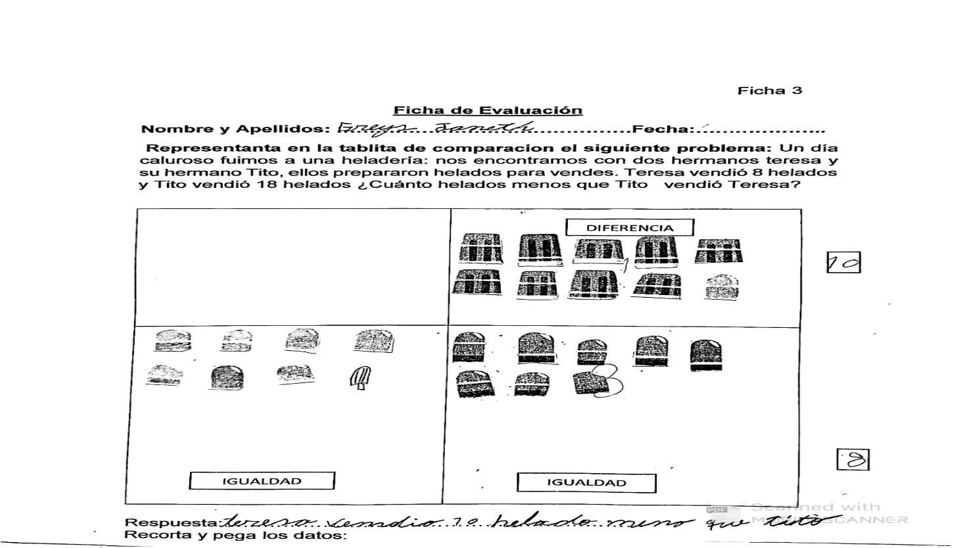

Sesión de Aprendizaje: Igualación 2

DATOS INFORMATIVOS:
Institución Educativa: | 64586 -SANTA ROSA DE LIMA
Fecha: |  | Código Modular:0514232
Nivel Educativo. | Primaria | Grado : Segundo
N° de Estudiantes: | Varones: 8 | Mujeres : 18
Tema: | Resuelve problemas de Igualación 2
Área Curricular: | MATEMÁTICA

Propósito de aprendizaje

ÁREA | COMPETENCIA Y  CAPACIDADES | DESEMPEÑO | ¿QUE NOS DARA EVIDENCIAS DE APRENDIZAJE? | INSTRUMENTOS DE EVALUACIÓN
MATEMATICAS | Actúa y piensa matemáticamente en situaciones de cantidad.  Matematiza situaciones | -Elabora representaciones  gráficas (esquemas) y simbólicas  de los significados de igualar cantidad es  utilizando la sustracción de un número de  hasta dos cifras.  -Explica a través de ejemplos con  apoyo de soporte concreto o  gráfico lo que comprende sobre igualación  de cantidades | Resuelve problemas de igualación 2 | -Fichas 3  -Ficha de  Autoevaluación y coevaluación.  -Lista de Cotejo

2.-TEMA TRANSVERSAL

Enfoque de igualdad de género

Hombres y mujeres somos distintos, pero a la vez iguales. Esto es lo que debemos tener en cuenta para incluir este enfoque en nuestra práctica pedagógica. Culturalmente la sociedad ha asignado roles a hombres y mujeres originando estereotipos y prejuicios.

Preparación de la sesión de clases

¿Qué necesitamos hacer antes de la sesión? | ¿Qué recursos o materiales se utilizará en esta sesión?
Papelógrafo con la estructura de las exposiciones.  Elabora actividades y anexos y fotocópialos para entregar a todo | Papelógrafos, plumones, mota, cinta,  Cartulina, fichas  Material concreto de la zona y otros

Momentos de la sesión

INICIO | Tiempo aproximado:10 min.
ACTIVIDADES PERMANENTES

MOTIVACIÓN
Se inicia la sesión con el saludo y presentación respectiva por parte de la docente. Luego para propiciar un ambiente favorable y acogedor, Participan en el juego el naufragio, generando de esta manera en los niños y las niñas una actitud positiva hacia el logro de aprendizajes significativos.

SITUACIONES COMUNICATIVA/PROBLEMATIZACION: PROCESO PEDAGOGICO.

Conversamos acerca del juego que han realizado “En que juego se juntaron más rápido los niños en el 1° o 2° juego.
¿En el juego hubo más niñas que niños?
¿Qué hacemos para que haya la igualdad?
RECUPERACION DE SABERES PREVIOS: PROCESO PEDAGOGICO

La docente pide que recuerden la sesión anterior de matemática y pregunta:
- ¿Sobre qué tratamos en la sesión de matemática anterior?
- ¿Qué aprendimos?
- ¿Qué acciones realizaste?
- ¿Cumpliste con el propósito del tema?

PROPOSITO DE LA SESSION: : PROCESO PEDAGOGICO

- Hoy aprenderán a resolver problemas en los que a una cantidad se le tendrá que disminuir para igualarla a otra.

-Los niños y niñas proponen normas de convivencia que les permitirá trabajar en un clima afectivo favorable.

DESARROLLO | Tiempo aproximado:70 min.
GESTION Y ACOMPAÑAMIENTO: PROCESO PEDAGOGICO
FAMILIARIZACION DEL PROBLEMA (PROCESO DIDACTICO)

A continuación, la profesora muestra el papelote (anexo 1) que tienen un problema a desarrollas, las pega en la pizarra
Luego la docente lee en voz alta el problema y genera una conversación, con interrogantes:
- ¿De qué trata el problema?
- ¿Qué datos observas?
- ¿Qué te pide?
- ¿Qué operaciones propones?
A continuación, la docente induce a los niños a formular posibles hipótesis con respecto del tema a tratar, enunciando las siguientes interrogantes sobre el problema presentado.
¿De qué trata el problema?
¿Qué datos son útiles para resolver el problema?
¿Qué nos pide hallar?
¿Conocen la forma de resolverlo?

BUSQUEDA Y EJECUCION DE ESTRATEGIA:PROCESO DIDACTICO
- La docente pregunta:
- ¿Qué datos tenemos?
- ¿Qué queremos averiguar?
¿Qué debemos hacer para conocer la respuesta?
- ¿Qué material podemos usar para representar la situación?
- ¿Cómo lo resolverías?
La docente pide que se formen en grupos y se entregará a los niños y niñas (ficha N° 1) que contiene los datos del problema pidiendo que completen los datos respectivos y luego ser expuesto.
- Se entrega el material concreto preparado.
- Pedimos que expresen de forma concreta una posible resolución a la situación.
- La docente corrige de ser necesario y plantea nuevas ideas.
- La docente pide que representen el problema usando chapas de botellas u otros materiales de la zona.
- Completan el siguiente esquema .
- Resolvemos con apoyo de caja de Liro y del material concreto y lo dibujamos

SOCIALIZA SUS REPRESENTACIONES (PROCESO DIDÁCTICO)
- Pide a los niños te expliquen cada una de las cantidades usadas.
Comentamos una compañera o un compañero cómo resolvimos el problema

- Con ayuda del material concreto realizan el conteo y luego la representación en papelote.
- Invitamos a todos los niños a comentar sobre el trabajo de los demás.
REFLEXIÓN Y FORMALIZACIÓN (PROCESO DIDÁCTICO)
- Hacemos la representación de algunas cantidades.
- Se plantea las siguientes preguntas:
- ¿Qué es lo primero que han hecho para poder expresar las cantidades en esquema?
- ¿De qué otra forma se puede representar?
PLANTEAMIENTO DE OTROS PROBLEMAS (PROCESO DIDÁCTICO)
La docente entrega la ficha N° 2 que pide que lo resuelvan individualmente, la docente media el trabajo de los estudiantes resaltando los aciertos y corrigiendo los errores(lo pegaran en el cuaderno)

-Felicitamos a los estudiantes por su esfuerzo y brindamos palabras de afecto y agradecimiento.
Evaluamos el cumplimiento de los acuerdos del desarrollo de la sesión.
CIERRE Tiempo aproximado: 10 min
EVALUACIÓN (PROCESO PEDAGÓGICO)
A continuación, la profesora entrega la ficha N° 3, que contiene un ejercicio para que individualmente lo desarrollen y devuelvan a la docente. Se recuerda con los niños las actividades realizadas durante la sesión.
Para consolidar el aprendizaje se formula preguntas de metacognición.
¿Qué aprendieron hoy?
¿Cómo aprendieron?
¿Comprendieron las situaciones con facilidad?
¿Qué significa representar una cantidad de forma simbólica?
¿Qué fue lo que más los ayudó para aprender?
En seguida los estudiantes se autoevalúan (Ver anexo N.º 4) y coevalúan (Ver anexo N.º 5) con respecto al trabajo realizado en forma individual y grupal.
Acciones para el trabajo en casa:
- Se motiva a desarrollar la actividad complementaria. La docente pide a los estudiantes que se ubiquen en la página 128 del cuaderno del MED para que desarrollen las actividades.
Reflexión

¿Qué avances tuvieron mis estudiantes?
¿Qué dificultades tuvieron mis estudiantes?
¿Qué aprendizajes debo reforzar en la siguiente sesión?
¿Qué actividades, estrategias y materiales funcionaron y cuáles no?

BIBLIOGRAFÍA

  - Del Docente:
-MINEDU 2022- Matemática - Segundo Grado de Educación Primaria
  - Del Estudiante:
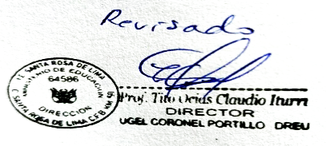
- MINEDU 2022 -Matemática - Segundo Grado de Educación Primaria.

Anexo 1
1.- Resolver el siguiente problema(papelote)

Jessica tiene 12 monedas y Manuela tiene 8 moneda ¿Cuántas monedas debe de perder Jessica para tener las mismas que Manuela?

a.-Comprendamos el problema
¿De qué trata el problema?
¿cómo lo explicaría con tus propias palabra
¿Qué datos tenemos?
¿Quién tiene menos monedas?
¿Quién debe de perder monedas?
¿han visto o resuelto alguno similar en otra ocasión?
¿Qué nos pide el problema?

b.-Búsqueda de estrategias: concretas
4
8
DIFERENCIA       | DIFERENCIA
Igualdad | Igualdad
Jessica =12 Manuela=8

c.-Aplicando estrategias para resolver el problema:
¿cómo resolveremos el problema?, ¿podremos dibujar la situación?, ¿es posible resolverlo haciendo una figura o un esquema?, ¿serán útiles las regletas de colores?, ¿podemos usar otro material?, ¿servirá si usamos chapitas de gaseosa?, etc.
¿Cómo lo representar el problema?  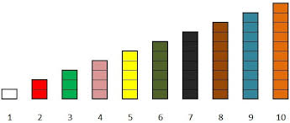  Representando: | ¿qué haremos después?
Operación:  12 – 8 = 4 | Comprobación:  8 + 4= 12

Se comunica la respuesta: Jessica tiene que quitar 4 monedas para tener tantos como manuela.

-Se formula interrogantes: ¿quitaremos o aumentaremos los chapitas para tener 12 monedas?, ¿por qué creen que hemos agrupado cada 10 chapitas de un color distinto?

Si Usamos la cuadricula de calculo.
Manuela
Jessica

Se comunica la respuesta:…………………………………………..……………

d.- Completa en el Esquema
¿Cuánto menos?
¿-?

‘
-
12
8

e.- Operación:

U

D

De acuerdo al procedimiento:
¿Cuántas monedas debe de perder Jessica para tener las mismas que Manuela?
Respuesta: ……………………………………………………………..

Para recordar: Se conoce las dos cantidades a igualar y se preguntara por la disminución de la cantidad mayor para que sea igual a la menor. Se utilizará la sustracción

Ficha 1
1.- Resolver el siguiente problema:

Jessica tiene 12 monedas y Manuela tiene 8 monedas ¿Cuántas monedas debe de perder Jessica para tener las mismas que Manuela?
a.-Comprendamos el problema:
¿De qué trata el problema, explícalos con tus propias palabras?:
……………………………………………………………………………………………
¿Qué datos tenemos?: …………………………………………………………
¿Quién tiene menos monedas?:………………………………………………………
¿Quién debe de perder monedas?: …………………………………………………..
¿han visto o resuelto alguno similar en otra ocasión?: …………………………….
¿Qué nos pide el problema?.................................................................................
b.-Búsqueda de estrategias: ¿Qué estrategia utilizaras?
…………………………………………………………………………………………….
Aplicando estrategias para resolver el problema:
DIFERENCIA | DIFERENCIA
IGUALDAD | IGUALDAD
Manuela

Si Usamos la cuadricula de cálculo.
Manuela
Jessica

c.-- Completa en el Esquema Operación:
¿Cuánto menos?
U

D
¿-?

‘

De acuerdo al procedimiento: ¿Cuántas monedas debe de perder Jessica para tener las mismas que Manuela?
Respuesta: ..…....………………………………..……………………………………………………………………………………………..

Ficha 2
Ficha de Aplicación

1.-Resuelve el siguiente problema:
Josefina tiene 14 caramelos y Carla tiene 9 caramelos ¿Cuántos caramelos tiene que comer Josefina para que le quede la misma cantidad de Carla?

a.-Comprendamos el problema
¿Cómo lo explicarían con sus propias palabras?:…………………………………
……………………………………………………………………………………………
¿Quién tiene más caramelos?: ………………………………………………………
¿Quién tiene menos caramelos?:…………………………………………………….
¿Quién debe comer más caramelos?: ………………………………………………
¿Qué nos pide el problema?.................................................................................

b.-Búsqueda de estrategias: ¿Qué estrategia utilizaras?:
…………………………………………………………………………………………….
Aplicando tus estrategias para resolver el problema: Representa o dibuja

Comunica la respuesta:

Manuela

c.-- Completa en el Esquema: d.-Operación:
¿Cuánto menos?

U

D
¿-?

‘

De acuerdo al procedimiento:
¿Cuántos caramelos tiene que comer Josefina para que le quede la misma cantidad de Carla?
Respuesta: ……………………………………………………

Ficha 3
Ficha de Evaluación

Nombre y apellidos: …………………………………………..Fecha:……………...

1.- Resolver el siguiente problema:
Carlos tiene 17 autos y Julio tienes 8 autos. ¿Cuánto debe de regalar Carlos para tener tantos como Julio?

a.-Comprendamos el problema
¿De qué trata el problema?: ………………………………………………………...
¿cómo lo explicarían con sus propias palabras?:
……………………………………………………………………………………………
¿Quién tiene más monedas?: …………………………………………………………
¿Quién tiene menos monedas?:………………………………………………………
¿Quién debe de perder monedas?: …………………………………………………..
¿Qué nos pide el problema?.................................................................................
b.-Búsqueda de estrategias:
¿cómo resolveremos el problema?......................................................................
…………………………………………………………………………………………..
Aplicando tus estrategias para resolver el problema: Representar o dibujar

Manuela

c.- Completa en el Esquema: d.-Operación:
¿Cuánto menos?

U

D
¿-?

‘

De acuerdo al procedimiento:
¿Cuántas autos debe de regalar Carlos para tener tantos como Julio?

Comunica la respuesta:……………………………………………………….. …………………………………...………………………………

Ficha 04
Ficha de Autoevaluación

Fecha:………………………………………………………….

Nombre del estudiante:……………………………………………………………..

Escala de valores  Indicadores | siempre | Casi siempre | A veces | Raras veces | Nunca
Aporto ideas durante el trabajo en equipo.
Escucho la participación de mis compañeros de equipo con mucho
respeto.
Trabajo ordenadamente.
Participo en las decisiones de equipo.
Me siento contento(a) trabajando en equipo

Pinta la carita según cómo te sentiste durante el desarrollo de la sesión

Bien Aburrido Triste

Ficha 05
Ficha de Coevaluación

AHORA EVALUA A TUS INTEGRANTES DE EQUIPO:

Nombres y apellidos :……………………………………………………………
Fecha………………………………
COEVALUACION

N° | Nombre y apellido | 1 | 2 | 3 | 4 | TOTAL
1
2
3
4
5
6
INDICADORES
1.-Aporta ideas al equipo.
2.- coopera en el trabajo en equipo.
3.-Seguridad y confianza al expresar sus ideas.
4.-Respeta las ideas de sus compañeros.
SI NO

Lista de Cotejo
Para evidenciar lo aprendido de la competencia “Actúa y piensa matemáticamente en situación de cantidad”.(Igualación 2)
N° | Nombre y apellido | Elabora representaciones  gráficas (esquemas) y simbólicas  de los significados de igualar  utilizando la sustracción de un número de  hasta dos cifras. |  | Explica a través de ejemplos con  apoyo de soporte concreto o  gráfico lo que comprende sobre igualación  de cantidades
N° | Nombre y apellido | Si | No | Si | No
1
2
3
4
5
6
7
8
9
10
11
12
13
14
15
16
17
18
19
20
21
22
23
24
25
26
27
28
29
30

Lista de Cotejo
Para evidenciar lo aprendido de la competencia “Actúa y piensa matemáticamente en situación de cantidad”.(Igualación 2)
N° | Nombre y apellido | Elabora representaciones  gráficas (esquemas) y simbólicas  de los significados de igualar  utilizando la sustracción de un número de  hasta dos cifras. |  | Explica a través de ejemplos con  apoyo de soporte concreto o  gráfico lo que comprende sobre igualación  de cantidades
N° | Nombre y apellido | Si | No | Si | No
1 | ALTAMIRANO RAMIREZ JOSIAS GABRIEL | X |  | X
2 | AMASIFUEN GARCIA JARUMIN DANIELA | X |  | X
3 | APAZA AMASIFUEN ESTRELLA TAMARA SARAI | X |  | X
4 | APUELA CARLOS BARDOLI GENOVEVA | X |  | X
5 | BLAS PORTOCARRERO BRIANA ALEXIA | X |  | X
6 | CARDENAS MORI GEREMIAS | X |  | X
7 | CHAVEZ SANCHEZ ANGEL EZEQUIEL | X |  | X
8 | DIAZ BARBOZA ALISSON JHAZMIN(RETIRADO)
9 | FABABA SALAS MIA ANAHI | X |  | X
10 | GOMEZ GAMA TAYLOR SMITH | X |  | X
11 | GONZALES SATALAYA JAZMIN | X |  | X
12 | ISUIZA DAGA MAURITANIA MERKIEL | X |  | X
13 | PACHECO TOSCANO JASARELA MAYBELLINE CIELO | X |  | X
14 | PEREZ AHUANARI TOMY JUNIOR | X |  | X
15 | PEREZ GAMA ANGELA | X |  | X
16 | PEREZ MURRIETA KERLY DIANA | X |  | X
17 | PISCO BOCANEGRA KELLY CRICEL | X |  | X
18 | PISCO EUGENIO ADRIANA ROSALINDA | X |  | X
19 | PISCO GRANIZO ACENETH | X |  | X
20 | QUIJANO CUSHICHINARI PATRICK MANRIQUE(RETIRADO)
21 | ROLDAN JAVIER YASSUMI ALEXANDRA | X |  | X
22 | ROMANO CHUMBE GREYS JANETH | X |  | X
23 | SANTIAGO YERENA YARIZA LUCIANA | X |  | X
24 | SILVA ECHEVERRIA NICK | X |  | X
25 | SOLANO CHUMBE STEPHANY EUNSEO | X |  | X
26 | TAPULLIMA NOA MIA MELANY | X |  | X
27 | TAPULLIMA RENGIFO LUZ FIORELLA | X |  | X
28 | TUESTA AREVALO BRAD DILAM | X |  | X
29
30

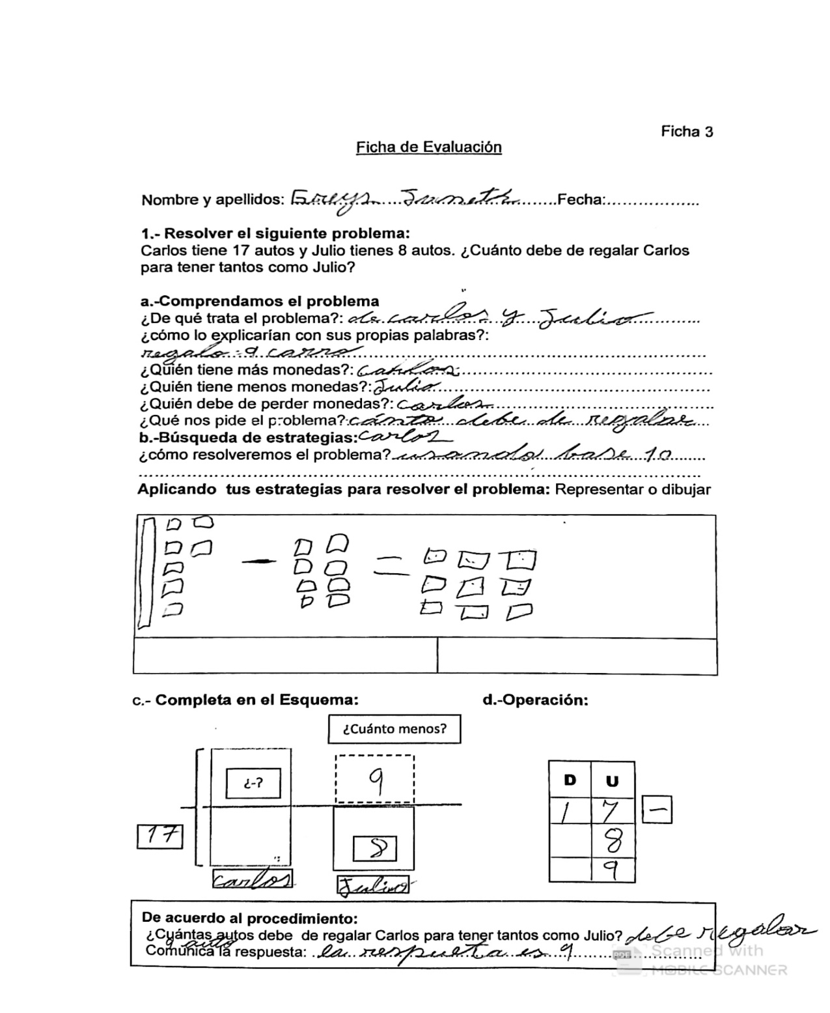

SESIÓN DE APRENDIZAJE: Combinación1
DATOS INFORMATIVOS:
Institución Educativa: | 64586 -SANTA ROSA DE LIMA
Fecha: |  | Código Modular:0514232
Nivel Educativo. | Primaria | Grado : Segundo
N° de Estudiantes: | Varones: | Mujeres :
Tema: | Resuelve problemas de Combinación 1
Área Curricular: | MATEMÁTICA

Propósito de aprendizaje

ÁREA | COMPETENCIA Y  CAPACIDADES | DESEMPEÑO | ¿QUE NOS DARA EVIDENCIAS DE APRENDIZAJE? | INSTRUMENTOS DE EVALUACIÓN
MATEMATICAS | Actúa y piensa matemáticamente en situaciones de cantidad.  Matematiza situaciones | -Identifica los datos en problemas de una etapa  -Se evidencia las acciones de junta y separar  -Explica con sus propias palabras la reunion de las partes forman un todo  -Muestra confianza e interés por comunicar información utilizando lenguaje gráfico | Resuelve problemas combinación 1 | -Fichas 3  -Ficha de  Autoevaluación y coevaluación.  -Lista de Cotejo

2.-TEMA TRANSVERSAL

Enfoque intercultural
Sabemos que por ley la discriminación está prohibida, sin embargo, la sociedad en la que vivimos nos hace ver que es necesario incluir este enfoque en nuestra educación. Al hablar del enfoque intercultural vamos más allá del respeto por las personas con culturas distintas. Estamos hablando de la posibilidad de un aprendizaje mutuo sin discriminación.

Los docentes previenen y afrontan de manera directa toda forma de discriminación, propiciando una reflexión crítica sobre sus causas y motivaciones con todos los estudiantes.

Preparación de la sesión de clases

¿Qué necesitamos hacer antes de la sesión? | ¿Qué recursos o materiales se utilizará en esta sesión?
Papelógrafo con la estructura de las exposiciones.  Elabora actividades y anexos y fotocópialos para entregar a todo | Papelógrafos, plumones, mota, cinta,  Cartulina, fichas  Material concreto de la zona y otros

Momentos de la sesión
INICIO | Tiempo aproximado:10 min.
ACTIVIDADES PERMANENTES

MOTIVACIÓN
Se inicia la sesión con el saludo y presentación respectiva por parte de la docente. Luego para propiciar un ambiente favorable y acogedor, se entona la canción titulada: “Como están niños como esta”, generando de esta manera en los niños y las niñas una actitud positiva hacia el logro de aprendizajes significativos.
SITUACIONES COMUNICATIVA/PROBLEMATIZACION: PROCESO PEDAGOGICO
- La docente pide que recuerden la sesión anterior de matemática y pregunta:
- ¿Sobre qué tratamos en la sesión de matemática anterior?
- ¿Qué aprendimos?
- ¿Qué acciones realizaste?
- ¿Cumpliste con el propósito del tema?
- ¿Conoces los números naturales?
RECUPERACION DE SABERES PREVIOS: PROCESO PEDAGOGICO
- La docente propone a los niños que en coro cuenten los números.
- Si deseamos aumentar la dificultad pedimos que lo cuenten de 2 en 2, 3 en 3 y así sucesivamente hasta la cantidad que creamos conveniente.
PROPOSITO DE LA SESSION: PROCESO PEDAGOGICO
- Hoy los niños y las niñas juntaremos cantidades para conocer el total.
- Los niños y niñas proponen normas de convivencia que les permitirá trabajar en un clima afectivo favorable.

DESARROLLLO |  | Tiempo aproximado:70 min.
GESTION Y ACOMPAÑAMIENTO: PROCESO PEDAGOGICO
FAMILIARIZACION DEL PROBLEMA (PROCESO DIDACTICO)

A continuación, la profesora muestra el papelote (anexo 1) que tienen un problema a desarrollas, las pega en la pizarra
Luego la docente lee en voz alta el problema y genera una conversación, con interrogantes:
- ¿De qué trata el problema?
- ¿Qué cantidades observas?
- ¿Qué te pide?
- ¿Qué operaciones propones?
A continuación, la docente induce a los niños a formular posibles hipótesis con respecto del tema a tratar, enunciando las siguientes interrogantes sobre el problema presentado.
¿De qué trata el problema?
¿Cuál será el primer dato?
¿Cuál será el segundo dato?
¿la respuesta será cuando se une todo? ¿sí o no
¿Conocen la forma de resolverlo?
BUSQUEDA Y EJECUCION DE ESTRATEGIA:PROCESO DIDACTICO
- La docente pregunta:
- ¿Qué datos tenemos?
- ¿Qué queremos averiguar?
¿Qué debemos hacer para conocer la cantidad total de juguetes tienen los dos juntos?
- ¿Qué material podemos usar para representar la situación?
- ¿Cómo lo resolverías?
La docente pide que se formen en grupos y se entregará a los niños y niñas (ficha N° 1) que contiene los datos del problema pidiendo que completen los datos respectivos y luego ser expuesto.
- Se entrega el material concreto preparado.
- Pedimos que expresen de forma concreta una posible resolución a la situación.
- La docente corrige de ser necesario y plantea nuevas ideas.
- La docente pide que representen el problema usando tapitas o botones.
- Completan el siguiente esquema.
- Resolvemos con apoyo de caja de Liro y del material base diez y lo dibujamos

Caja de liro Esquema: Modelo grafico

Todo
?
Autos
Trompos
Tota lde juguetes

      Parte 1 |   Parte 2

José
Todo

=

=6  Parte 1 | =8  Parte 2

SOCIALIZA SUS REPRESENTACIONES (PROCESO DIDÁCTICO)
- Pide a los niños te expliquen cada una de las cantidades usadas.
- Comentamos una compañera o un compañero cómo resolvimos el problema.
- Con ayuda del material concreto realizan el conteo y luego la representación en papelote.
- Invitamos a todos los niños a comentar sobre el trabajo de los demás.

REFLEXIÓN Y FORMALIZACIÓN (PROCESO DIDÁCTICO)
- Hacemos la representación de algunas cantidades.
- Se plantea las siguientes preguntas:
- ¿Qué es lo primero que han hecho para poder expresar las cantidades de forma simbólica?
- ¿De qué otra forma se puede representar?

PLANTEAMIENTO DE OTROS PROBLEMAS (PROCESO DIDÁCTICO)

- La docente entrega la ficha N° 2 que pide que lo resuelvan individualmente, la docente media el trabajo de los estudiantes resaltando los aciertos y corrigiendo los errores(lo pegaran en el cuaderno)

-Felicitamos a los estudiantes por su esfuerzo y brindamos palabras de afecto y agradecimiento.

Evaluamos el cumplimiento de los acuerdos del desarrollo de la sesión.

Cierre | Tiempo aproximado: 10 min
EVALUACIÓN (PROCESO PEDAGÓGICO)

A continuación, la profesora entrega la ficha N° 3, que contiene un ejercicio para que individualmente lo desarrollen y devuelvan a la docente.

- Se recuerda con los niños las actividades realizadas durante la sesión.
- Para consolidar el aprendizaje se formula preguntas de metacognición.
- ¿Qué aprendieron hoy?
- ¿Cómo aprendieron?
- ¿Comprendieron las situaciones con facilidad?
- ¿Qué significa representar una cantidad de forma simbólica?
- ¿Qué fue lo que más los ayudó para aprender?

En seguida los estudiantes se autoevalúan (Ver anexo N.º 4) y coevalúan (Ver anexo N.º 5) con respecto al trabajo realizado en forma individual y grupal.

Acciones para el trabajo en casa:
- Se motiva a desarrollar la actividad complementaria. La docente pide a los estudiantes que se ubiquen en la página 93, y 94 del cuaderno del MED para que desarrollen las actividades.
Reflexión
¿Qué avances tuvieron mis estudiantes?
¿Qué dificultades tuvieron mis estudiantes?
¿Qué aprendizajes debo reforzar en la siguiente sesión?
¿Qué actividades, estrategias y materiales funcionaron y cuáles no?

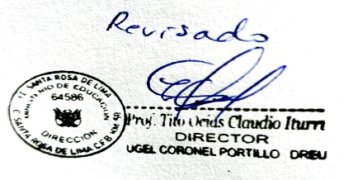

ANEXO 1
1.- Resuelve el siguiente problema(papelote)
Luis tiene 6 autos y José tiene 8 trompos ¿Cuántos juguetes tienen los dos juntos?.

a.-Comprendamos el problema:
¿De qué trata el problema?...................................................................................
¿Cuál será el primer dato?................................................................................
¿Cuál será el segundo dato?...........................................................................
¿Qué nos pide hallar?......................................................................................
b.- Buscamos estrategias: ¿Qué estrategias utilizaremos?...........................
c.- Aplicando estrategias: Representar con dibujo

Todo

¿?
Parte 1 | Parte 2
Luis
José

d.- Comunicamos las respuesta: ……………………………………………..

2.-Esquemas:
Todo
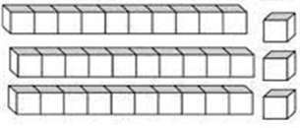

= ?

=6  Parte 1 | =8  Parte 2

Se comunica la respuesta:……………………………………….

Modelo grafico:

Autos
Trompos
Total de juguetes

Modelo numérico:

?
6 + 8 = Total de juguetes

Autos Trompos

Operación
U

Dd

Comunico la respuesta: ………………………………………

Para recordar: combinación 1 Se conoce las dos cantidades y se pregunta por el todo, se utilizará la adición

CANCION:

“SALUDOS: COMO ESTA NIÑOS COMO ESTAN”
Como están mis niños, como están...
¡Muy bien!
este es un saludo de amistad
¡qué bien!
Hagamos lo posible para hacer buenos amigos.
Como están mis niños, como están...
¡muy bien!
este es un saludo de amistad
¡qué bien!
Hagamos lo posible para hacer buenos amigos.
Como están mis amigos, como están...
¡muy bien!

Ficha 1
1.-Resolver el siguiente problema:
Luis tiene 6 autos y José tiene 8 trompos ¿Cuántos juguetes tienen los dos juntos? (Subraya los datos)

a.- Representar el problema (Dibujar)

Se comunica la respuesta :………………………………………..

2.-Esquematiza:
TODO

PARTE 1 | PARTES 2

Se comunica la respuesta: ……………………………….

3.- Modelo grafico:

Autos
?

total de juguetes
Trompos

4.-Modelo numérico:
U

D
8 - 6 =
Comunica la respuesta: ………...…….…………………….…………………………………

Ficha 2

Ficha de Aplicación

1-Resolver el siguiente problema:

Pedro y su familia visitan el parque natural. Él cuenta 12 loros y 7 garzas ¿Cuántas aves cuenta en total?. (Subraya los datos)

Observa y contar las cantidades:
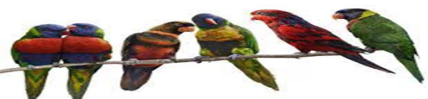
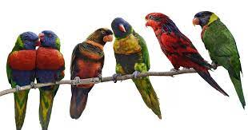

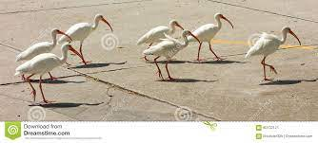

2-Representando en base diez (colorea las cantidades de los datos del problema parar dar con la respuesta).

Loros: …… + garzas: ……. = ……..aves

3.-Representar en el tablero posicional :
U

D

Comunica la respuesta: .……………..……………………………………..

4.-Modelo grafico: 5.-Modelo numérico:

Loros

AVES

Garzas
Ficha3

Ficha de Evaluación

Nombres y Apellidos: …………………………………………Fecha:……………..
1.-Resolver el siguiente problema:
Si en una granja hay 12 aves entre gallinas y pavos ,10 mamíferos entre 6 chanchos y 4 chivos ¿Cuántos animales hay?
a.-Completa los cuadros con los datos que correspondan: suma los totales

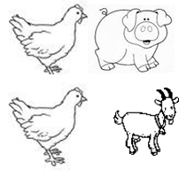









Animales

 | CANTIDAD | TOTALES | ¿Qué operación será?
Aves | Gallinas
Aves | Pavos
Mamíferos | Chanchos
Mamíferos | Chivos
Totales

2.-OPERACIÓN:
U

D
Comunica la respuesta:
………………………………

3.-Responder lo siguiente: Si juntamos a todos los animales ¿Qué estamos haciendo?
…………………………………………………………………………………………..

Ficha 4
Ficha de Autoevaluación

Fecha:………………………………………………………….

Nombre del estudiante:…………………………………………………………………..

Escala de valores  Indicadores | siempre | Casi siempre | A veces | Raras veces | Nunca
Aporto ideas durante el trabajo en equipo.
Escucho la participación de mis compañeros de equipo con mucho
respeto.
Trabajo ordenadamente.
Participo en las decisiones de equipo.
Me siento contento(a) trabajando en equipo

Pinta la carita según cómo te sentiste durante el desarrollo de la sesión

Bien Aburrido Triste

Ficha 5
Ficha de Coevaluación

AHORA EVALUA A TUS INTEGRANTES DE EQUIPO:

COEVALUACION

Nombres y apellidos :……………………………………………………………
Fecha………………………………
N° | Nombres y apellidos | 1 | 2 | 3 | 4 | TOTAL
1
2
3
4
5
6
INDICADORES
1.-Aporta ideas al equipo.= 5 puntos
2.- coopera en el trabajo en equipo. = 5 puntos
3.-Seguridad y confianza al expresar sus ideas.=5puntos
4.-Respeta las ideas de sus compañeros.= 5 puntos
SI NO

Lista de cotejo

Para evidenciar lo aprendido de la competencia “Actúa y piensa matemáticamente en situación de cantidad”. Combinación 1
N° | Nombre y apellidos | Elabora representaciones  gráficas (esquemas) y simbólicas  de los significados de la adición  y sustracción de un número de  hasta dos cifras. |  | -Explica a través de ejemplos con  apoyo de soporte concreto o  gráfico lo que comprende sobre  la relación entre la suma y la  resta
N° | Nombre y apellidos | SI | NO | SI | NO
1
2
3
4
5
6
7
8
9
10
11
12
13
14
15
16
17
18
19
20
21
22
23
24
25
26
27
28
29
30

TODO

PARTE 1 | PARTES 2
Combinación Lista de cotejo

Para evidenciar lo aprendido de la competencia “Actúa y piensa matemáticamente en situación de cantidad”. Combinación 1
N° | Nombre y apellidos | Elabora representaciones  gráficas (esquemas) y simbólicas  de los significados de la adición  y sustracción de un número de  hasta dos cifras. |  | -Explica a través de ejemplos con  apoyo de soporte concreto o  gráfico lo que comprende sobre  la relación entre la suma y la  resta
N° | Nombre y apellidos | SI | NO | SI | NO
1 | ALTAMIRANO RAMIREZ JOSIAS GABRIEL | X |  | X
2 | AMASIFUEN GARCIA JARUMIN DANIELA | X |  | X
3 | APAZA AMASIFUEN ESTRELLA TAMARA SARAI | X |  | X
4 | APUELA CARLOS BARDOLI GENOVEVA | X |  | X
5 | BLAS PORTOCARRERO BRIANA ALEXIA | X |  | X
6 | CARDENAS MORI GEREMIAS | X |  | X
7 | CHAVEZ SANCHEZ ANGEL EZEQUIEL | X |  | X
8 | DIAZ BARBOZA ALISSON JHAZMIN(RETIRADO)
9 | FABABA SALAS MIA ANAHI | X |  | X
10 | GOMEZ GAMA TAYLOR SMITH | X |  | X
11 | GONZALES SATALAYA JAZMIN | X |  | X
12 | ISUIZA DAGA MAURITANIA MERKIEL | X |  | X
13 | PACHECO TOSCANO JASARELA MAYBELLINE CIELO | X |  | X
14 | PEREZ AHUANARI TOMY JUNIOR | X |  | X
15 | PEREZ GAMA ANGELA | X |  | X
16 | PEREZ MURRIETA KERLY DIANA | X |  | X
17 | PISCO BOCANEGRA KELLY CRICEL | X |  | X
18 | PISCO EUGENIO ADRIANA ROSALINDA | X |  | X
19 | PISCO GRANIZO ACENETH | X |  | X
20 | QUIJANO CUSHICHINARI PATRICK MANRIQUE(RETIRADO)
21 | ROLDAN JAVIER YASSUMI ALEXANDRA | X |  | X
22 | ROMANO CHUMBE GREYS JANETH | X |  | X
23 | SANTIAGO YERENA YARIZA LUCIANA | X |  | X
24 | SILVA ECHEVERRIA NICK | X |  | X
25 | SOLANO CHUMBE STEPHANY EUNSEO | X |  | X
26 | TAPULLIMA NOA MIA MELANY | X |  | X
27 | TAPULLIMA RENGIFO LUZ FIORELLA | X |  | X
28 | TUESTA AREVALO BRAD DILAM | X |  | X
29
30

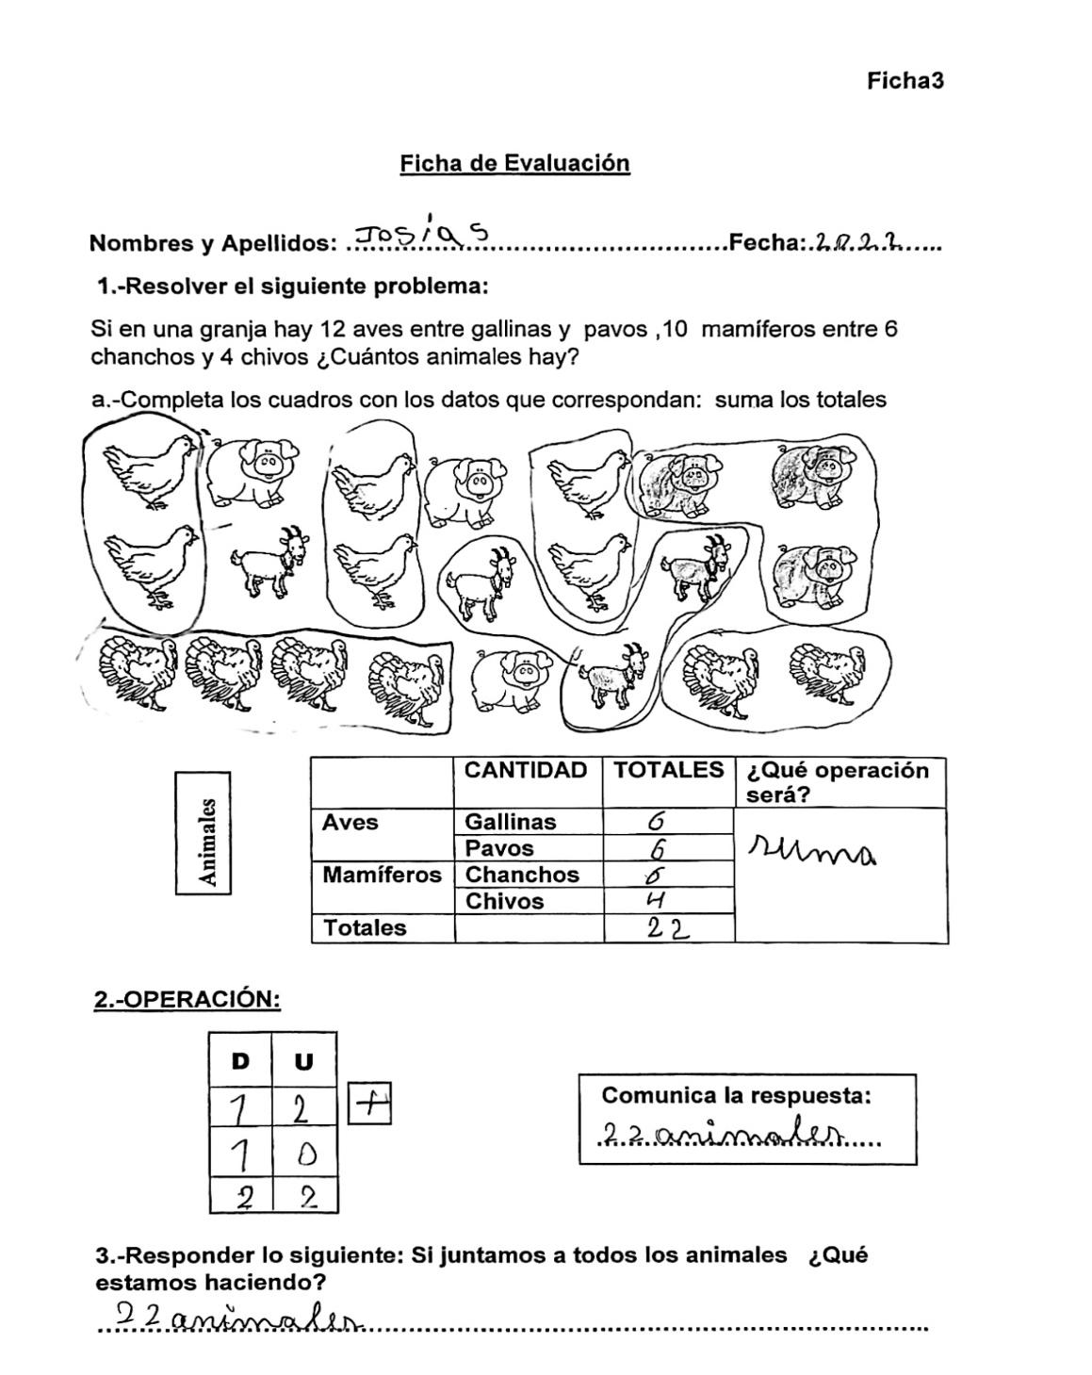

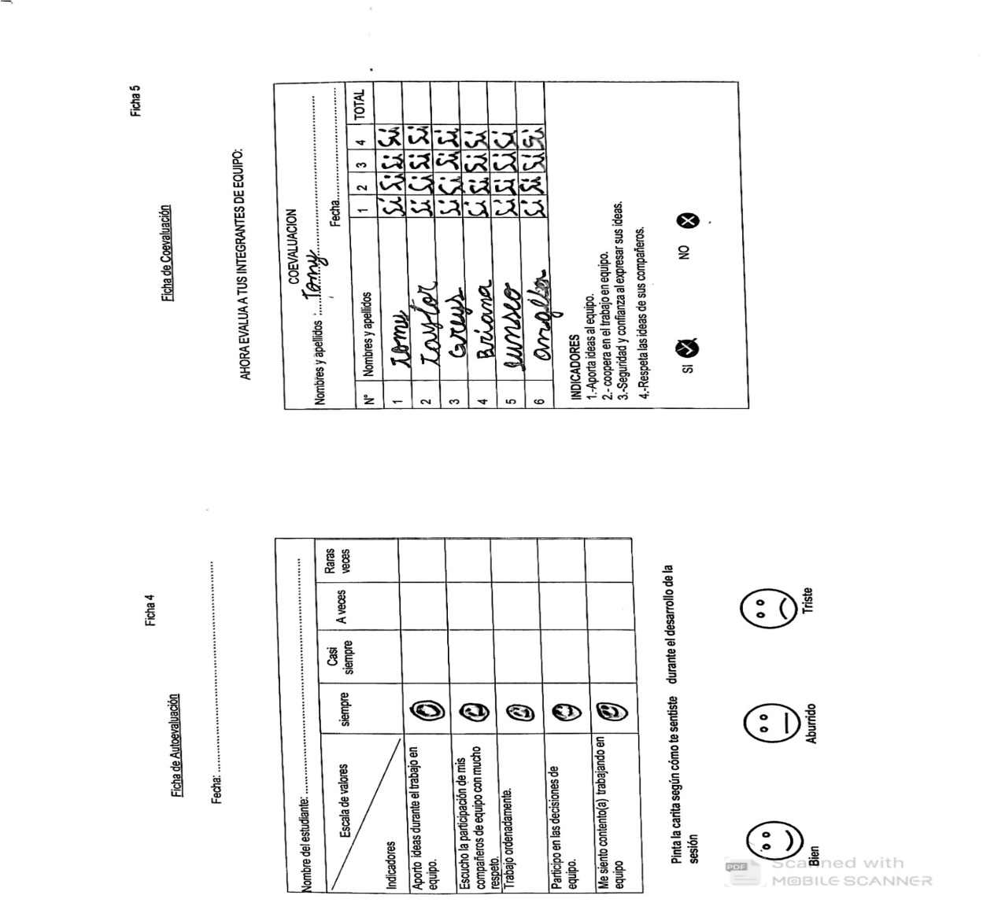

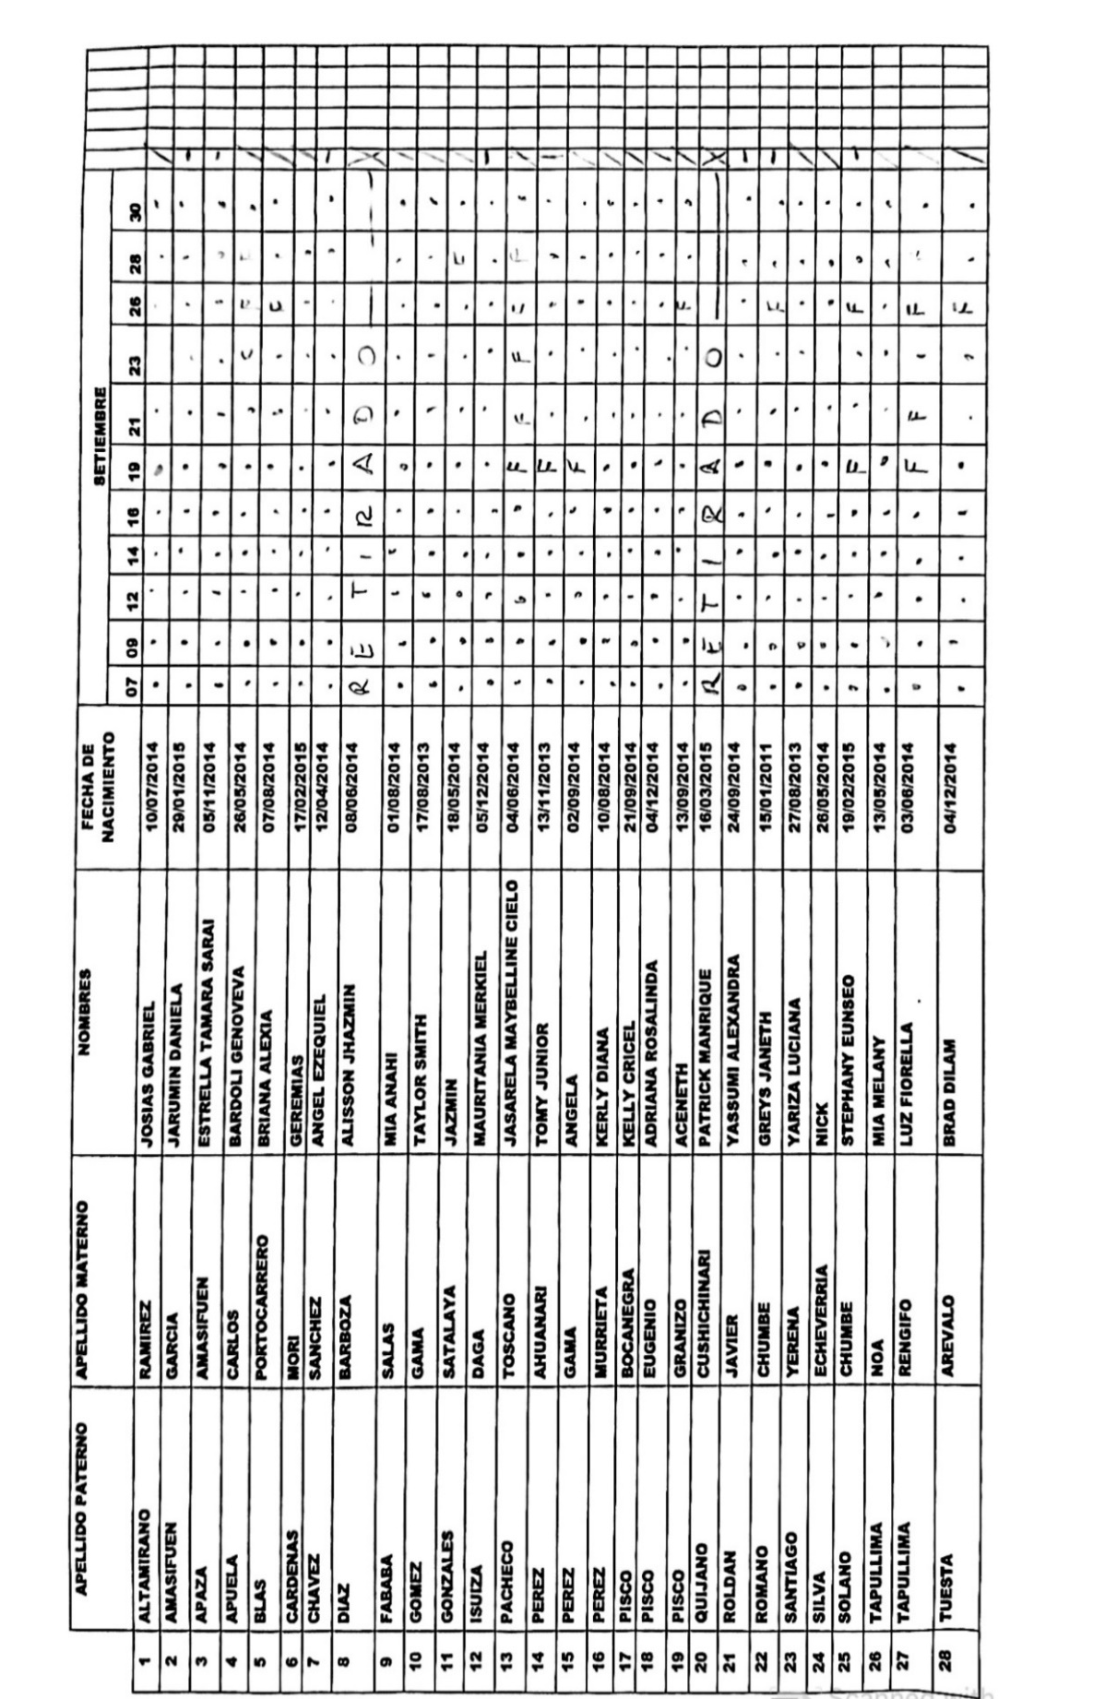

LISTA DE ESTUDIANTE

F0TOS: INSTITUCION EDUCATIVA 64586:2°grado
Fotos de trabajo sobre resolución de problemas de cambio
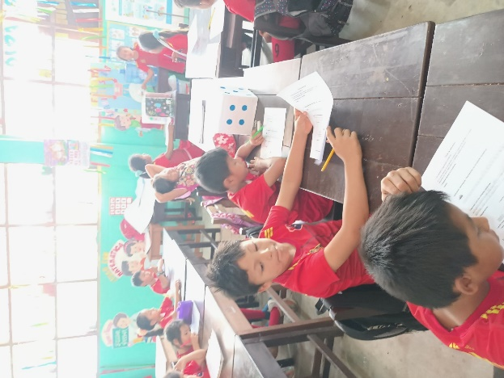
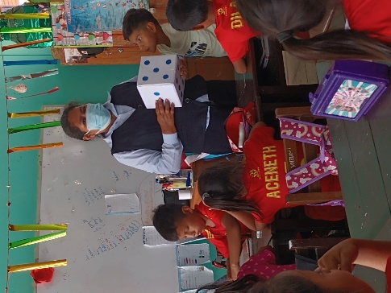

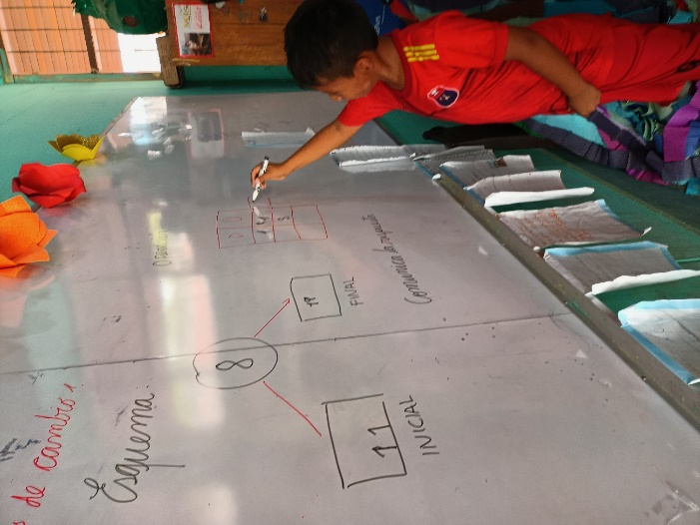
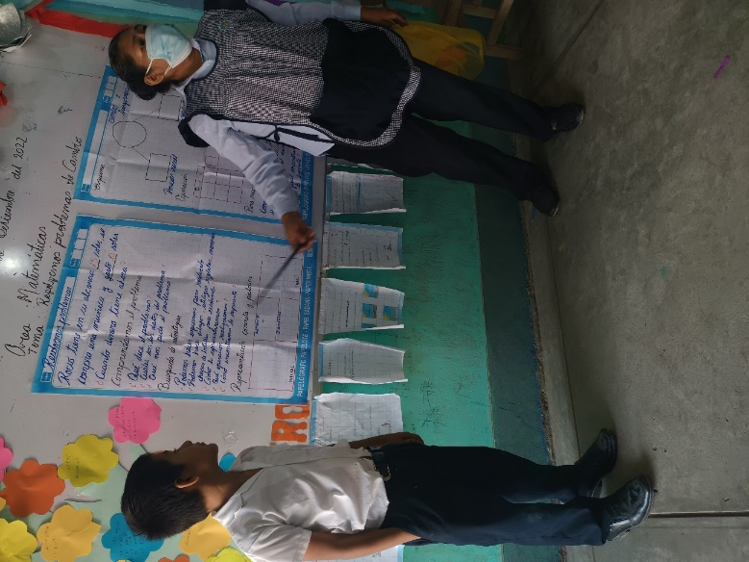

Trabajando con resolución de problemas de cambio 3

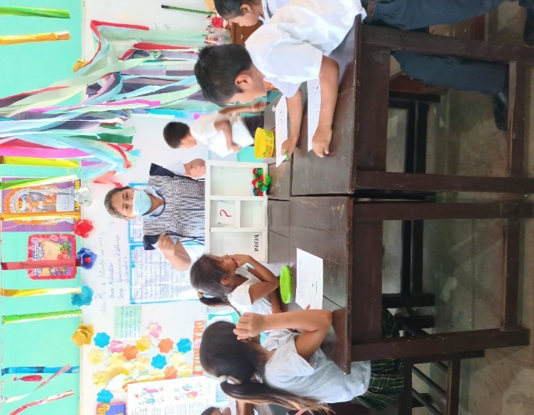
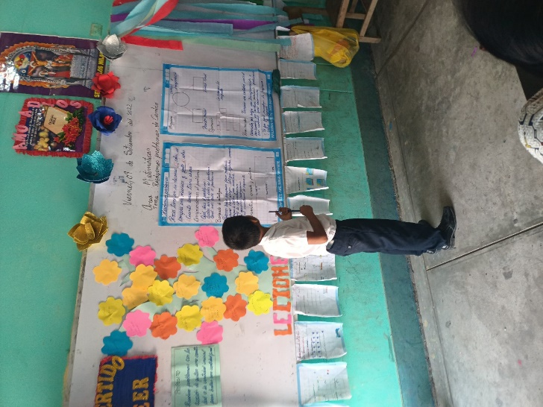

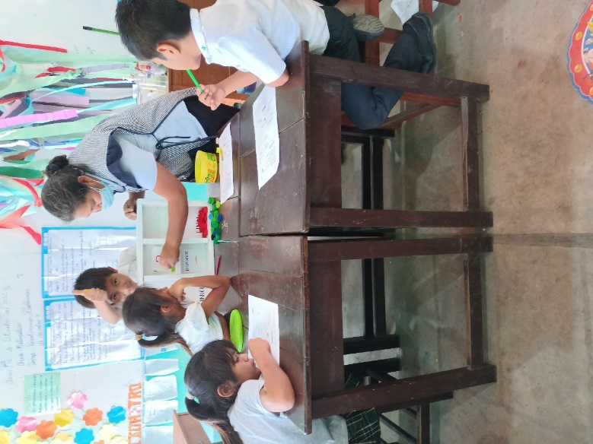
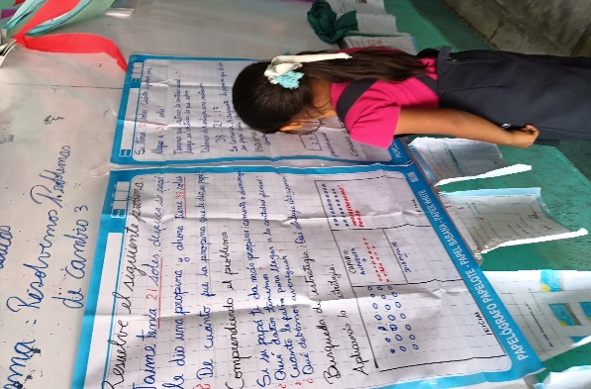

Trabajando con problemas de combinación
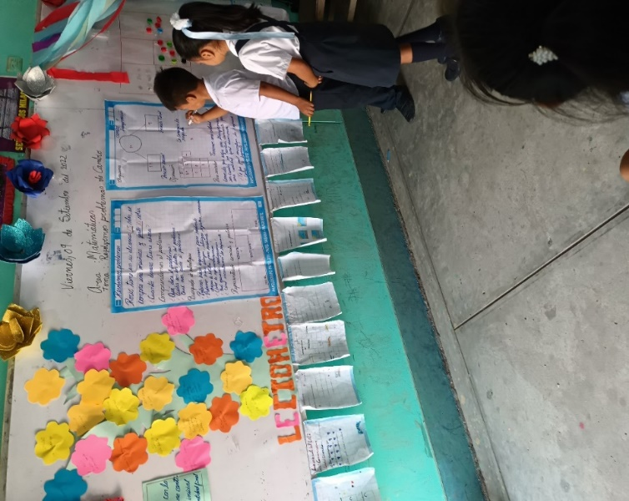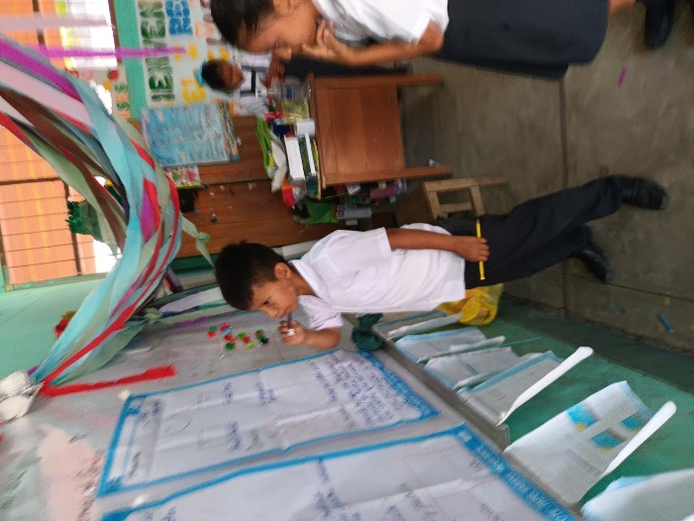

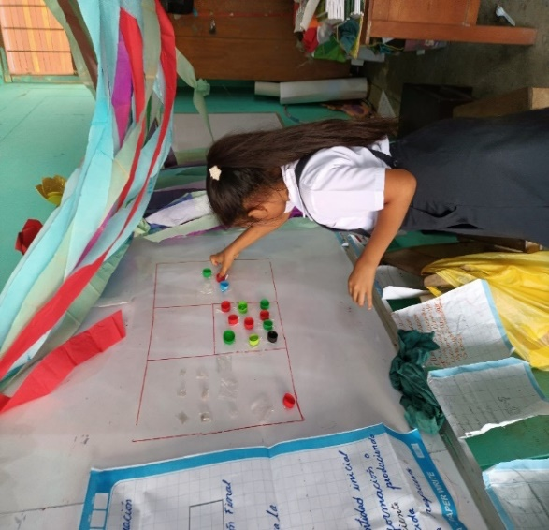
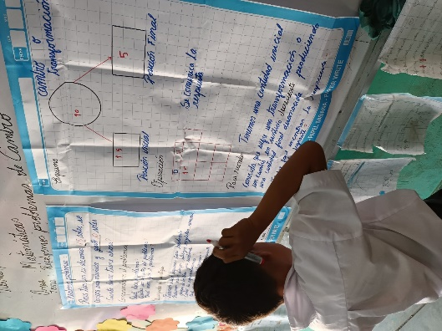

Trabajando con problemas de combinación o transformación

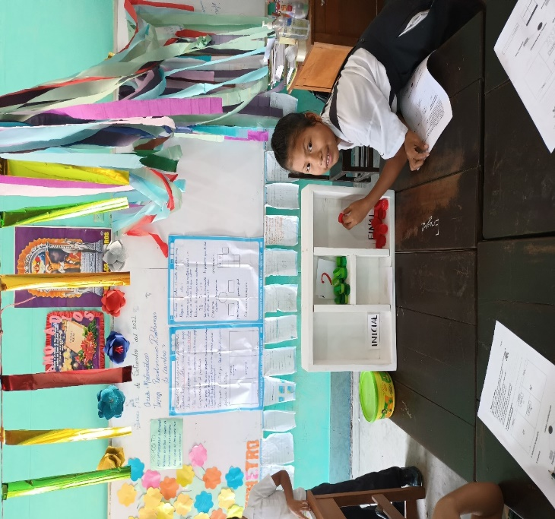
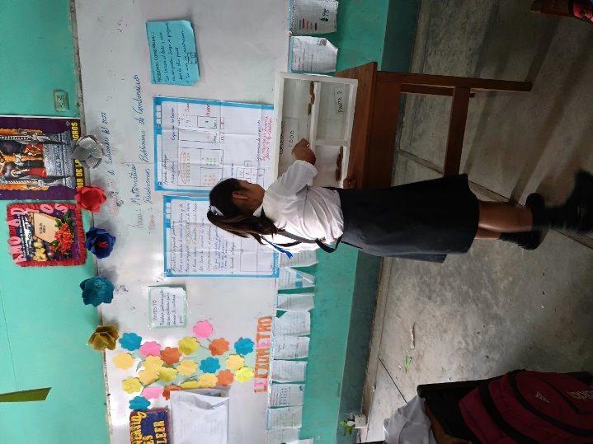

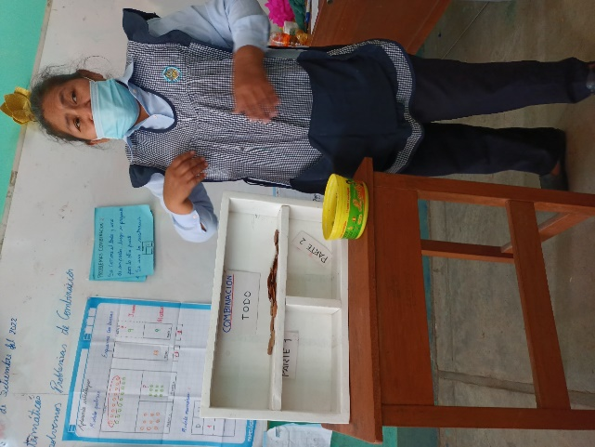
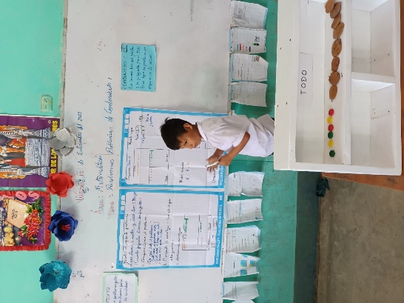

Trabajando con problemas de comparación

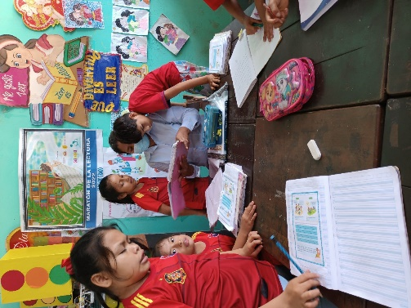
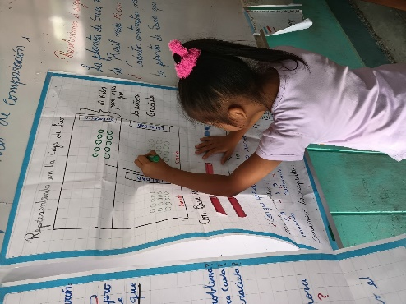

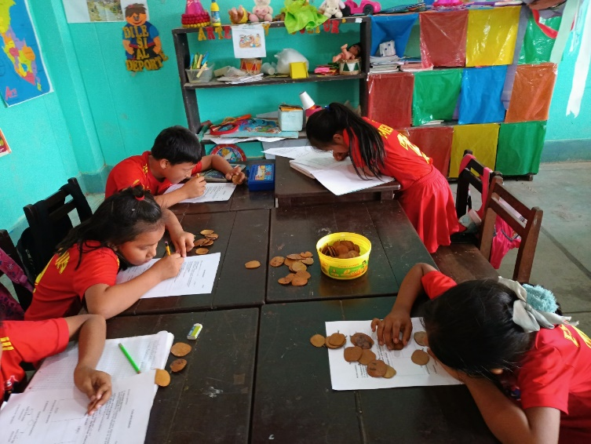
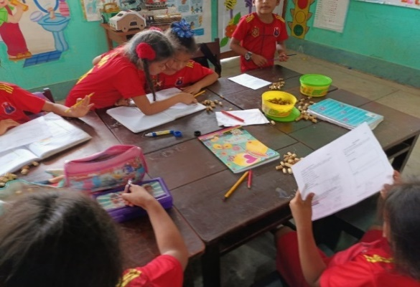

Trabajando con problemas de igualación 1
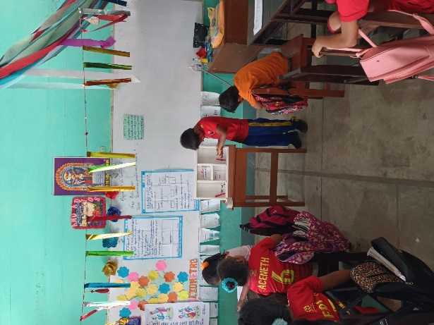
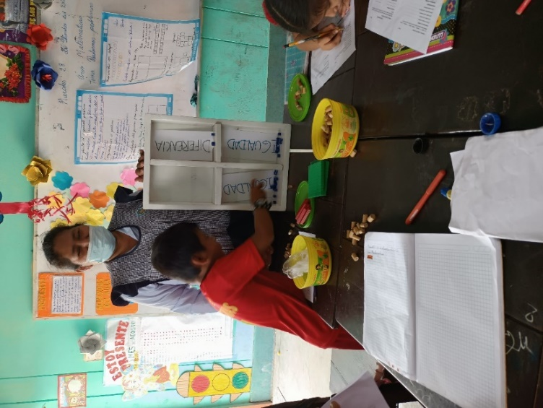

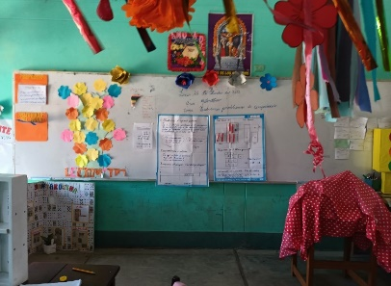
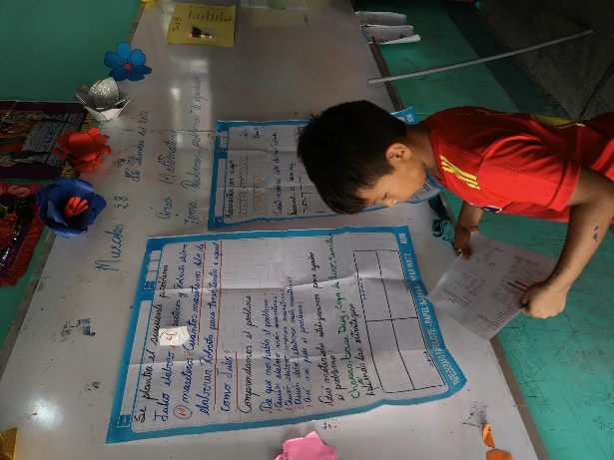

Trabajando con problemas de igualación 2
